
"Ақтөбе облысының тарих және мәдениет ескерткіштерінің қорғау аймақтарының, құрылыс салуды реттеу аймақтарының және қорғалатын табиғи ландшафт аймақтарының шекараларын бекіту туралы" Ақтөбе облысы әкімдігінің 2024 жылғы 19 наурыздағы № 66 қаулысына өзгерістер мен толықтырулар енгізу туралы
Ақтөбе облысы әкімдігінің 2025 жылғы 22 сәуірдегі № 68 қаулысы. Ақтөбе облысының Әділет департаментінде 2025 жылғы 29 сәуірде № 8696-04 болып тіркелді
Ақтөбе облысының әкімдігі ҚАУЛЫ ЕТЕДІ:
1. "Ақтөбе облысының тарих және мәдениет ескерткіштерінің қорғау аймақтарының, құрылыс салуды реттеу аймақтарының және қорғалатын табиғи ландшафт аймақтарының шекараларын бекіту туралы" Ақтөбе облысы әкімдігінің 2024 жылғы 19 наурыздағы № 66 қаулысына (Нормативтік құқықтық актілерді мемлекеттік тіркеу тізілімінде № 8538-04 болып тіркелген) мынадай өзгерістер мен толықтырулар енгізілсін:
көрсетілген қаулыға 300-қосымша қазақ тілінде осы қаулыға қосымшаға сәйкес жаңа редакцияда жазылсын, орыс тіліндегі мәтін өзгермейді;
осы қаулының 1-тармағы мынадай тармақшалармен толықтырылсын:
"172) Қобда ауданында орналасқан Ақбалшық-I қорғаны осы қаулыға 343, 344-қосымшаларға сәйкес;
173) Қобда ауданында орналасқан Ақшат-I бейіті осы қаулыға 345, 346-қосымшаларға сәйкес;
174) Қобда ауданында орналасқан Ащысай-I қорғаны осы қаулыға 347, 348-қосымшаларға сәйкес;
175) Қобда ауданында орналасқан Әбдітау-I бейіті осы қаулыға 349, 350-қосымшаларға сәйкес;
176) Қобда ауданында орналасқан Байтақ-I бейіті осы қаулыға 351, 352-қосымшаларға сәйкес;
177) Қобда ауданында орналасқан Байтақ-IІ бейіті осы қаулыға 353, 354-қосымшаларға сәйкес;
178) Қобда ауданында орналасқан Байтақ-IІІ бейіті осы қаулыға 355, 356-қосымшаларға сәйкес;
179) Қобда ауданында орналасқан Байтақ-IV бейіті осы қаулыға 357, 358-қосымшаларға сәйкес;
180) Қобда ауданында орналасқан Байтақ-V бейіті осы қаулыға 359, 360-қосымшаларға сәйкес;
181) Қобда ауданында орналасқан Байтақ-VІ бейіті осы қаулыға 361, 362-қосымшаларға сәйкес;
182) Қобда ауданында орналасқан Байтақ-VІІ бейіті осы қаулыға 363, 364-қосымшаларға сәйкес;
183) Қобда ауданында орналасқан Байтақ-VІІІ бейіті осы қаулыға 365, 366-қосымшаларға сәйкес;
184) Қобда ауданында орналасқан Байтақ-ІХ бейіті осы қаулыға 367, 368-қосымшаларға сәйкес;
185) Қобда ауданында орналасқан Байтақ-ХІ қорғаны осы қаулыға 369, 370-қосымшаларға сәйкес;
186) Қобда ауданында орналасқан Байтақ-ХІІ бейіті осы қаулыға 371, 372-қосымшаларға сәйкес;
187) Қобда ауданында орналасқан Байтақ-ХІІІ қорғаны осы қаулыға 373, 374-қосымшаларға сәйкес;
188) Қобда ауданында орналасқан Байтақ-ХІV бейіті осы қаулыға 375, 376-қосымшаларға сәйкес;
189) Қобда ауданында орналасқан Байтақ-ХV бейіті осы қаулыға 377, 378-қосымшаларға сәйкес;
190) Қобда ауданында орналасқан Байтақ-ХVІ бейіті осы қаулыға 379, 380-қосымшаларға сәйкес;
191) Қобда ауданында орналасқан Батпақты-I бейіті осы қаулыға 381, 382-қосымшаларға сәйкес;
192) Қобда ауданында орналасқан Батпақты-II бейіті осы қаулыға 383, 384-қосымшаларға сәйкес;
193) Қобда ауданында орналасқан Батпақты-IIІ бейіті осы қаулыға 385, 386-қосымшаларға сәйкес;
194) Қобда ауданында орналасқан Бахыбас-I қорғаны осы қаулыға 387, 388-қосымшаларға сәйкес;
195) Қобда ауданында орналасқан Бахыбас-II қорғаны осы қаулыға 389, 390-қосымшаларға сәйкес;
196) Қобда ауданында орналасқан Бахыбас-IIІ бейіті осы қаулыға 391, 392-қосымшаларға сәйкес;
197) Қобда ауданында орналасқан Бегалы-II қорғаны осы қаулыға 393, 394-қосымшаларға сәйкес;
198) Қобда ауданында орналасқан Бегалы-IIІ қорғаны осы қаулыға 395, 396-қосымшаларға сәйкес;
199) Қобда ауданында орналасқан Бегалы-IV бейіті осы қаулыға 397, 398-қосымшаларға сәйкес;
200) Қобда ауданында орналасқан Бескемер-I бейіті осы қаулыға 399, 400-қосымшаларға сәйкес;
201) Қобда ауданында орналасқан Бескемер-II бейіті осы қаулыға 401, 402-қосымшаларға сәйкес;
202) Қобда ауданында орналасқан Бесоба бейіті осы қаулыға 403, 404-қосымшаларға сәйкес;
203) Қобда ауданында орналасқан Борантау бейіті осы қаулыға 405, 406-қосымшаларға сәйкес;
204) Қобда ауданында орналасқан Бұлақ-I бейіті осы қаулыға 407, 408-қосымшаларға сәйкес;
205) Қобда ауданында орналасқан Бұлақ-II қорғаны осы қаулыға 409, 410-қосымшаларға сәйкес;
206) Қобда ауданында орналасқан Бұлақ-IIІ бейіті осы қаулыға 411, 412-қосымшаларға сәйкес;
207) Қобда ауданында орналасқан Ешкіқырған-I бейіті осы қаулыға 413, 414-қосымшаларға сәйкес;
208) Қобда ауданында орналасқан Ешкіқырған-II қорғаны осы қаулыға 415, 416-қосымшаларға сәйкес;
209) Қобда ауданында орналасқан Ешкіқырған-IІI бейіті осы қаулыға 417, 418-қосымшаларға сәйкес;
210) Қобда ауданында орналасқан Ешкіқырған-ІV қорғаны осы қаулыға 419, 420-қосымшаларға сәйкес;
211) Қобда ауданында орналасқан Жамантоғай-І "мұртты" қорғандары осы қаулыға 421, 422-қосымшаларға сәйкес;
212) Қобда ауданында орналасқан Жанкелді-І бейіті осы қаулыға 423, 424-қосымшаларға сәйкес;
213) Қобда ауданында орналасқан Жаңаталап-I қорғаны осы қаулыға 425, 426-қосымшаларға сәйкес;
214) Қобда ауданында орналасқан Жаңаталап-IІI бейіті осы қаулыға 427, 428-қосымшаларға сәйкес;
215) Қобда ауданында орналасқан Жаңғырағау-I қорғаны осы қаулыға 429, 430-қосымшаларға сәйкес;
216) Қобда ауданында орналасқан Жаңғырағау-II бейіті осы қаулыға 431, 432-қосымшаларға сәйкес;
217) Қобда ауданында орналасқан Жиренқопа-І бейіті осы қаулыға 433, 434-қосымшаларға сәйкес;
218) Қобда ауданында орналасқан Жиренқопа-II бейіті осы қаулыға 435, 436-қосымшаларға сәйкес;
219) Қобда ауданында орналасқан Жиренқопа-IІI бейіті осы қаулыға 437, 438-қосымшаларға сәйкес;
220) Қобда ауданында орналасқан Жиренқопа-IV бейіті осы қаулыға 439, 440-қосымшаларға сәйкес;
221) Қобда ауданында орналасқан Жиренқопа-V бейіті осы қаулыға 441, 442-қосымшаларға сәйкес;
222) Қобда ауданында орналасқан Жиренқопа-VІ бейіті осы қаулыға 443, 444-қосымшаларға сәйкес;
223) Қобда ауданында орналасқан Жұмабай-I бейіті осы қаулыға 445, 446-қосымшаларға сәйкес;
224) Қобда ауданында орналасқан Жұмабай-II бейіті осы қаулыға 447, 448-қосымшаларға сәйкес;
225) Қобда ауданында орналасқан Жұмабай-IІI бейіті осы қаулыға 449, 450-қосымшаларға сәйкес;
226) Қобда ауданында орналасқан Жұмабай-IV бейіті осы қаулыға 451, 452-қосымшаларға сәйкес;
227) Қобда ауданында орналасқан Жұмабай-V қорғаны осы қаулыға 453, 454-қосымшаларға сәйкес;
228) Қобда ауданында орналасқан Калиновка-I қорғаны осы қаулыға 455, 456-қосымшаларға сәйкес;
229) Қобда ауданында орналасқан Калиновка-II бейіті осы қаулыға 457, 458-қосымшаларға сәйкес;
230) Қобда ауданында орналасқан Көкбұлақ-I қорғаны осы қаулыға 459, 460-қосымшаларға сәйкес;
231) Қобда ауданында орналасқан Көкбұлақ-II бейіті осы қаулыға 461, 462-қосымшаларға сәйкес;
232) Қобда ауданында орналасқан Көкбұлақ-IIІ бейіті осы қаулыға 463, 464-қосымшаларға сәйкес;
233) Қобда ауданында орналасқан Көкбұлақ-IV бейіті осы қаулыға 465, 466-қосымшаларға сәйкес;
234) Қобда ауданында орналасқан Көккөз-I қорғаны осы қаулыға 467, 468-қосымшаларға сәйкес;
235) Қобда ауданында орналасқан Көптас-I қорғаны осы қаулыға 469, 470-қосымшаларға сәйкес;
236) Қобда ауданында орналасқан Көптас-II қорғаны осы қаулыға 471, 472-қосымшаларға сәйкес;
237) Қобда ауданында орналасқан Көптас-ІII бейіті осы қаулыға 473, 474-қосымшаларға сәйкес;
238) Қобда ауданында орналасқан Көптас-IV бейіті осы қаулыға 475, 476-қосымшаларға сәйкес;
239) Қобда ауданында орналасқан Көптас-V бейіті осы қаулыға 477, 478-қосымшаларға сәйкес;
240) Қобда ауданында орналасқан Көптас-VI бейіті осы қаулыға 479, 480-қосымшаларға сәйкес;
241) Қобда ауданында орналасқан Көптас-VII қорғаны осы қаулыға 481, 482-қосымшаларға сәйкес;
242) Қобда ауданында орналасқан Қарағанды-I қорғаны осы қаулыға 483, 484-қосымшаларға сәйкес;
243) Қобда ауданында орналасқан Қарағанды-II қорғаны осы қаулыға 485, 486-қосымшаларға сәйкес;
244) Қобда ауданында орналасқан Қаракемер-I бейіті осы қаулыға 487, 488-қосымшаларға сәйкес;
245) Қобда ауданында орналасқан Қаракемер-II бейіті осы қаулыға 489, 490-қосымшаларға сәйкес;
246) Қобда ауданында орналасқан Қаракемер-IIІ бейіті осы қаулыға 491, 492-қосымшаларға сәйкес;
247) Қобда ауданында орналасқан Қарасай-I бейіті осы қаулыға 493, 494-қосымшаларға сәйкес;
248) Қобда ауданында орналасқан Қаратал-I бейіті осы қаулыға 495, 496-қосымшаларға сәйкес;
249) Қобда ауданында орналасқан Қарашисай-I бейіті осы қаулыға 497, 498-қосымшаларға сәйкес;
250) Қобда ауданында орналасқан Қарашисай-IІ қорғаны осы қаулыға 499, 500-қосымшаларға сәйкес.".
осы қаулыға қосымшалар мынадай қосымшалармен толықтырылсын:
"343, 344, 345, 346, 347, 348, 349, 350, 351, 352, 353, 354, 355, 356, 357, 358, 359, 360, 361, 362, 363, 364, 365, 366, 367, 368, 369, 370, 371, 372, 373, 374, 375, 376, 377, 378, 379, 380, 381, 382, 383, 384, 385, 386, 387, 388, 389, 390, 391, 392, 393, 394, 395, 396, 397, 398, 399, 400, 401, 402, 403, 404, 405, 406, 407, 408, 409, 410, 411, 412, 413, 414, 415, 416, 417, 418, 419, 420, 421, 422, 423, 424, 425, 426, 427, 428, 429, 430, 431, 432, 433, 434, 435, 436, 437, 438, 439, 440, 441, 442, 443, 444, 445, 446, 447, 448, 449, 450, 451, 452, 453, 454, 455, 456, 457, 458, 459, 460, 461, 462, 463, 464, 465, 466, 467, 468, 469, 470, 471, 472, 473, 474, 475, 476, 477, 478, 479, 480, 481, 482, 483, 484, 485, 486, 487, 488, 489, 490, 491, 492, 493, 494, 495, 496, 497, 498, 499, 500.".
2. "Ақтөбе облысының мәдениет, архивтер және құжаттама басқармасы" мемлекеттік мекемесі заңнамада белгіленген тәртіппен:
1) осы қаулыны Ақтөбе облысының Әділет департаментінде мемлекеттік тіркеуді;
2) осы қаулыны оны ресми жариялағаннан кейін Ақтөбе облысы әкімдігінің интернет-ресурсында орналастыруды қамтамасыз етсін.
3. Осы қаулының орындалуын бақылау Ақтөбе облысы әкімінің жетекшілік ететін орынбасарына жүктелсін.
4. Осы қаулы оның алғашқы ресми жарияланған күнінен кейін күнтізбелік он күн өткен соң қолданысқа енгізіледі.
Ақтөбе облысының әкімі | А. Шахаров
Ақтөбе облысы әкімдігінің
2025 жылғы 22 сәуірдегі
№ 68 қаулысына қосымша
Ақтөбе облысы әкімдігінің
2024 жылғы 19 наурыздағы
№ 66 қаулысына 300 қосымша

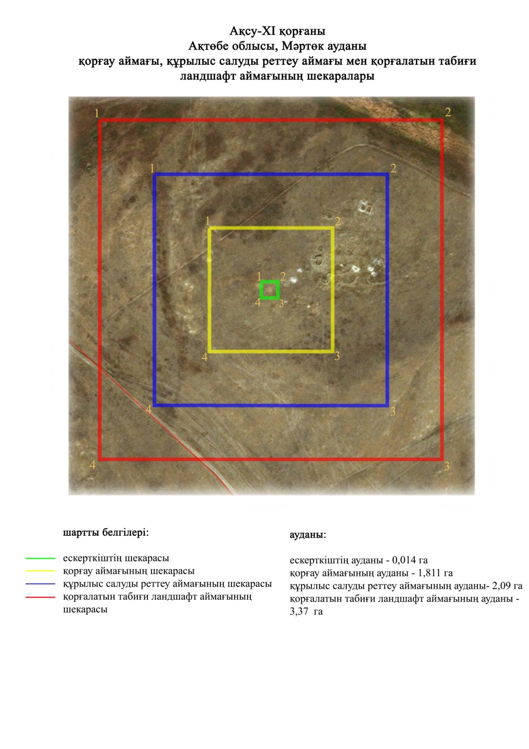

Ақтөбе облысы әкімдігінің
2025 жылғы 22 сәуірдегі
№ 68 қаулысына 343 - қосымша
Ақбалшық-I қорғанының қорғау аймағының, құрылыс салуды реттеу аймағының және қорғалатын табиғи ландшафт аймағының шекаралары (ерте темір дәуірі)
Ескерткіштің қорғау аймағы Ақтөбе облысы Қобда ауданының Жиренқопа ауылынан солтүстік шығысқа қарай 7 шақырым қашықтықта орналасқан Ақбалшық-I қорғанының бөлінбес функционалдық бөлігі болып табылатын ландшафттың шекаралары бойынша өтеді.
Қорған диаметрі 25 метр, биіктігі 1,5 метр. Қорған сақиналы ормен қоршалған, төбесінде тонау шұңқыры байқалады.
Қорғау аймақтары кіретін кешен аумағының жалпы ауданы 13,06 гектарды құрайды, оның ішінде:
ескерткіштің ауданы – 0,14 гектар;
қорғау аймағының шекарасы ескерткіш аумағының шекарасынан 40 метр шегінеді және ауданы 1,37 гектарды құрайды;
құрылыс салуды реттеу аймағы қорғау аймағы шекарасының шетінен 40 метр шегіне отырып, ескерткіштің қорғау аймағына іргелес жатқан аумақты алып жатыр және 3,88 гектарды құрайды;
қорғалатын табиғи ландшафт аймағы құрылыс салуды реттеу шекарасының сызығынан 40 метр шегіне отырып, ескерткіштің құрылыс салуды реттеу аймағының шекараларына іргелес жатқан аумақты алып жатыр және 7,67 гектарды құрайды. Оған тарих және ескерткіш үшін маңызды, жоғары ғылыми құндылыққа және жоғары эстетикалық сапаға ие табиғи орта енеді.
Ақтөбе облысы әкімдігінің
2025 жылғы 22 сәуірдегі
№ 68 қаулысына 344-қосымша

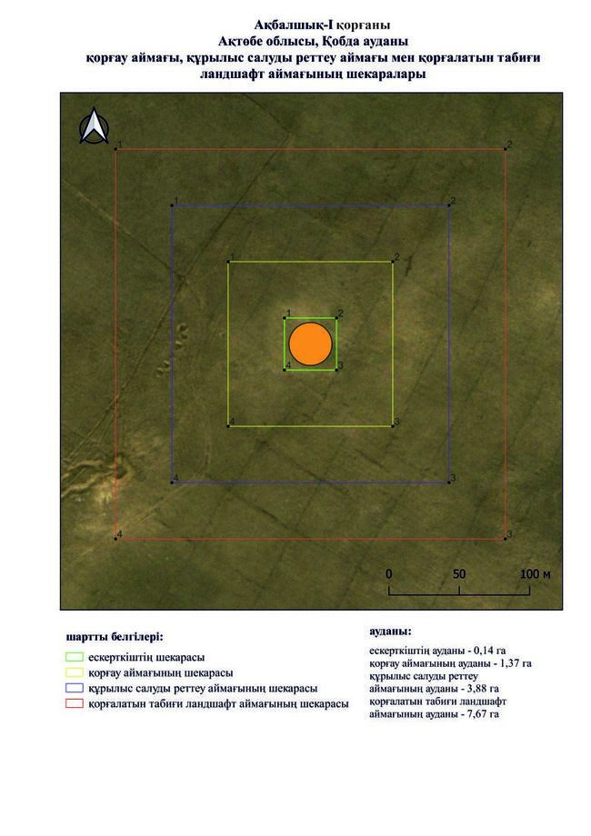

Ақтөбе облысы әкімдігінің
2025 жылғы 22 сәуірдегі
№ 68 қаулысына 345-қосымша
Ақшат-I бейітінің қорғау аймағының, құрылыс салуды реттеу аймағының және қорғалатын табиғи ландшафт аймағының шекаралары (ерте темір дәуірі)
Ескерткіштің қорғау аймағы Ақтөбе облысы Қобда ауданының Сарыбұлақ ауылынан шығыс-оңтүстік шығысқа қарай 7,7 шақырым қашықтықта орналасқан Ақшат-I бейітінің бөлінбес функционалдық бөлігі болып табылатын ландшафттың шекаралары бойынша өтеді.
Бейіт Батпақты өзенінің оң жақ жағалауындағы тік қыратта орналасқан. Солтүстік шығыс-оңтүстік батыс осімен созылған екі жер қорғаннан тұрады. Өлшемі 0,5х17 метр болатын ең ірі қорғанның шыңында бұрын триангуляциялық белгі орнатылған. 2-қорған оңтүстік батыста орналасқан. Оның үйіндісінің айналасында екі ойыс байқалады. Оның диаметрі 15 метр, биіктігі 0,5 метр.
Қорғау аймақтары кіретін кешен аумағының жалпы ауданы 12,18 гектарды құрайды, оның ішінде:
ескерткіштің ауданы – 0,07 гектар;
қорғау аймағының шекарасы ескерткіш аумағының шекарасынан 40 метр шегінеді және ауданы 1,20 гектарды құрайды;
құрылыс салуды реттеу аймағы қорғау аймағы шекарасының шетінен 40 метр шегіне отырып, ескерткіштің қорғау аймағына іргелес жатқан аумақты алып жатыр және 3,61 гектарды құрайды;
қорғалатын табиғи ландшафт аймағы құрылыс салуды реттеу шекарасының сызығынан 40 метр шегіне отырып, ескерткіштің құрылыс салуды реттеу аймағының шекараларына іргелес жатқан аумақты алып жатыр және 7,30 гектарды құрайды. Оған тарих және ескерткіш үшін маңызды, жоғары ғылыми құндылыққа және жоғары эстетикалық сапаға ие табиғи орта енеді.
Ақтөбе облысы әкімдігінің
2025 жылғы 22 сәуірдегі
№ 68 қаулысына 346-қосымша

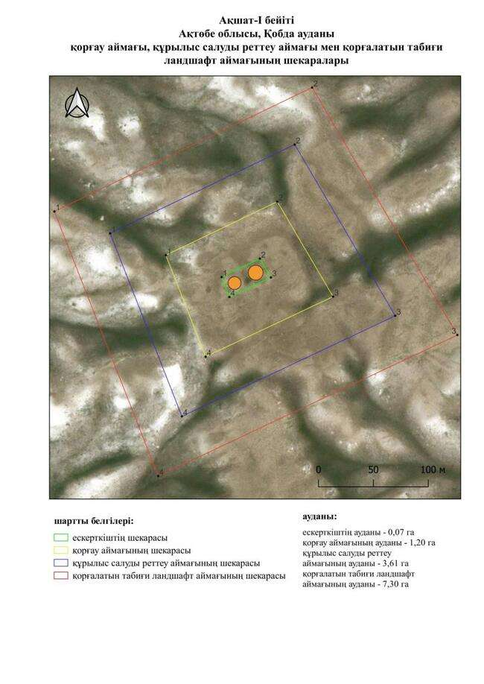

Ақтөбе облысы әкімдігінің
2025 жылғы 22 сәуірдегі
№ 68 қаулысына 347-қосымша
Ащысай-I қорғанының қорғау аймағының, құрылыс салуды реттеу аймағының және қорғалатын табиғи ландшафт аймағының шекаралары (ерте темір дәуірі)
Ескерткіштің қорғау аймағы Ақтөбе облысы Қобда ауданының Сарыбұлақ ауылынан шығысқа қарай 30,1 шақырым қашықтықта орналасқан Ащысай-I қорғанының бөлінбес функционалдық бөлігі болып табылатын ландшафттың шекаралары бойынша өтеді.
Қорғанның диаметрі 15 метр, биіктігі 0,4 метр тасты-жер үйіндісі бар. Қорған шеттерінде крепидтерден қалған болуы мүмкін үлкен тастар байқалады.
Қорғау аймақтары кіретін кешен аумағының жалпы ауданы 11,23 гектарды құрайды, оның ішінде:
ескерткіштің ауданы – 0,05 гектар;
қорғау аймағының шекарасы ескерткіш аумағының шекарасынан 40 метр шегінеді және ауданы 1,03 гектарды құрайды;
құрылыс салуды реттеу аймағы қорғау аймағы шекарасының шетінен 40 метр шегіне отырып, ескерткіштің қорғау аймағына іргелес жатқан аумақты алып жатыр және 3,30 гектарды құрайды;
қорғалатын табиғи ландшафт аймағы құрылыс салуды реттеу шекарасының сызығынан 40 метр шегіне отырып, ескерткіштің құрылыс салуды реттеу аймағының шекараларына іргелес жатқан аумақты алып жатыр және 6,85 гектарды құрайды. Оған тарих және ескерткіш үшін маңызды, жоғары ғылыми құндылыққа және жоғары эстетикалық сапаға ие табиғи орта енеді.
Ақтөбе облысы әкімдігінің
2025 жылғы 22 сәуірдегі
№ 68 қаулысына 348-қосымша

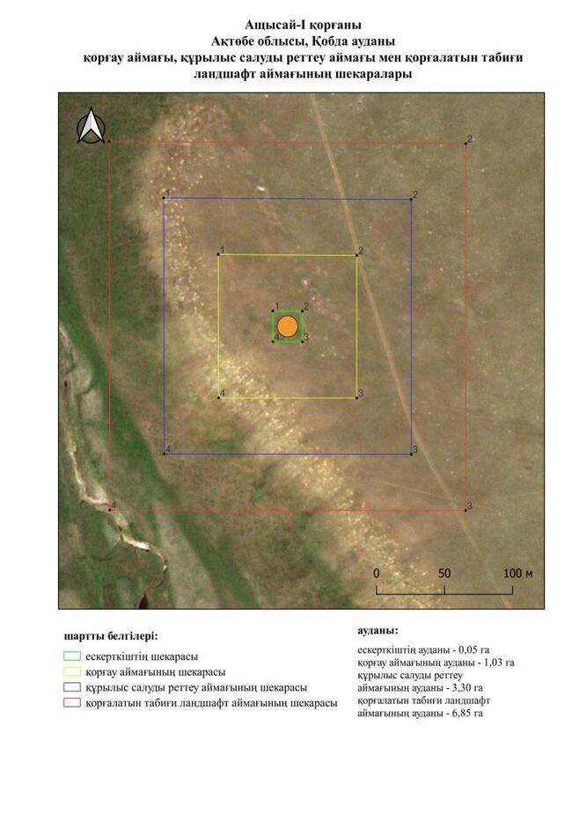

Ақтөбе облысы әкімдігінің
2025 жылғы 22 сәуірдегі
№ 68 қаулысына 349-қосымша
Әбдітау-I бейітінің қорғау аймағының, құрылыс салуды реттеу аймағының және қорғалатын табиғи ландшафт аймағының шекаралары (ерте темір дәуірі)
Ескерткіштің қорғау аймағы Ақтөбе облысы Қобда ауданының Сарыбұлақ ауылынан оңтүстік батысқа қарай 19,9 шақырым қашықтықта орналасқан Әбдітау-I бейітінің бөлінбес функционалдық бөлігі болып табылатын ландшафттың шекаралары бойынша өтеді.
Бейіт батыс-шығыс сызығының бойымен созылған үш жер қорғаннан тұрады. 1-қорған (2,5×30 метр) ормен қоршалған. Қорғанда геодезиялық белгі орнатылған. 2-қорған (2,5×30 метр) екі жағынан қосылмайтын, жарты шеңбер формасындағы орлармен қоршалған. 1-қорғаннан шығысқа қарай 3-қорған (0,8×20 метр) орналасқан.
Қорғау аймақтары кіретін кешен аумағының жалпы ауданы 20,25 гектарды құрайды, оның ішінде:
ескерткіштің ауданы – 0,61 гектар;
қорғау аймағының шекарасы ескерткіш аумағының шекарасынан 40 метр шегінеді және ауданы 2,71 гектарды құрайды;
құрылыс салуды реттеу аймағы қорғау аймағы шекарасының шетінен 40 метр шегіне отырып, ескерткіштің қорғау аймағына іргелес жатқан аумақты алып жатыр және 6,11 гектарды құрайды;
қорғалатын табиғи ландшафт аймағы құрылыс салуды реттеу шекарасының сызығынан 40 метр шегіне отырып, ескерткіштің құрылыс салуды реттеу аймағының шекараларына іргелес жатқан аумақты алып жатыр және 10,82 гектарды құрайды. Оған тарих және ескерткіш үшін маңызды, жоғары ғылыми құндылыққа және жоғары эстетикалық сапаға ие табиғи орта енеді.
Ақтөбе облысы әкімдігінің
2025 жылғы 22 сәуірдегі
№ 68 қаулысына 350-қосымша

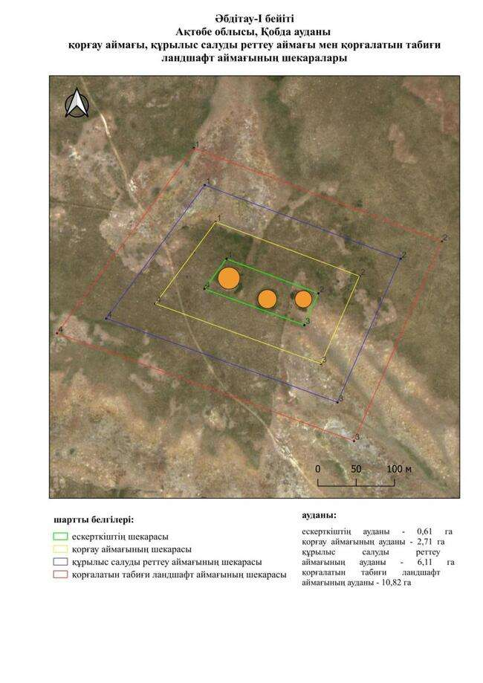

Ақтөбе облысы әкімдігінің
2025 жылғы 22 сәуірдегі
№ 68 қаулысына 351-қосымша
Байтақ-I бейітінің қорғау аймағының, құрылыс салуды реттеу аймағының және қорғалатын табиғи ландшафт аймағының шекаралары (ерте темір дәуірі)
Ескерткіштің қорғау аймағы Ақтөбе облысы Қобда ауданының Байтақ ауылынан шығысқа қарай 6,7 шақырым қашықтықта орналасқан Байтақ-I бейітінің бөлінбес функционалдық бөлігі болып табылатын ландшафттың шекаралары бойынша өтеді.
Барлығы екі жер қорған бір-бірінен 50 метр қашықтықта солтүстік-солтүстік батыс – оңтүстік-оңтүстік шығыс осінде орналасқан. Олардың өлшемдері: 0,6х20 метр және 0,5х18 метр. 1-қорғанның айналасында сақиналы ор бар. 2-қорғанда ойыс солтүстік пен батыстан байқалады. 2-қорған бұрын жыртылған.
Қорғау аймақтары кіретін кешен аумағының жалпы ауданы 14,6 гектарды құрайды, оның ішінде:
ескерткіштің ауданы – 0,19 гектар;
қорғау аймағының шекарасы ескерткіш аумағының шекарасынан 40 метр шегінеді және ауданы 1,64 гектарды құрайды;
құрылыс салуды реттеу аймағы қорғау аймағы шекарасының шетінен 40 метр шегіне отырып, ескерткіштің қорғау аймағына іргелес жатқан аумақты алып жатыр және 4,38 гектарды құрайды;
қорғалатын табиғи ландшафт аймағы құрылыс салуды реттеу шекарасының сызығынан 40 метр шегіне отырып, ескерткіштің құрылыс салуды реттеу аймағының шекараларына іргелес жатқан аумақты алып жатыр және 8,39 гектарды құрайды. Оған тарих және ескерткіш үшін маңызды, жоғары ғылыми құндылыққа және жоғары эстетикалық сапаға ие табиғи орта енеді.
Ақтөбе облысы әкімдігінің
2025 жылғы 22 сәуірдегі
№ 68 қаулысына 352-қосымша

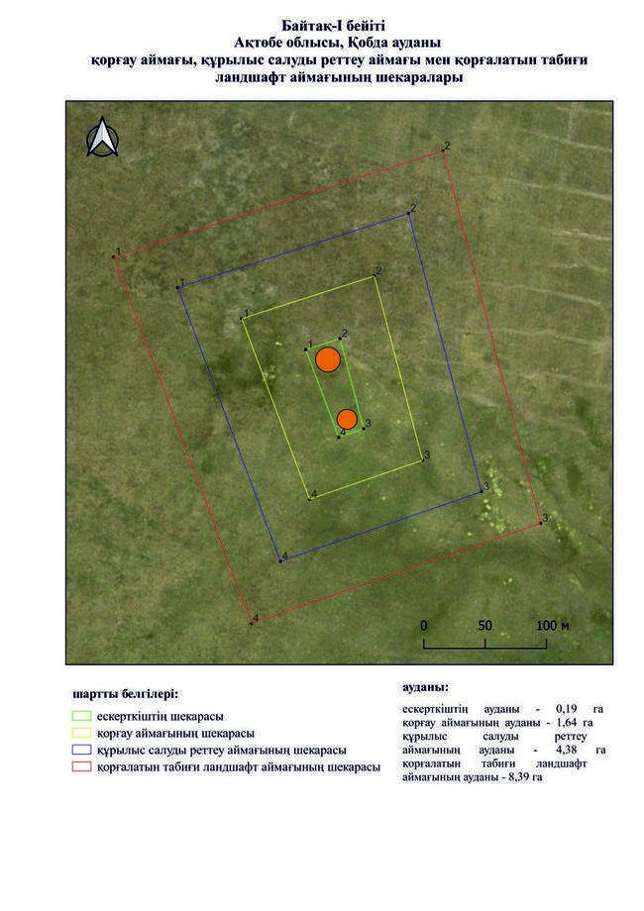

Ақтөбе облысы әкімдігінің
2025 жылғы 22 сәуірдегі
№ 68 қаулысына 353-қосымша
Байтақ-IІ бейітінің қорғау аймағының, құрылыс салуды реттеу аймағының және қорғалатын табиғи ландшафт аймағының шекаралары (ерте темір дәуірі)
Ескерткіштің қорғау аймағы Ақтөбе облысы Қобда ауданының Байтақ ауылынан шығысқа қарай 8,6 шақырым қашықтықта орналасқан Байтақ-IІ бейітінің бөлінбес функционалдық бөлігі болып табылатын ландшафттың шекаралары бойынша өтеді.
Бейіт егістік алқапта орналасқан бес қорғаннан тұрады. 1-қорғанның (2,5х25 метр) басында бұрын триангуляциялық белгі болған. Одан солтүстік-солтүстік шығысқа қарай 45 метр жерде 2-қорған (1,6х22 метр) орналасқан, оның төбесінде тонау шұңқыры, ал үйіндінің айналасында жазық ор бар. 3-қорған 1-қорғаннан оңтүстік-оңтүстік шығысқа қарай 45 метр жерде орналасқан. Оның өлшемдері: 0,2х10 метр. 1-қорғанның солтүстік-солтүстік батысында 4-қорған (0,2х12 метр) орналасқан, оның үйінділерінде тастар байқалады. 1-қорғанның шығысында 5-қорған (0,3х14 метр) орналасқан, үйінділерде тастар бар. 3-қорған бұрын жыртылған.
Қорғау аймақтары кіретін кешен аумағының жалпы ауданы 27,22 гектарды құрайды, оның ішінде:
ескерткіштің ауданы – 1,36 гектар;
қорғау аймағының шекарасы ескерткіш аумағының шекарасынан 40 метр шегінеді және ауданы 4,16 гектарды құрайды;
құрылыс салуды реттеу аймағы қорғау аймағы шекарасының шетінен 40 метр шегіне отырып, ескерткіштің қорғау аймағына іргелес жатқан аумақты алып жатыр және 8,23 гектарды құрайды;
қорғалатын табиғи ландшафт аймағы құрылыс салуды реттеу шекарасының сызығынан 40 метр шегіне отырып, ескерткіштің құрылыс салуды реттеу аймағының шекараларына іргелес жатқан аумақты алып жатыр және 13,47 гектарды құрайды. Оған тарих және ескерткіш үшін маңызды, жоғары ғылыми құндылыққа және жоғары эстетикалық сапаға ие табиғи орта енеді.
Ақтөбе облысы әкімдігінің
2025 жылғы 22 сәуірдегі
№ 68 қаулысына 354-қосымша

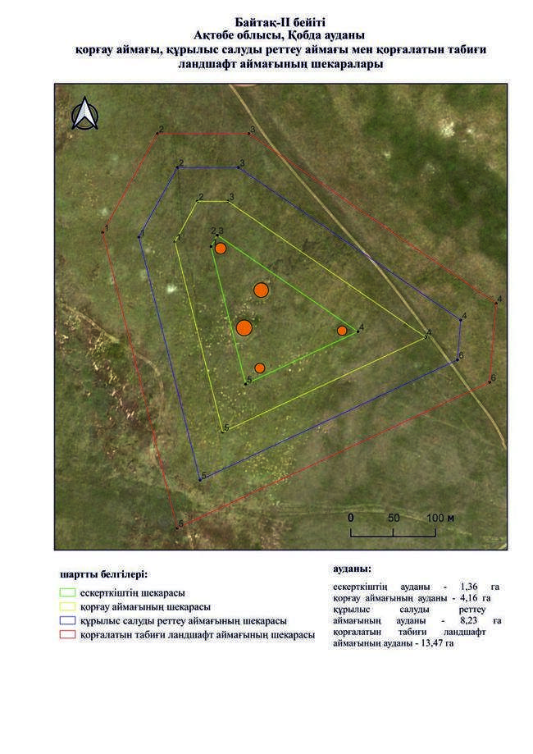

Ақтөбе облысы әкімдігінің
2025 жылғы 22 сәуірдегі
№ 68 қаулысына 355-қосымша
Байтақ-IІІ бейітінің қорғау аймағының, құрылыс салуды реттеу аймағының және қорғалатын табиғи ландшафт аймағының шекаралары (орта ғасыр дәуірі)
Ескерткіштің қорғау аймағы Ақтөбе облысы Қобда ауданының Байтақ ауылынан шығысқа қарай 9 шақырым қашықтықта орналасқан Байтақ-IІІ бейітінің бөлінбес функционалдық бөлігі болып табылатын ландшафттың шекаралары бойынша өтеді.
Бейіт Үлкен Қобда өзенінің аңғарында, Абат-Байтақ кесенесінен солтүстік шығысқа қарай 0,5 шақырым жерде орналасқан. Өлшемі 0,3х6 метрден 1,2х25 метрге дейінгі бес қорғаннан тұрады. 5-қорғаннан жер жырту іздері бар.
Қорғау аймақтары кіретін кешен аумағының жалпы ауданы 25,93 гектарды құрайды, оның ішінде:
ескерткіштің ауданы – 0,97 гектар;
қорғау аймағының шекарасы ескерткіш аумағының шекарасынан 40 метр шегінеді және ауданы 3,82 гектарды құрайды;
құрылыс салуды реттеу аймағы қорғау аймағы шекарасының шетінен 40 метр шегіне отырып, ескерткіштің қорғау аймағына іргелес жатқан аумақты алып жатыр және 7,91 гектарды құрайды;
қорғалатын табиғи ландшафт аймағы құрылыс салуды реттеу шекарасының сызығынан 40 метр шегіне отырып, ескерткіштің құрылыс салуды реттеу аймағының шекараларына іргелес жатқан аумақты алып жатыр және 13,23 гектарды құрайды. Оған тарих және ескерткіш үшін маңызды, жоғары ғылыми құндылыққа және жоғары эстетикалық сапаға ие табиғи орта енеді.
Ақтөбе облысы әкімдігінің
2025 жылғы 22 сәуірдегі
№ 68 қаулысына 356-қосымша

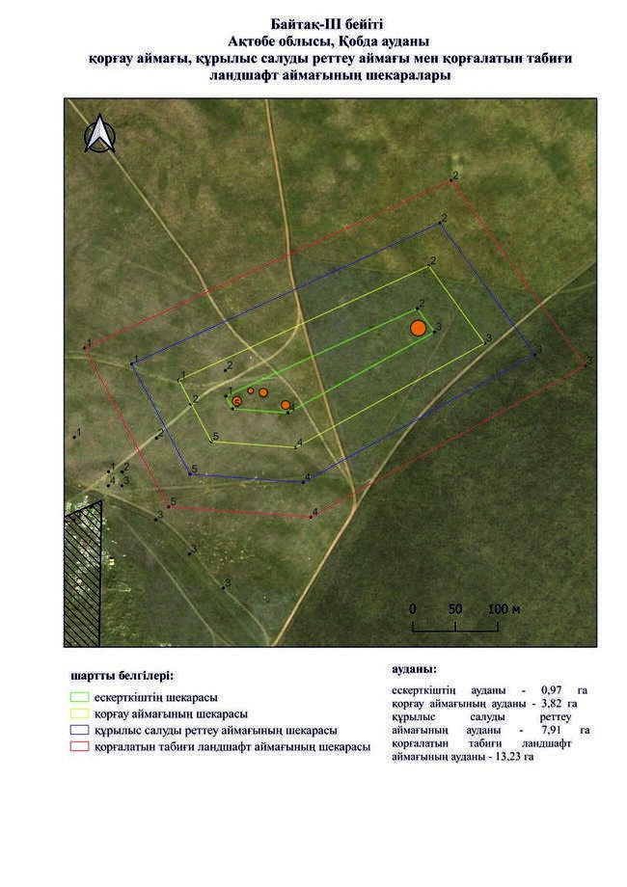

Ақтөбе облысы әкімдігінің
2025 жылғы 22 сәуірдегі
№ 68 қаулысына 357-қосымша
Байтақ-IV бейітінің қорғау аймағының, құрылыс салуды реттеу аймағының және қорғалатын табиғи ландшафт аймағының шекаралары (ерте темір дәуірі)
Ескерткіштің қорғау аймағы Ақтөбе облысы Қобда ауданының Байтақ ауылынан шығыс-оңтүстік шығысқа қарай 3,2 шақырым қашықтықта орналасқан Байтақ-IV бейітінің бөлінбес функционалдық бөлігі болып табылатын ландшафттың шекаралары бойынша өтеді.
Бейіт Үлкен Қобда өзенінің сол жағалауында орналасқан екі жер қорғаннан және бір ғибадатханадан тұрады. 1-қорған көлемі жағынан ең үлкені, диаметрі 23 метр, биіктігі 0,4 метр. Қорған солтүстік шығыс және оңтүстік батыс жағында орлармен шектеседі. 2-қорған (0,3х17 метр) 1-қорғаннан солтүстікке қарай 39 метр жерден анықталды. Ғибадатхана 1-қорғаннан 43 метр қашықтықта орналасқан.
Қорғау аймақтары кіретін кешен аумағының жалпы ауданы 17,27 гектарды құрайды, оның ішінде:
ескерткіштің ауданы – 0,43 гектар;
қорғау аймағының шекарасы ескерткіш аумағының шекарасынан 40 метр шегінеді және ауданы 2,16 гектарды құрайды;
құрылыс салуды реттеу аймағы қорғау аймағы шекарасының шетінен 40 метр шегіне отырып, ескерткіштің қорғау аймағына іргелес жатқан аумақты алып жатыр және 5,18 гектарды құрайды;
қорғалатын табиғи ландшафт аймағы құрылыс салуды реттеу шекарасының сызығынан 40 метр шегіне отырып, ескерткіштің құрылыс салуды реттеу аймағының шекараларына іргелес жатқан аумақты алып жатыр және 9,50 гектарды құрайды. Оған тарих және ескерткіш үшін маңызды, жоғары ғылыми құндылыққа және жоғары эстетикалық сапаға ие табиғи орта енеді.
Ақтөбе облысы әкімдігінің
2025 жылғы 22 сәуірдегі
№ 68 қаулысына 358-қосымша

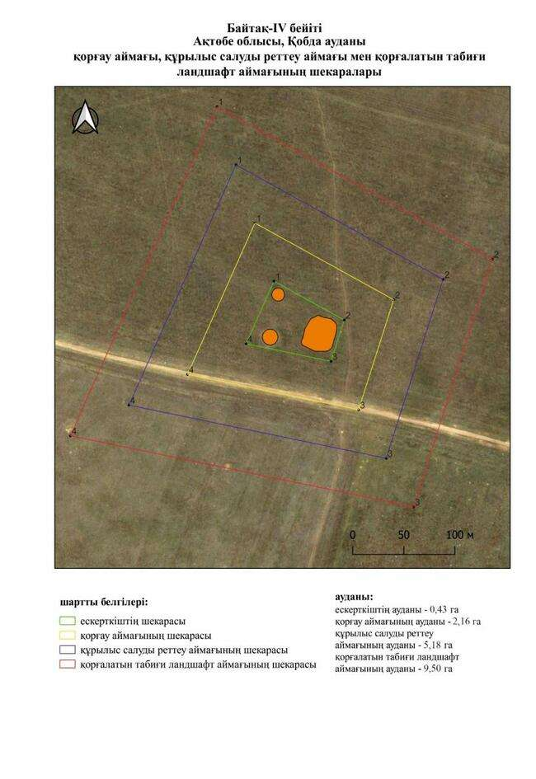

Ақтөбе облысы әкімдігінің
2025 жылғы 22 сәуірдегі
№ 68 қаулысына 359-қосымша
Байтақ-V бейітінің қорғау аймағының, құрылыс салуды реттеу аймағының және қорғалатын табиғи ландшафт аймағының шекаралары (ерте темір дәуірі)
Ескерткіштің қорғау аймағы Ақтөбе облысы Қобда ауданының Байтақ ауылынан оңтүстік шығысқа қарай 7,3 шақырым қашықтықта орналасқан Байтақ-V бейітінің бөлінбес функционалдық бөлігі болып табылатын ландшафттың шекаралары бойынша өтеді.
Үш жер қорған Үлкен Қобда өзенінің саласы – Батпақты өзенінің оң жағалауындағы суайрықта орналасқан. 1 және 2-қорғандар батыс-шығыс сызығы бойында орналасқан. Көлемі бойынша ең үлкені – диаметрі 24 метр, биіктігі 1 метр болатын 1-қорған. Қорғанның солтүстік батыс және шығыс бөлігінде шағын орлар байқалады. Қорғанның жоғарғы жағында бұрын триангуляциялық белгі орнатылған. 2-қорған 1-қорғаннан шығысқа қарай 31 метр жерде орналасқан. Оның диаметрі 14 метр, биіктігі 0,5 метр. 3-қорған (1,2х15 метр) бейіттің солтүстік шығыс жағынан 577 метр жерде табылды.
Қорғау аймақтары кіретін кешен аумағының жалпы ауданы 45,78 гектарды құрайды, оның ішінде:
ескерткіштің ауданы – 1,81 гектар;
қорғау аймағының шекарасы ескерткіш аумағының шекарасынан 40 метр шегінеді және ауданы 7,41 гектарды құрайды;
құрылыс салуды реттеу аймағы қорғау аймағы шекарасының шетінен 40 метр шегіне отырып, ескерткіштің қорғау аймағына іргелес жатқан аумақты алып жатыр және 14,25 гектарды құрайды;
қорғалатын табиғи ландшафт аймағы құрылыс салуды реттеу шекарасының сызығынан 40 метр шегіне отырып, ескерткіштің құрылыс салуды реттеу аймағының шекараларына іргелес жатқан аумақты алып жатыр және 22,31 гектарды құрайды. Оған тарих және ескерткіш үшін маңызды, жоғары ғылыми құндылыққа және жоғары эстетикалық сапаға ие табиғи орта енеді.
Ақтөбе облысы әкімдігінің
2025 жылғы 22 сәуірдегі
№ 68 қаулысына 360-қосымша

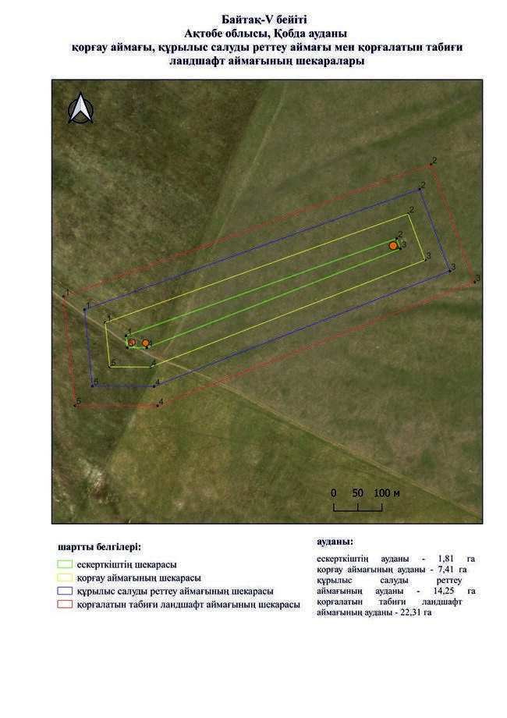

Ақтөбе облысы әкімдігінің
2025 жылғы 22 сәуірдегі
№ 68 қаулысына 361-қосымша
Байтақ-VІ бейітінің қорғау аймағының, құрылыс салуды реттеу аймағының және қорғалатын табиғи ландшафт аймағының шекаралары (ерте темір дәуірі)
Ескерткіштің қорғау аймағы Ақтөбе облысы Қобда ауданының Байтақ ауылынан шығысқа қарай 0,9 шақырым қашықтықта орналасқан Байтақ-VІ бейітінің бөлінбес функционалдық бөлігі болып табылатын ландшафттың шекаралары бойынша өтеді.
Бейіт Үлкен Қобда өзенінің саласы – Батпақты өзенінің оң жағалауындағы суайрықта батыс-шығыс сызығы бойымен созылған үш жер қорғаннан тұрады. Қорғандардың параметрлері: диаметрі 17 метрден 24 метрге дейін, биіктігі 0,3 метрден 0,5 метрге дейін. 3-қорған 1-қорғаннан шығыс-оңтүстік шығысқа қарай 563 метр жерде орналасқан.
Қорғау аймақтары кіретін кешен аумағының жалпы ауданы 48,55 гектарды құрайды, оның ішінде:
ескерткіштің ауданы – 2,32 гектар;
қорғау аймағының шекарасы ескерткіш аумағының шекарасынан 40 метр шегінеді және ауданы 8,01 гектарды құрайды;
құрылыс салуды реттеу аймағы қорғау аймағы шекарасының шетінен 40 метр шегіне отырып, ескерткіштің қорғау аймағына іргелес жатқан аумақты алып жатыр және 14,98 гектарды құрайды;
қорғалатын табиғи ландшафт аймағы құрылыс салуды реттеу шекарасының сызығынан 40 метр шегіне отырып, ескерткіштің құрылыс салуды реттеу аймағының шекараларына іргелес жатқан аумақты алып жатыр және 23,24 гектарды құрайды. Оған тарих және ескерткіш үшін маңызды, жоғары ғылыми құндылыққа және жоғары эстетикалық сапаға ие табиғи орта енеді.
Ақтөбе облысы әкімдігінің
2025 жылғы 22 сәуірдегі
№ 68 қаулысына 362-қосымша

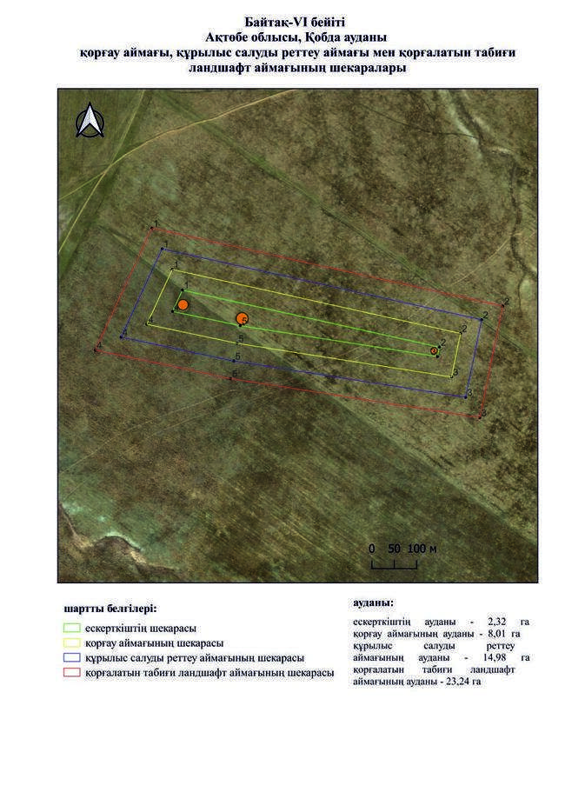

Ақтөбе облысы әкімдігінің
2025 жылғы 22 сәуірдегі
№ 68 қаулысына 363-қосымша
Байтақ-VІІ бейітінің қорғау аймағының, құрылыс салуды реттеу аймағының және қорғалатын табиғи ландшафт аймағының шекаралары (ерте темір және орта ғасыр дәуірі)
Ескерткіштің қорғау аймағы Ақтөбе облысы Қобда ауданының Байтақ ауылынан шығыс-оңтүстік шығысқа қарай 7 шақырым қашықтықта орналасқан Байтақ-VІІ бейітінің бөлінбес функционалдық бөлігі болып табылатын ландшафттың шекаралары бойынша өтеді.
Бейіт Батпақты өзенінің сол жағалауындағы (Үлкен Қобда өзенінің сол жақ тармағы) суайрықта орналасқан он екі жер қорғаннан тұрады. 1,2,3-қорғандар бірінші топты құрайды және батыс-солтүстік батыс-шығыс-оңтүстік шығыс осі бойымен созылған. 1-қорған топтағы ең үлкен (1, 5х30 метр), негізі сақиналы ормен қоршалған. 2 және 3-қорғандар 1-қорғанның батысы мен шығысында орналасқан. Олардың өлшемдері: 2-қорған – 0,5х34 метр, 3-қорған – 0,4х22 метр. 1-қорғанның солтүстігі мен солтүстік батысында қорғандардың екінші тобы орналасқан. Оларға батыс-шығыс сызығы бойынша 378 метр қашықтықта орналасқан 4-9-қорғандар жатады. Үш қорғаннан тұратын үшінші топ (10, 11, 12-қорғандар) қорымның солтүстік батыс жартысын алып жатыр.
Қорғау аймақтары кіретін кешен аумағының жалпы ауданы 112,19 гектарды құрайды, оның ішінде:
ескерткіштің ауданы – 15,13 гектар;
қорғау аймағының шекарасы ескерткіш аумағының шекарасынан 40 метр шегінеді және ауданы 22,89 гектарды құрайды;
құрылыс салуды реттеу аймағы қорғау аймағы шекарасының шетінен 40 метр шегіне отырып, ескерткіштің қорғау аймағына іргелес жатқан аумақты алып жатыр және 31,93 гектарды құрайды;
қорғалатын табиғи ландшафт аймағы құрылыс салуды реттеу шекарасының сызығынан 40 метр шегіне отырып, ескерткіштің құрылыс салуды реттеу аймағының шекараларына іргелес жатқан аумақты алып жатыр және 42,24 гектарды құрайды. Оған тарих және ескерткіш үшін маңызды, жоғары ғылыми құндылыққа және жоғары эстетикалық сапаға ие табиғи орта енеді.
Ақтөбе облысы әкімдігінің
2025 жылғы 22 сәуірдегі
№ 68 қаулысына 364-қосымша

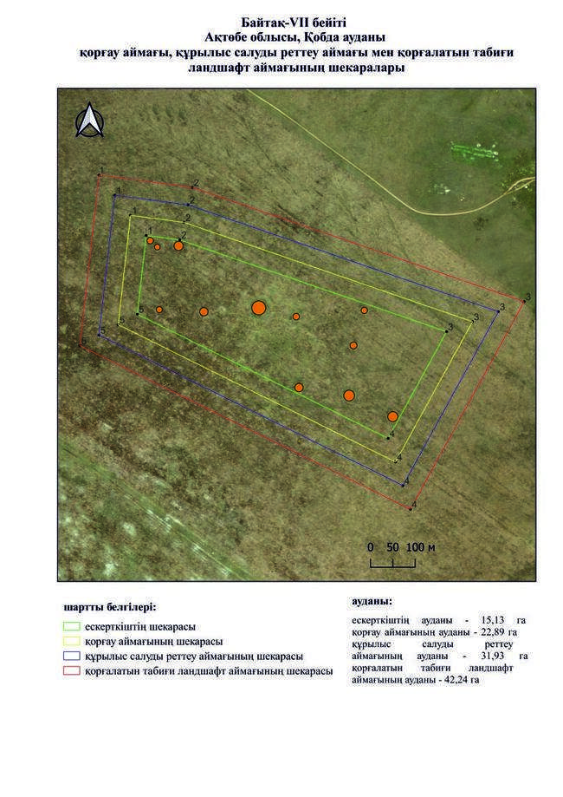

Ақтөбе облысы әкімдігінің
2025 жылғы 22 сәуірдегі
№ 68 қаулысына 365-қосымша
Байтақ-VІІІ бейітінің қорғау аймағының, құрылыс салуды реттеу аймағының және қорғалатын табиғи ландшафт аймағының шекаралары (ерте темір дәуірі)
Ескерткіштің қорғау аймағы Ақтөбе облысы Қобда ауданының Байтақ ауылынан шығысқа қарай 6,2 шақырым қашықтықта орналасқан Байтақ-VІІІ бейітінің бөлінбес функционалдық бөлігі болып табылатын ландшафттың шекаралары бойынша өтеді.
Бейіт Үлкен Қобда өзенінің сол жағалауындағы суайрықта орналасқан. 1-қорғанның диаметрі 15 метр, биіктігі 0,3 метр болатын жер үйіндісі бар. 1-қорғаннан шығыс-солтүстік шығысқа қарай 256 метр жерде ұзындығы 36 метр, ені 28 метр және биіктігі 0,1 метр болатын үйіндімен қоршалған тікбұрышты пішінді ғибадатхана байқалады.
Қорғау аймақтары кіретін кешен аумағының жалпы ауданы 29,26 гектарды құрайды, оның ішінде:
ескерткіштің ауданы – 1,12 гектар;
қорғау аймағының шекарасы ескерткіш аумағының шекарасынан 40 метр шегінеді және ауданы 4,41 гектарды құрайды;
құрылыс салуды реттеу аймағы қорғау аймағы шекарасының шетінен 40 метр шегіне отырып, ескерткіштің қорғау аймағына іргелес жатқан аумақты алып жатыр және 8,89 гектарды құрайды;
қорғалатын табиғи ландшафт аймағы құрылыс салуды реттеу шекарасының сызығынан 40 метр шегіне отырып, ескерткіштің құрылыс салуды реттеу аймағының шекараларына іргелес жатқан аумақты алып жатыр және 14,84 гектарды құрайды. Оған тарих және ескерткіш үшін маңызды, жоғары ғылыми құндылыққа және жоғары эстетикалық сапаға ие табиғи орта енеді.
Ақтөбе облысы әкімдігінің
2025 жылғы 22 сәуірдегі
№ 68 қаулысына 366-қосымша

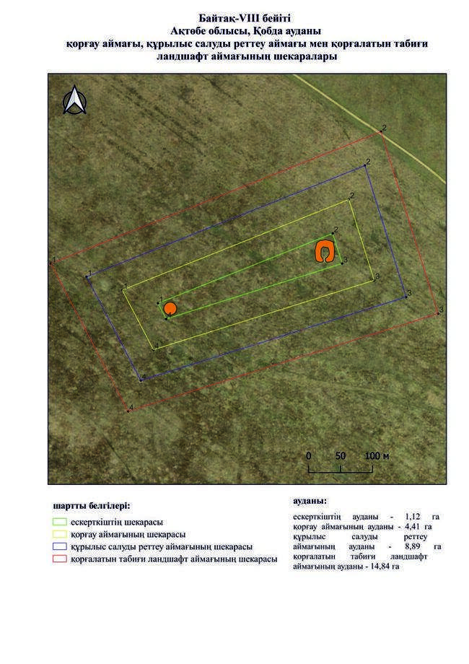

Ақтөбе облысы әкімдігінің
2025 жылғы 22 сәуірдегі
№ 68 қаулысына 367-қосымша
Байтақ-IX бейітінің қорғау аймағының, құрылыс салуды реттеу аймағының және қорғалатын табиғи ландшафт аймағының шекаралары (ерте темір дәуірі)
Ескерткіштің қорғау аймағы Ақтөбе облысы Қобда ауданының Байтақ ауылынан шығыс-солтүстік шығысқа қарай 9,9 шақырым қашықтықта орналасқан Байтақ-IX бейітінің бөлінбес функционалдық бөлігі болып табылатын ландшафттың шекаралары бойынша өтеді.
Екі жер қорған Үлкен Қобда өзенінің сол жағалауында орналасқан. 1-қорғанның диаметрі 58 метр, биіктігі 2 метр. 1-қорғаннан солтүстікке қарай 115 метр жерде орналасқан 2-қорғанның (0,3х21 метр) солтүстігі ормен қоршалған.
Қорғау аймақтары кіретін кешен аумағының жалпы ауданы 18,72 гектарды құрайды, оның ішінде:
ескерткіштің ауданы – 0,39 гектар;
қорғау аймағының шекарасы ескерткіш аумағының шекарасынан 40 метр шегінеді және ауданы 2,39 гектарды құрайды;
құрылыс салуды реттеу аймағы қорғау аймағы шекарасының шетінен 40 метр шегіне отырып, ескерткіштің қорғау аймағына іргелес жатқан аумақты алып жатыр және 5,68 гектарды құрайды;
қорғалатын табиғи ландшафт аймағы құрылыс салуды реттеу шекарасының сызығынан 40 метр шегіне отырып, ескерткіштің құрылыс салуды реттеу аймағының шекараларына іргелес жатқан аумақты алып жатыр және 10,26 гектарды құрайды. Оған тарих және ескерткіш үшін маңызды, жоғары ғылыми құндылыққа және жоғары эстетикалық сапаға ие табиғи орта енеді.
Ақтөбе облысы әкімдігінің
2025 жылғы 22 сәуірдегі
№ 68 қаулысына 368-қосымша

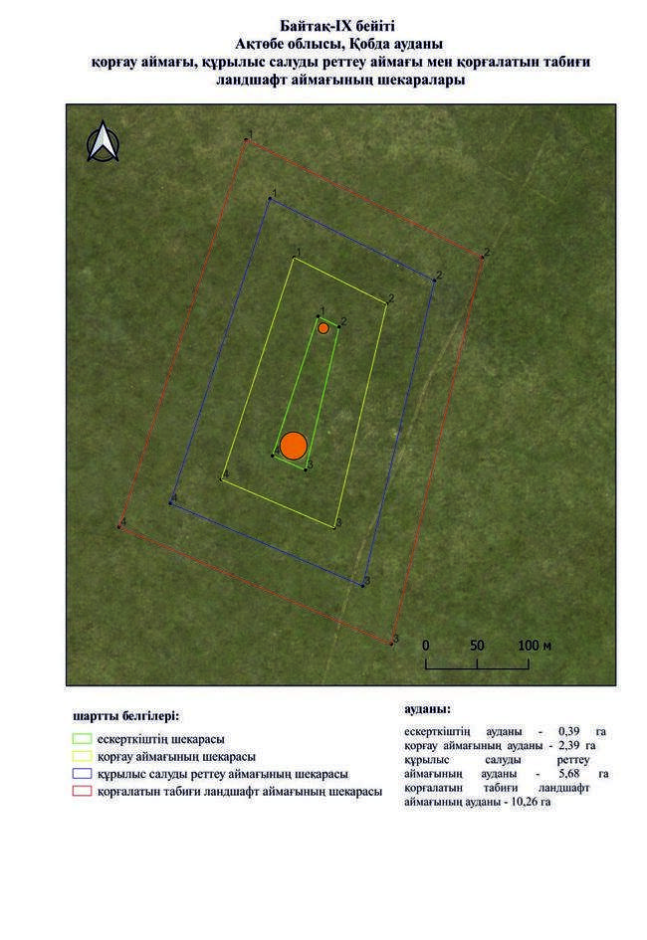

Ақтөбе облысы әкімдігінің
2025 жылғы 22 сәуірдегі
№ 68 қаулысына 369-қосымша
Байтақ-XІ қорғанының қорғау аймағының, құрылыс салуды реттеу аймағының және қорғалатын табиғи ландшафт аймағының шекаралары (ерте темір және орта ғасыр дәуірі)
Ескерткіштің қорғау аймағы Ақтөбе облысы Қобда ауданының Байтақ ауылынан шығыс-оңтүстік шығысқа қарай 9,7 шақырым қашықтықта орналасқан Байтақ-XІ қорғанының бөлінбес функционалдық бөлігі болып табылатын ландшафттың шекаралары бойынша өтеді.
Қорған Батпақты өзенінің оң жағалауында орналасқан. Оның диаметрі 16 метр, биіктігі 0,5 метр.
Қорғау аймақтары кіретін кешен аумағының жалпы ауданы 11,74 гектарды құрайды, оның ішінде:
ескерткіштің ауданы – 0,50 гектар;
қорғау аймағының шекарасы ескерткіш аумағының шекарасынан 40 метр шегінеді және ауданы 1,04 гектарды құрайды;
құрылыс салуды реттеу аймағы қорғау аймағы шекарасының шетінен 40 метр шегіне отырып, ескерткіштің қорғау аймағына іргелес жатқан аумақты алып жатыр және 3,32 гектарды құрайды;
қорғалатын табиғи ландшафт аймағы құрылыс салуды реттеу шекарасының сызығынан 40 метр шегіне отырып, ескерткіштің құрылыс салуды реттеу аймағының шекараларына іргелес жатқан аумақты алып жатыр және 6,88 гектарды құрайды. Оған тарих және ескерткіш үшін маңызды, жоғары ғылыми құндылыққа және жоғары эстетикалық сапаға ие табиғи орта енеді.
Ақтөбе облысы әкімдігінің
2025 жылғы 22 сәуірдегі
№ 68 қаулысына 370-қосымша

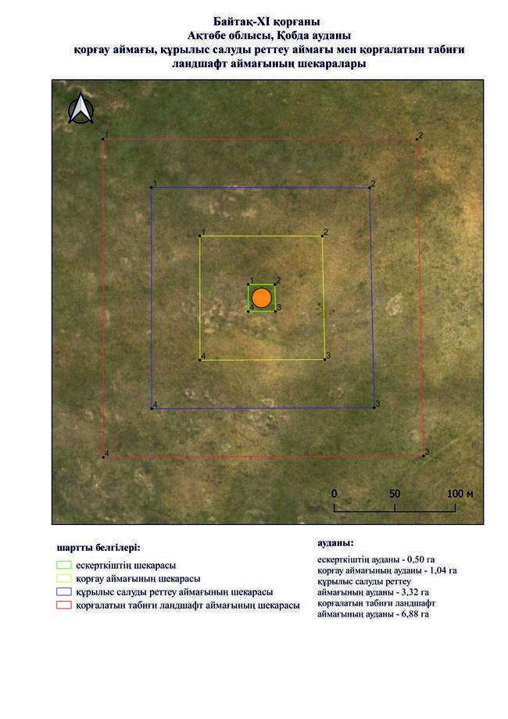

Ақтөбе облысы әкімдігінің
2025 жылғы 22 сәуірдегі
№ 68 қаулысына 371-қосымша
Байтақ-XІІ бейітінің қорғау аймағының, құрылыс салуды реттеу аймағының және қорғалатын табиғи ландшафт аймағының шекаралары (ерте темір дәуірі)
Ескерткіштің қорғау аймағы Ақтөбе облысы Қобда ауданының Ақмоласай ауылынан шығыс-оңтүстік шығысқа қарай 10,6 шақырым қашықтықта орналасқан Байтақ-XІІ қорғанының бөлінбес функционалдық бөлігі болып табылатын ландшафттың шекаралары бойынша өтеді.
Екі жер қорған Батпақты өзенінің оң жағалауындағы суайрықта орналасқан. Қорғандардың өлшемдері диаметрі 18-21 метрге, биіктігі 0,4 метрге дейін өзгереді. 2-қорған 1-қорғаннан оңтүстік шығысқа қарай 600 метр жерде орналасқан.
Қорғау аймақтары кіретін кешен аумағының жалпы ауданы 51 гектарды құрайды, оның ішінде:
ескерткіштің ауданы – 2,03 гектар;
қорғау аймағының шекарасы ескерткіш аумағының шекарасынан 40 метр шегінеді және ауданы 8,31 гектарды құрайды;
құрылыс салуды реттеу аймағы қорғау аймағы шекарасының шетінен 40 метр шегіне отырып, ескерткіштің қорғау аймағына іргелес жатқан аумақты алып жатыр және 15,89 гектарды құрайды;
қорғалатын табиғи ландшафт аймағы құрылыс салуды реттеу шекарасының сызығынан 40 метр шегіне отырып, ескерткіштің құрылыс салуды реттеу аймағының шекараларына іргелес жатқан аумақты алып жатыр және 24,77 гектарды құрайды. Оған тарих және ескерткіш үшін маңызды, жоғары ғылыми құндылыққа және жоғары эстетикалық сапаға ие табиғи орта енеді.
Ақтөбе облысы әкімдігінің
2025 жылғы 22 сәуірдегі
№ 68 қаулысына 372-қосымша

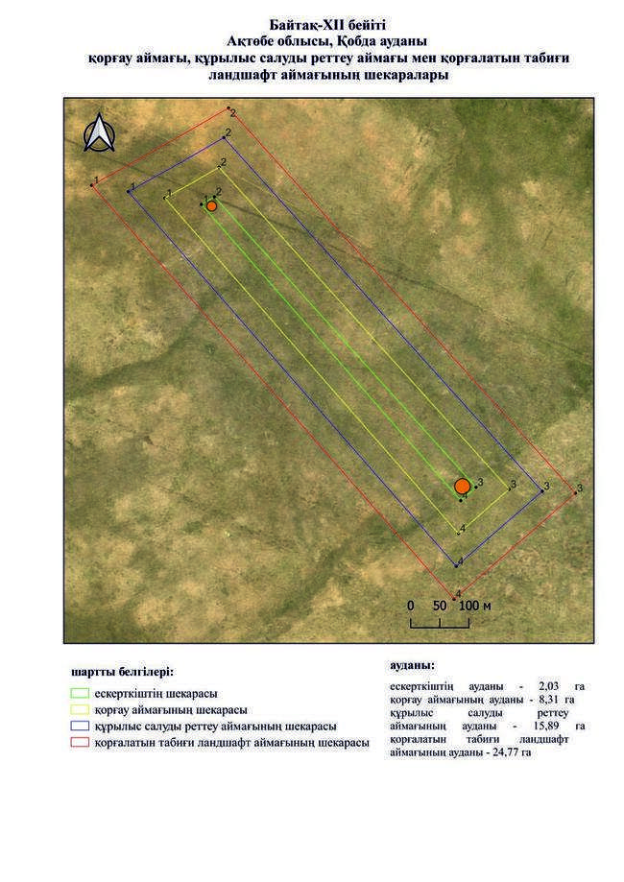

Ақтөбе облысы әкімдігінің
2025 жылғы 22 сәуірдегі
№ 68 қаулысына 373-қосымша
Байтақ-XIII қорғанының қорғау аймағының, құрылыс салуды реттеу аймағының және қорғалатын табиғи ландшафт аймағының шекаралары (ерте темір дәуірі)
Ескерткіштің қорғау аймағы Ақтөбе облысы Қобда ауданының Байтақ ауылынан шығысқа қарай 9,2 шақырым қашықтықта орналасқан Байтақ-XIII қорғанының бөлінбес функционалдық бөлігі болып табылатын ландшафттың шекаралары бойынша өтеді.
Диаметрі 15 метр, биіктігі 0,4 метр болатын жер қорған Батпақты өзенінің оң жағалауында орналасқан.
Қорғау аймақтары кіретін кешен аумағының жалпы ауданы 10,62 гектарды құрайды, оның ішінде:
ескерткіштің ауданы – 0,03 гектар;
қорғау аймағының шекарасы ескерткіш аумағының шекарасынан 40 метр шегінеді және ауданы 0,92 гектарды құрайды;
құрылыс салуды реттеу аймағы қорғау аймағы шекарасының шетінен 40 метр шегіне отырып, ескерткіштің қорғау аймағына іргелес жатқан аумақты алып жатыр және 3,10 гектарды құрайды;
қорғалатын табиғи ландшафт аймағы құрылыс салуды реттеу шекарасының сызығынан 40 метр шегіне отырып, ескерткіштің құрылыс салуды реттеу аймағының шекараларына іргелес жатқан аумақты алып жатыр және 6,57 гектарды құрайды. Оған тарих және ескерткіш үшін маңызды, жоғары ғылыми құндылыққа және жоғары эстетикалық сапаға ие табиғи орта енеді.
Ақтөбе облысы әкімдігінің
2025 жылғы 22 сәуірдегі
№ 68 қаулысына 374-қосымша

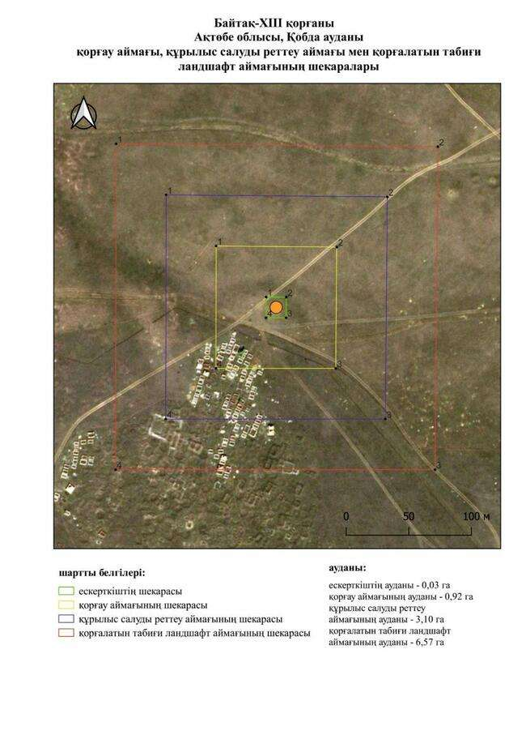

Ақтөбе облысы әкімдігінің
2025 жылғы 22 сәуірдегі
№ 68 қаулысына 375-қосымша
Байтақ-XIV бейітінің қорғау аймағының, құрылыс салуды реттеу аймағының және қорғалатын табиғи ландшафт аймағының шекаралары (ерте темір және орта ғасыр дәуірі)
Ескерткіштің қорғау аймағы Ақтөбе облысы Қобда ауданының Байтақ ауылынан шығысқа қарай 9 шақырым қашықтықта орналасқан Байтақ-XIV бейітінің бөлінбес функционалдық бөлігі болып табылатын ландшафттың шекаралары бойынша өтеді.
Бейіт Батпақты өзенінің оң жағалауындағы суайрықта орналасқан. Үш жер қорғаннан тұрады. 1 және 2-қорғандар батыс-шығыс осі бойымен созылған. Олардың өлшемдері: 1 – 0,6х15 метр, 2 – 0,5х14 метр. 2-қорғанның үйіндісі қираған кесенеге ұқсайды. 3-қорған 1-қорғаннан оңтүстікке қарай 93 метр жерде орналасқан. Оның диаметрі 10 метр, биіктігі 0,3 метр.
Қорғау аймақтары кіретін кешен аумағының жалпы ауданы 16,92 гектарды құрайды, оның ішінде:
ескерткіштің ауданы – 0,30 гектар;
қорғау аймағының шекарасы ескерткіш аумағының шекарасынан 40 метр шегінеді және ауданы 2,06 гектарды құрайды;
құрылыс салуды реттеу аймағы қорғау аймағы шекарасының шетінен 40 метр шегіне отырып, ескерткіштің қорғау аймағына іргелес жатқан аумақты алып жатыр және 5,11 гектарды құрайды;
қорғалатын табиғи ландшафт аймағы құрылыс салуды реттеу шекарасының сызығынан 40 метр шегіне отырып, ескерткіштің құрылыс салуды реттеу аймағының шекараларына іргелес жатқан аумақты алып жатыр және 9,45 гектарды құрайды. Оған тарих және ескерткіш үшін маңызды, жоғары ғылыми құндылыққа және жоғары эстетикалық сапаға ие табиғи орта енеді.
Ақтөбе облысы әкімдігінің
2025 жылғы 22 сәуірдегі
№ 68 қаулысына 376-қосымша

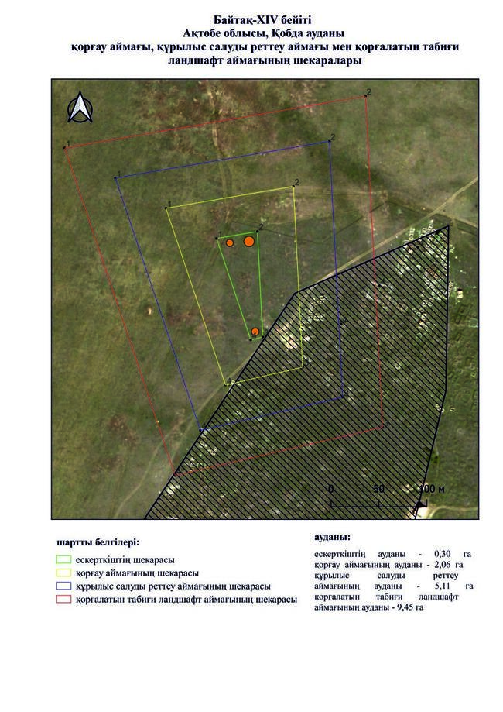

Ақтөбе облысы әкімдігінің
2025 жылғы 22 сәуірдегі
№ 68 қаулысына 377-қосымша
Байтақ-XV бейітінің қорғау аймағының, құрылыс салуды реттеу аймағының және қорғалатын табиғи ландшафт аймағының шекаралары (қола және ерте темір дәуірі)
Ескерткіштің қорғау аймағы Ақтөбе облысы Қобда ауданының Байтақ ауылынан оңтүстік батысқа қарай 1,8 шақырым қашықтықта орналасқан Байтақ-XV бейітінің бөлінбес функционалдық бөлігі болып табылатын ландшафттың шекаралары бойынша өтеді.
Алты қорған мен бір ғибадатханадан тұратын бейіт Үлкен Қобда өзенінің сол жағалауындағы суайрықта орналасқан. Нысандардың негізгі бөлігі 1-қорғанның айналасында шоғырланған. 6-қорған негізгі топтан бөлек, 1-қорғаннан солтүстік-солтүстік батысқа қарай 325 метр жерде салынған. Барлық жер қорғандардың үйінділерінің диаметрі 18 метрден 33 метрге дейін, биіктігі 0,2 метрден 1,5 метрге дейін. 1, 3, 4 және 6-қорғандардың айналасында сақиналы орлар мен ойыстар байқалады. Ғибадатхана 1-қорғанның батыс-солтүстік батысында орналасқан.
Қорғау аймақтары кіретін кешен аумағының жалпы ауданы 52,19 гектарды құрайды, оның ішінде:
ескерткіштің ауданы – 5,09 гектар;
қорғау аймағының шекарасы ескерткіш аумағының шекарасынан 40 метр шегінеді және ауданы 9,63 гектарды құрайды;
құрылыс салуды реттеу аймағы қорғау аймағы шекарасының шетінен 40 метр шегіне отырып, ескерткіштің қорғау аймағына іргелес жатқан аумақты алып жатыр және 15,32 гектарды құрайды;
қорғалатын табиғи ландшафт аймағы құрылыс салуды реттеу шекарасының сызығынан 40 метр шегіне отырып, ескерткіштің құрылыс салуды реттеу аймағының шекараларына іргелес жатқан аумақты алып жатыр және 22,15 гектарды құрайды. Оған тарих және ескерткіш үшін маңызды, жоғары ғылыми құндылыққа және жоғары эстетикалық сапаға ие табиғи орта енеді.
Ақтөбе облысы әкімдігінің
2025 жылғы 22 сәуірдегі
№ 68 қаулысына 378-қосымша

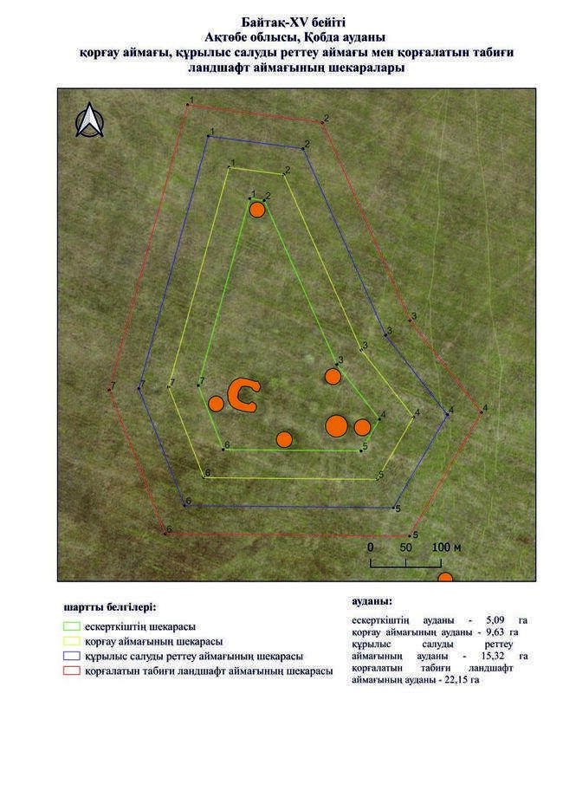

Ақтөбе облысы әкімдігінің
2025 жылғы 22 сәуірдегі
№ 68 қаулысына 379-қосымша
Байтақ-XVІ бейітінің қорғау аймағының, құрылыс салуды реттеу аймағының және қорғалатын табиғи ландшафт аймағының шекаралары (қола және ерте темір дәуірі)
Ескерткіштің қорғау аймағы Ақтөбе облысы Қобда ауданының Байтақ ауылынан оңтүстік батысқа қарай 1,8 шақырым қашықтықта орналасқан Байтақ-XVІ бейітінің бөлінбес функционалдық бөлігі болып табылатын ландшафттың шекаралары бойынша өтеді.
Сегіз қорғаннан және екі ғибадатханадан тұратын бейіт Үлкен Қобда өзенінің сол жағалауындағы суайрықта орналасқан. Қорғандардың диаметрлері 13 метрден 29 метрге дейін, биіктігі 0,2-0,9 метр. 1,2,3 және 5-қорған үйінділері орлармен қоршалған. Ғибадатханалардың пішіні шаршы және тікбұрышты.
Қорғау аймақтары кіретін кешен аумағының жалпы ауданы 116,26 гектарды құрайды, оның ішінде:
ескерткіштің ауданы – 15,97 гектар;
қорғау аймағының шекарасы ескерткіш аумағының шекарасынан 40 метр шегінеді және ауданы 23,90 гектарды құрайды;
құрылыс салуды реттеу аймағы қорғау аймағы шекарасының шетінен 40 метр шегіне отырып, ескерткіштің қорғау аймағына іргелес жатқан аумақты алып жатыр және 33,03 гектарды құрайды;
қорғалатын табиғи ландшафт аймағы құрылыс салуды реттеу шекарасының сызығынан 40 метр шегіне отырып, ескерткіштің құрылыс салуды реттеу аймағының шекараларына іргелес жатқан аумақты алып жатыр және 43,36 гектарды құрайды. Оған тарих және ескерткіш үшін маңызды, жоғары ғылыми құндылыққа және жоғары эстетикалық сапаға ие табиғи орта енеді.
Ақтөбе облысы әкімдігінің
2025 жылғы 22 сәуірдегі
№ 68 қаулысына 380-қосымша

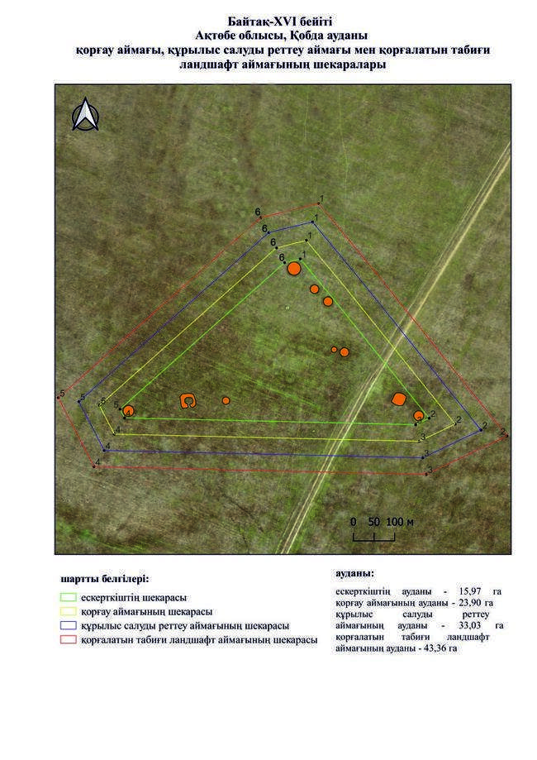

Ақтөбе облысы әкімдігінің
2025 жылғы 22 сәуірдегі
№ 68 қаулысына 381-қосымша
Батпақты-І бейітінің қорғау аймағының, құрылыс салуды реттеу аймағының және қорғалатын табиғи ландшафт аймағының шекаралары (ерте темір дәуірі)
Ескерткіштің қорғау аймағы Ақтөбе облысы Қобда ауданының Бұлақ ауылынан оңтүстік батысқа қарай 12 шақырым қашықтықта орналасқан Батпақты-І бейітінің бөлінбес функционалдық бөлігі болып табылатын ландшафттың шекаралары бойынша өтеді.
Бейіт екі жер қорғаннан тұрады. Олардың өлшемдері: 22х28 метр және 0,5х22 метр. 1-қорғанның басында бұрын триангуляциялық белгі болған, 2-қорған жыртылған.
Қорғау аймақтары кіретін кешен аумағының жалпы ауданы 18,98 гектарды құрайды, оның ішінде:
ескерткіштің ауданы – 0,42 гектар;
қорғау аймағының шекарасы ескерткіш аумағының шекарасынан 40 метр шегінеді және ауданы 2,43 гектарды құрайды;
құрылыс салуды реттеу аймағы қорғау аймағы шекарасының шетінен 40 метр шегіне отырып, ескерткіштің қорғау аймағына іргелес жатқан аумақты алып жатыр және 5,74 гектарды құрайды;
қорғалатын табиғи ландшафт аймағы құрылыс салуды реттеу шекарасының сызығынан 40 метр шегіне отырып, ескерткіштің құрылыс салуды реттеу аймағының шекараларына іргелес жатқан аумақты алып жатыр және 10,39 гектарды құрайды. Оған тарих және ескерткіш үшін маңызды, жоғары ғылыми құндылыққа және жоғары эстетикалық сапаға ие табиғи орта енеді.
Ақтөбе облысы әкімдігінің
2025 жылғы 22 сәуірдегі
№ 68 қаулысына 382-қосымша

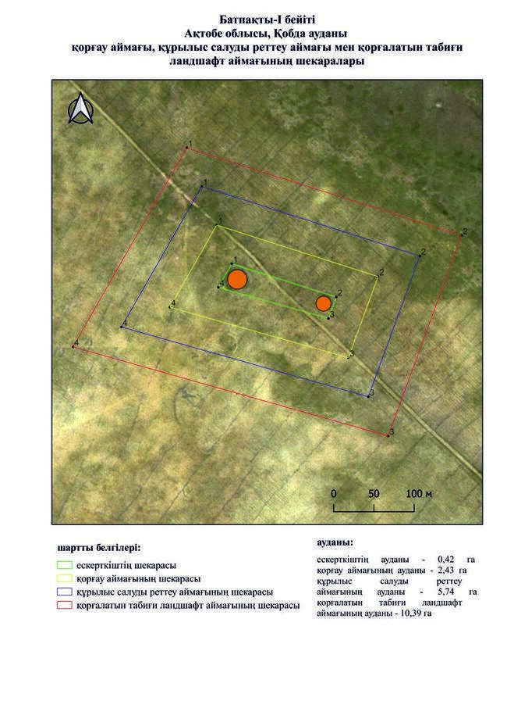

Ақтөбе облысы әкімдігінің
2025 жылғы 22 сәуірдегі
№ 68 қаулысына 383-қосымша
Батпақты-ІІ бейітінің қорғау аймағының, құрылыс салуды реттеу аймағының және қорғалатын табиғи ландшафт аймағының шекаралары (ерте темір дәуірі)
Ескерткіштің қорғау аймағы Ақтөбе облысы Қобда ауданының Бұлақ ауылынан оңтүстік батысқа қарай 19 шақырым қашықтықта орналасқан Батпақты-ІІ бейітінің бөлінбес функционалдық бөлігі болып табылатын ландшафттың шекаралары бойынша өтеді.
Бейіт ескі егістікте орналасқан үш жер қорғаннан тұрады. Өлшемдері: диаметрі 12-16 метр, биіктігі 0,3-0,4 метр.
Қорғау аймақтары кіретін кешен аумағының жалпы ауданы 17,25 гектарды құрайды, оның ішінде:
ескерткіштің ауданы – 0,42 гектар;
қорғау аймағының шекарасы ескерткіш аумағының шекарасынан 40 метр шегінеді және ауданы 2,18 гектарды құрайды;
құрылыс салуды реттеу аймағы қорғау аймағы шекарасының шетінен 40 метр шегіне отырып, ескерткіштің қорғау аймағына іргелес жатқан аумақты алып жатыр және 5,20 гектарды құрайды;
қорғалатын табиғи ландшафт аймағы құрылыс салуды реттеу шекарасының сызығынан 40 метр шегіне отырып, ескерткіштің құрылыс салуды реттеу аймағының шекараларына іргелес жатқан аумақты алып жатыр және 9,45 гектарды құрайды. Оған тарих және ескерткіш үшін маңызды, жоғары ғылыми құндылыққа және жоғары эстетикалық сапаға ие табиғи орта енеді.
Ақтөбе облысы әкімдігінің
2025 жылғы 22 сәуірдегі
№ 68 қаулысына 384-қосымша

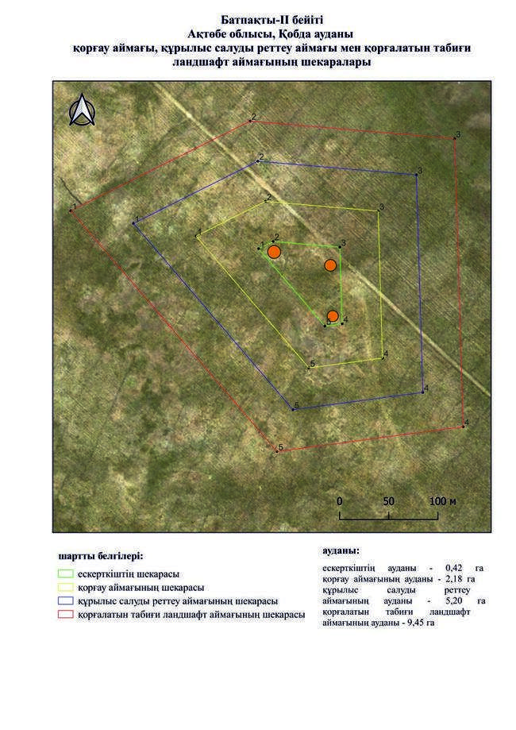

Ақтөбе облысы әкімдігінің
2025 жылғы 22 сәуірдегі
№ 68 қаулысына 385-қосымша
Батпақты-ІІІ бейітінің қорғау аймағының, құрылыс салуды реттеу аймағының және қорғалатын табиғи ландшафт аймағының шекаралары (ерте темір дәуірі)
Ескерткіштің қорғау аймағы Ақтөбе облысы Қобда ауданының Бұлақ ауылынан оңтүстік батысқа қарай 12,8 шақырым қашықтықта орналасқан Батпақты-ІІІ бейітінің бөлінбес функционалдық бөлігі болып табылатын ландшафттың шекаралары бойынша өтеді.
Бейіт төрт жер қорғаннан тұрады. Өлшемдері 0,3х14 метрден 1,1х20 метрге дейін, 4 қорған бұрын жыртылған.
Қорғау аймақтары кіретін кешен аумағының жалпы ауданы 37,13 гектарды құрайды, оның ішінде:
ескерткіштің ауданы – 2,46 гектар;
қорғау аймағының шекарасы ескерткіш аумағының шекарасынан 40 метр шегінеді және ауданы 6,10 гектарды құрайды;
құрылыс салуды реттеу аймағы қорғау аймағы шекарасының шетінен 40 метр шегіне отырып, ескерткіштің қорғау аймағына іргелес жатқан аумақты алып жатыр және 11,12 гектарды құрайды;
қорғалатын табиғи ландшафт аймағы құрылыс салуды реттеу шекарасының сызығынан 40 метр шегіне отырып, ескерткіштің құрылыс салуды реттеу аймағының шекараларына іргелес жатқан аумақты алып жатыр және 17,45 гектарды құрайды. Оған тарих және ескерткіш үшін маңызды, жоғары ғылыми құндылыққа және жоғары эстетикалық сапаға ие табиғи орта енеді.
Ақтөбе облысы әкімдігінің
2025 жылғы 22 сәуірдегі
№ 68 қаулысына 386-қосымша

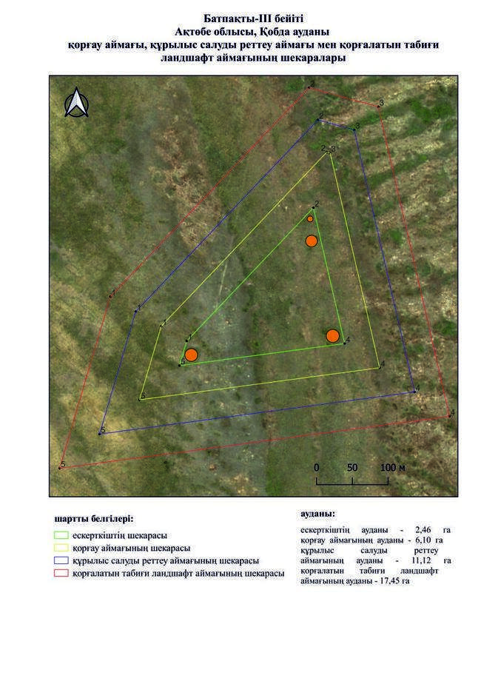

Ақтөбе облысы әкімдігінің
2025 жылғы 22 сәуірдегі
№ 68 қаулысына 387-қосымша
Бахыбас-І қорғанының қорғау аймағының, құрылыс салуды реттеу аймағының және қорғалатын табиғи ландшафт аймағының шекаралары (ерте темір дәуірі)
Ескерткіштің қорғау аймағы Ақтөбе облысы Қобда ауданының Бұлақ ауылынан солтүстік-солтүстік шығысқа қарай 5 шақырым қашықтықта орналасқан Бахыбас-I қорғанының бөлінбес функционалдық бөлігі болып табылатын ландшафттың шекаралары бойынша өтеді.
Қорған Қарақобда өзенінің оң жағалауындағы суайрық үстіртте орналасқан. Қорғанның диаметрі 30 метр, биіктігі 0,7 метр. Төбесінде триангуляциялық белгі орнатылған.
Қорғау аймақтары кіретін кешен аумағының жалпы ауданы 11,59 гектарды құрайды, оның ішінде:
ескерткіштің ауданы – 0,06 гектар;
қорғау аймағының шекарасы ескерткіш аумағының шекарасынан 40 метр шегінеді және ауданы 1,10 гектарды құрайды;
құрылыс салуды реттеу аймағы қорғау аймағы шекарасының шетінен 40 метр шегіне отырып, ескерткіштің қорғау аймағына іргелес жатқан аумақты алып жатыр және 3,42 гектарды құрайды;
қорғалатын табиғи ландшафт аймағы құрылыс салуды реттеу шекарасының сызығынан 40 метр шегіне отырып, ескерткіштің құрылыс салуды реттеу аймағының шекараларына іргелес жатқан аумақты алып жатыр және 7,01 гектарды құрайды. Оған тарих және ескерткіш үшін маңызды, жоғары ғылыми құндылыққа және жоғары эстетикалық сапаға ие табиғи орта енеді.
Ақтөбе облысы әкімдігінің
2025 жылғы 22 сәуірдегі
№ 68 қаулысына 388-қосымша

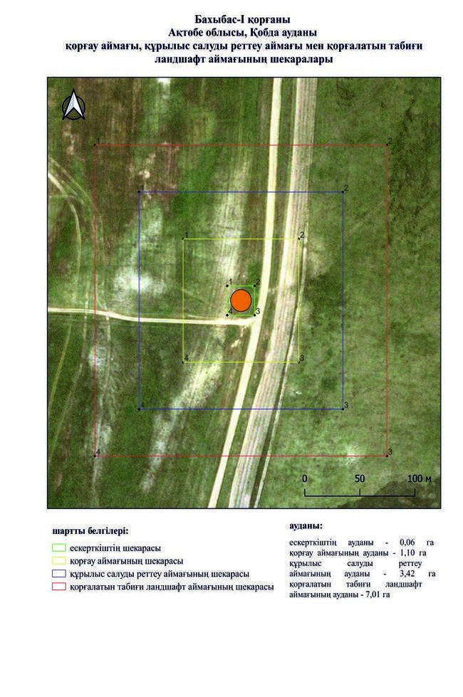

Ақтөбе облысы әкімдігінің
2025 жылғы 22 сәуірдегі
№ 68 қаулысына 389-қосымша
Бахыбас-ІІ қорғанының қорғау аймағының, құрылыс салуды реттеу аймағының және қорғалатын табиғи ландшафт аймағының шекаралары (ерте темір дәуірі)
Ескерткіштің қорғау аймағы Ақтөбе облысы Қобда ауданының Бұлақ ауылынан солтүстік-солтүстік шығысқа қарай 4,5 шақырым қашықтықта орналасқан Бахыбас-ІI қорғанының бөлінбес функционалдық бөлігі болып табылатын ландшафттың шекаралары бойынша өтеді.
Жер қорғанның жарты шар тәрізді үйіндісінің диаметрі 24 метр және биіктігі 1,2 метр болады. Батыс, солтүстік батыс, оңтүстік шығыс жақтарының етегінде ені шамамен 4 метр және ұзындығы 20 метрге дейінгі шағын орлар байқалады.
Қорғау аймақтары кіретін кешен аумағының жалпы ауданы 12,54 гектарды құрайды, оның ішінде:
ескерткіштің ауданы – 0,10 гектар;
қорғау аймағының шекарасы ескерткіш аумағының шекарасынан 40 метр шегінеді және ауданы 1,27 гектарды құрайды;
құрылыс салуды реттеу аймағы қорғау аймағы шекарасының шетінен 40 метр шегіне отырып, ескерткіштің қорғау аймағына іргелес жатқан аумақты алып жатыр және 3,72 гектарды құрайды;
қорғалатын табиғи ландшафт аймағы құрылыс салуды реттеу шекарасының сызығынан 40 метр шегіне отырып, ескерткіштің құрылыс салуды реттеу аймағының шекараларына іргелес жатқан аумақты алып жатыр және 7,45 гектарды құрайды. Оған тарих және ескерткіш үшін маңызды, жоғары ғылыми құндылыққа және жоғары эстетикалық сапаға ие табиғи орта енеді.
Ақтөбе облысы әкімдігінің
2025 жылғы 22 сәуірдегі
№ 68 қаулысына 390-қосымша

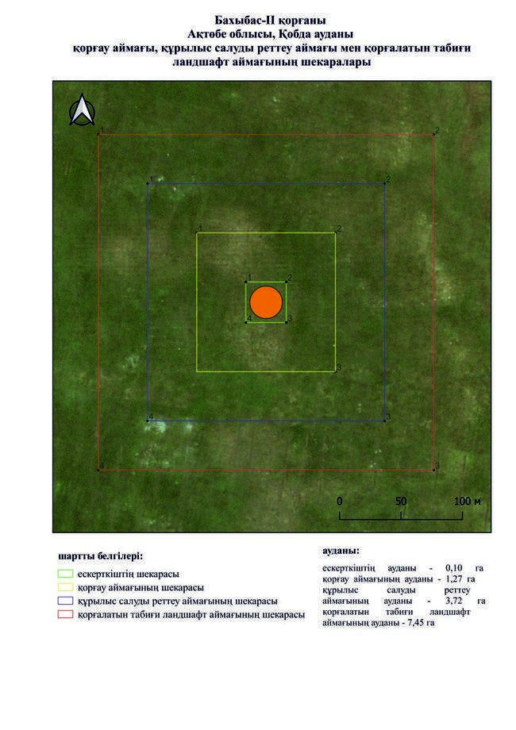

Ақтөбе облысы әкімдігінің
2025 жылғы 22 сәуірдегі
№ 68 қаулысына 391-қосымша
Бахыбас-ІІІ бейітінің қорғау аймағының, құрылыс салуды реттеу аймағының және қорғалатын табиғи ландшафт аймағының шекаралары (ерте темір дәуірі)
Ескерткіштің қорғау аймағы Ақтөбе облысы Қобда ауданының Бұлақ ауылынан солтүстік шығысқа қарай 4 шақырым қашықтықта орналасқан Бахыбас-ІIІ бейітінің бөлінбес функционалдық бөлігі болып табылатын ландшафттың шекаралары бойынша өтеді.
Екі қорғаннан тұратын бейіт Қарақобда өзенінің оң жағалауындағы суайрық үстіртте орналасқан. Көлемі 26х1,6 метр және 11х0,7 метр болатын қорғандардың үйінділері қарқынды жер жырту салдарынан біршама тегістелген.
Қорғау аймақтары кіретін кешен аумағының жалпы ауданы 19,03 гектарды құрайды, оның ішінде:
ескерткіштің ауданы – 0,50 гектар;
қорғау аймағының шекарасы ескерткіш аумағының шекарасынан 40 метр шегінеді және ауданы 2,48 гектарды құрайды;
құрылыс салуды реттеу аймағы қорғау аймағы шекарасының шетінен 40 метр шегіне отырып, ескерткіштің қорғау аймағына іргелес жатқан аумақты алып жатыр және 5,75 гектарды құрайды;
қорғалатын табиғи ландшафт аймағы құрылыс салуды реттеу шекарасының сызығынан 40 метр шегіне отырып, ескерткіштің құрылыс салуды реттеу аймағының шекараларына іргелес жатқан аумақты алып жатыр және 10,30 гектарды құрайды. Оған тарих және ескерткіш үшін маңызды, жоғары ғылыми құндылыққа және жоғары эстетикалық сапаға ие табиғи орта енеді.
Ақтөбе облысы әкімдігінің
2025 жылғы 22 сәуірдегі
№ 68 қаулысына 392-қосымша

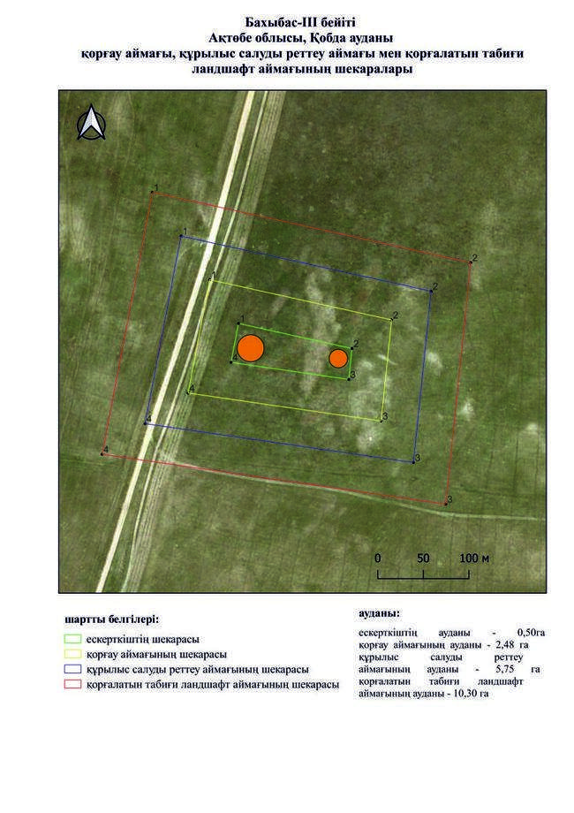

Ақтөбе облысы әкімдігінің
2025 жылғы 22 сәуірдегі
№ 68 қаулысына 393-қосымша
Бегалы-ІІ қорғанының қорғау аймағының, құрылыс салуды реттеу аймағының және қорғалатын табиғи ландшафт аймағының шекаралары (ерте темір дәуірі)
Ескерткіштің қорғау аймағы Ақтөбе облысы Қобда ауданының Бегалы ауылынан шығысқа қарай 10 шақырым қашықтықта орналасқан Бегалы-II қорғанының бөлінбес функционалдық бөлігі болып табылатын ландшафттың шекаралары бойынша өтеді.
Қорған 2007 жылдың жазында Ақтөбе облысының тарих, этнография және археология орталығының археологиялық экспедициясымен анықталды. Қорғанның диаметрі 25 метр, биіктігі 0,8 метр, сақиналы ормен қоршалған.
Қорғау аймақтары кіретін кешен аумағының жалпы ауданы 12,29 гектарды құрайды, оның ішінде:
ескерткіштің ауданы – 0,09 гектар;
қорғау аймағының шекарасы ескерткіш аумағының шекарасынан 40 метр шегінеді және ауданы 1,23 гектарды құрайды;
құрылыс салуды реттеу аймағы қорғау аймағы шекарасының шетінен 40 метр шегіне отырып, ескерткіштің қорғау аймағына іргелес жатқан аумақты алып жатыр және 3,64 гектарды құрайды;
қорғалатын табиғи ландшафт аймағы құрылыс салуды реттеу шекарасының сызығынан 40 метр шегіне отырып, ескерткіштің құрылыс салуды реттеу аймағының шекараларына іргелес жатқан аумақты алып жатыр және 7,33 гектарды құрайды. Оған тарих және ескерткіш үшін маңызды, жоғары ғылыми құндылыққа және жоғары эстетикалық сапаға ие табиғи орта енеді.
Ақтөбе облысы әкімдігінің
2025 жылғы 22 сәуірдегі
№ 68 қаулысына 394-қосымша

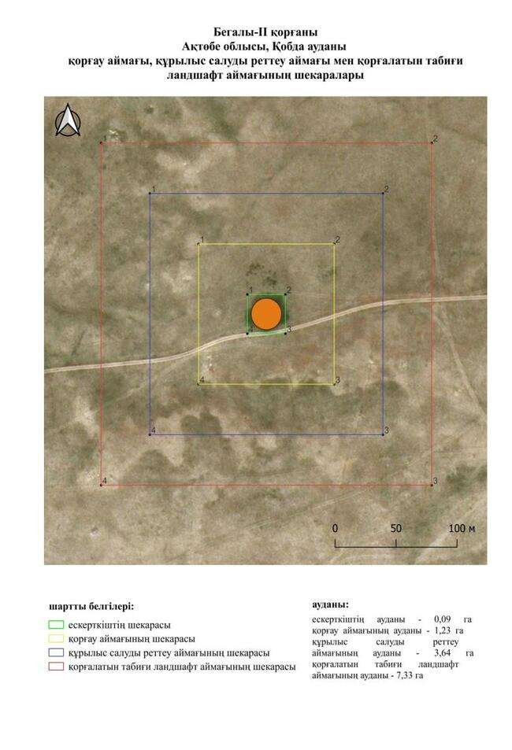

Ақтөбе облысы әкімдігінің
2025 жылғы 22 сәуірдегі
№ 68 қаулысына 395-қосымша
Бегалы-ІІІ қорғанының қорғау аймағының, құрылыс салуды реттеу аймағының және қорғалатын табиғи ландшафт аймағының шекаралары (ерте темір дәуірі)
Ескерткіштің қорғау аймағы Ақтөбе облысы Қобда ауданының Бегалы ауылынан шығысқа қарай 15 шақырым қашықтықта орналасқан Бегалы-III қорғанының бөлінбес функционалдық бөлігі болып табылатын ландшафттың шекаралары бойынша өтеді. Жалғыз жер қорған Батпақты және Сауқайың өзендерінің аралығындағы (Ойыл және үлкен Қобда өзендерінің салалары) төбеде орналасқан. Қорған солтүстік батыс, солтүстік шығыс және оңтүстік батыс жақтарынан ойыстармен қоршалған. Қорғанның диаметрі 18 метр, биіктігі 0,6 метр. Қорған төбесінде бұрын триангуляциялық белгі орнатылған.
Қорғау аймақтары кіретін кешен аумағының жалпы ауданы 12,062 гектарды құрайды, оның ішінде:
ескерткіштің ауданы – 0,59 гектар;
қорғау аймағының шекарасы ескерткіш аумағының шекарасынан 40 метр шегінеді және ауданы 1,092 гектарды құрайды;
құрылыс салуды реттеу аймағы қорғау аймағы шекарасының шетінен 40 метр шегіне отырып, ескерткіштің қорғау аймағына іргелес жатқан аумақты алып жатыр және 3,40 гектарды құрайды;
қорғалатын табиғи ландшафт аймағы құрылыс салуды реттеу шекарасының сызығынан 40 метр шегіне отырып, ескерткіштің құрылыс салуды реттеу аймағының шекараларына іргелес жатқан аумақты алып жатыр және 6,98 гектарды құрайды. Оған тарих және ескерткіш үшін маңызды, жоғары ғылыми құндылыққа және жоғары эстетикалық сапаға ие табиғи орта енеді.
Ақтөбе облысы әкімдігінің
2025 жылғы 22 сәуірдегі
№ 68 қаулысына 396-қосымша

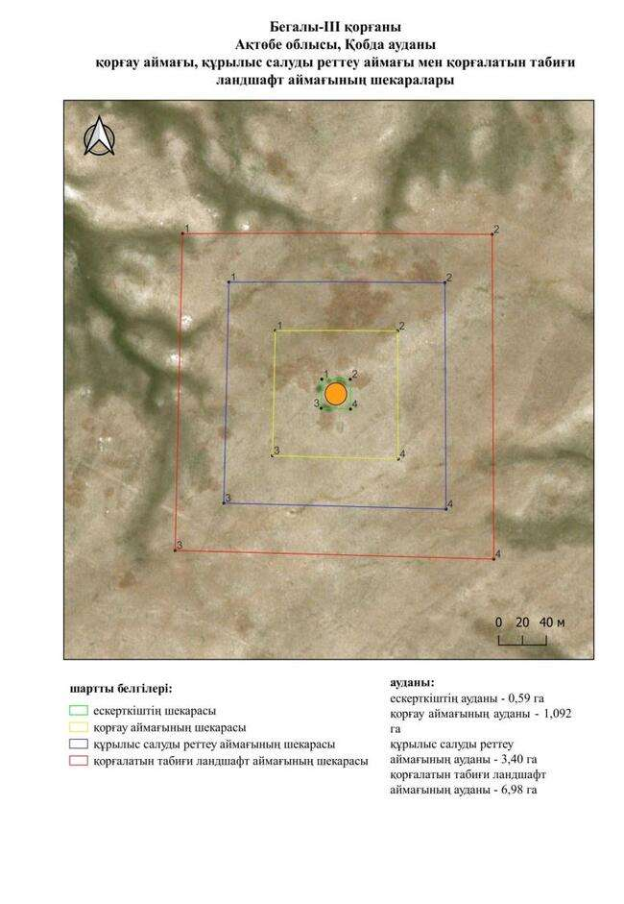

Ақтөбе облысы әкімдігінің
2025 жылғы 22 сәуірдегі
№ 68 қаулысына 397-қосымша
Бегалы-ІV бейітінің қорғау аймағының, құрылыс салуды реттеу аймағының және қорғалатын табиғи ландшафт аймағының шекаралары (ерте темір дәуірі)
Ескерткіштің қорғау аймағы Ақтөбе облысы Қобда ауданының Бегалы ауылынан шығысқа қарай 11,5 шақырым қашықтықта орналасқан Бегалы-ІV бейітінің бөлінбес функционалдық бөлігі болып табылатын ландшафттың шекаралары бойынша өтеді.
Бейіт Батпақты және Сауқайың (Ойыл және Үлкен Қобда өзендерінің саласы) өзендерінің аралығындағы төбеде орналасқан екі жер қорғаннан тұрады. 1-қорған (0,5х20 метр) оңтүстік батыс жағынан кішкене ормен шектеседі, қорған шыңында бұрын триангуляциялық белгі орнатылған. 2-қорған (0,5х18 метр) 1-қорғаннан 129 метр шығыс-оңтүстік шығыста орналасқан. Оның үйіндісі жан-жағынан ойыстармен қоршалған. Қорғандар өзара бір-бірімен қиылысқан жер жолмен бөлінген.
Қорғау аймақтары кіретін кешен аумағының жалпы ауданы 19,19 гектарды құрайды, оның ішінде:
ескерткіштің ауданы – 0,38 гектар;
қорғау аймағының шекарасы ескерткіш аумағының шекарасынан 40 метр шегінеді және ауданы 2,47 гектарды құрайды;
құрылыс салуды реттеу аймағы қорғау аймағы шекарасының шетінен 40 метр шегіне отырып, ескерткіштің қорғау аймағына іргелес жатқан аумақты алып жатыр және 5,84 гектарды құрайды;
қорғалатын табиғи ландшафт аймағы құрылыс салуды реттеу шекарасының сызығынан 40 метр шегіне отырып, ескерткіштің құрылыс салуды реттеу аймағының шекараларына іргелес жатқан аумақты алып жатыр және 10,5 гектарды құрайды. Оған тарих және ескерткіш үшін маңызды, жоғары ғылыми құндылыққа және жоғары эстетикалық сапаға ие табиғи орта енеді.
Ақтөбе облысы әкімдігінің
2025 жылғы 22 сәуірдегі
№ 68 қаулысына 398-қосымша

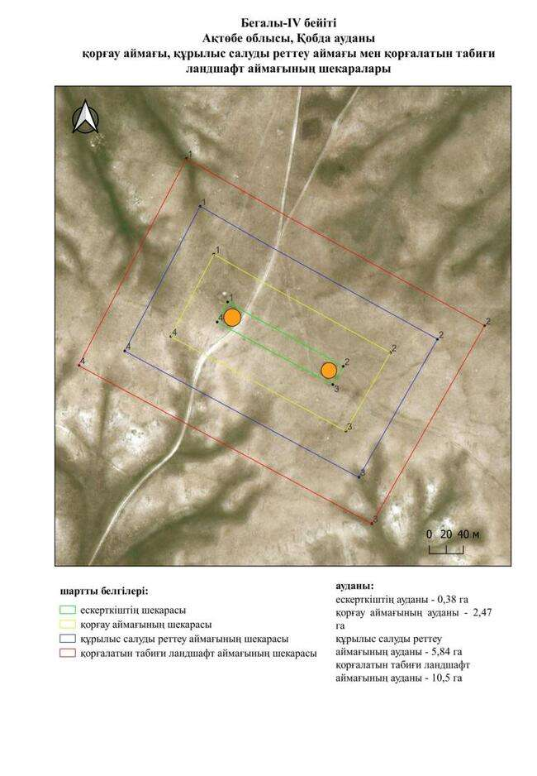

Ақтөбе облысы әкімдігінің
2025 жылғы 22 сәуірдегі
№ 68 қаулысына 399-қосымша
Бескемер-І бейітінің қорғау аймағының, құрылыс салуды реттеу аймағының және қорғалатын табиғи ландшафт аймағының шекаралары (ерте темір дәуірі)
Ескерткіштің қорғау аймағы Ақтөбе облысы Қобда ауданының Қиыл ауылынан солтүстік-солтүстік шығысқа қарай 20 шақырым қашықтықта орналасқан. Бескемер-І бейітінің бөлінбес функционалдық бөлігі болып табылатын ландшафттың шекаралары бойынша өтеді.
Бейіт жазық төбеде орналасқан батыс-шығыс сызығының бойымен созылып жатқан екі жер қорғаннан тұрады, олардың ара қашықтығы 35 метрді құрайды. 1-қорганның диаметрі 14 метр, биіктігі 0,3 метр. Қорғанда геодезиялық белгі орнатылған және белгіні орнату кезінде пайда болған ор бар. 2-қорғанның диаметрі 8 метр және биіктігі 0,1 метр.
Қорғау аймақтары кіретін кешен аумағының жалпы ауданы 13,65 гектарды құрайды, оның ішінде:
ескерткіштің ауданы – 0,14 гектар;
қорғау аймағының шекарасы ескерткіш аумағының шекарасынан 40 метр шегінеді және ауданы 1,42 гектарды құрайды;
құрылыс салуды реттеу аймағы қорғау аймағы шекарасының шетінен 40 метр шегіне отырып, ескерткіштің қорғау аймағына іргелес жатқан аумақты алып жатыр және 4,19 гектарды құрайды;
қорғалатын табиғи ландшафт аймағы құрылыс салуды реттеу шекарасының сызығынан 40 метр шегіне отырып, ескерткіштің құрылыс салуды реттеу аймағының шекараларына іргелес жатқан аумақты алып жатыр және 7,90 гектарды құрайды. Оған тарих және ескерткіш үшін маңызды, жоғары ғылыми құндылыққа және жоғары эстетикалық сапаға ие табиғи орта енеді.
Ақтөбе облысы әкімдігінің
2025 жылғы 22 сәуірдегі
№ 68 қаулысына 400-қосымша

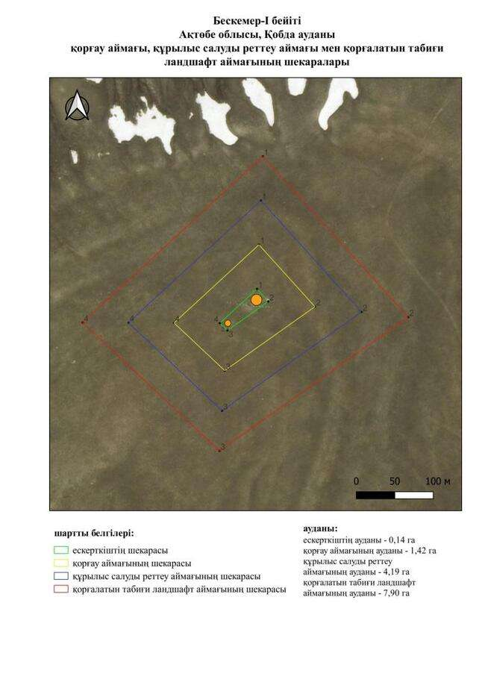

Ақтөбе облысы әкімдігінің
2025 жылғы 22 сәуірдегі
№ 68 қаулысына 401-қосымша
Бескемер-ІI бейітінің қорғау аймағының, құрылыс салуды реттеу аймағының және қорғалатын табиғи ландшафт аймағының шекаралары (ерте темір дәуірі)
Ескерткіштің қорғау аймағы Ақтөбе облысы Қобда ауданының Жарсай ауылынан солтүстік шығысқа қарай 19,2 шақырым қашықтықта орналасқан Бескемер-ІI бейітінің бөлінбес функционалдық бөлігі болып табылатын ландшафттың шекаралары бойынша өтеді.
Бейіт батыс-шығыс сызығының бойымен созылған үш жер қорғаннан тұрады. Қорғандардың өлшемдері: 1 – 0,2×10 метр, 2 – 0,1×8 метр, 3 – 0,2×6 метр.
Қорғау аймақтары кіретін кешен аумағының жалпы ауданы –14 гектарды құрайды, оның ішінде:
ескерткіштің ауданы – 0,15 гектар;
қорғау аймағының шекарасы ескерткіш аумағының шекарасынан 40 метр шегінеді және ауданы 1,57 гектарды құрайды;
құрылыс салуды реттеу аймағы қорғау аймағы шекарасының шетінен 40 метр шегіне отырып, ескерткіштің қорғау аймағына іргелес жатқан аумақты алып жатыр және 4,21 гектарды құрайды;
қорғалатын табиғи ландшафт аймағы құрылыс салуды реттеу шекарасының сызығынан 40 метр шегіне отырып, ескерткіштің құрылыс салуды реттеу аймағының шекараларына іргелес жатқан аумақты алып жатыр және 8,07 гектарды құрайды. Оған тарих және ескерткіш үшін маңызды, жоғары ғылыми құндылыққа және жоғары эстетикалық сапаға ие табиғи орта енеді.
Ақтөбе облысы әкімдігінің
2025 жылғы 22 сәуірдегі
№ 68 қаулысына 402-қосымша

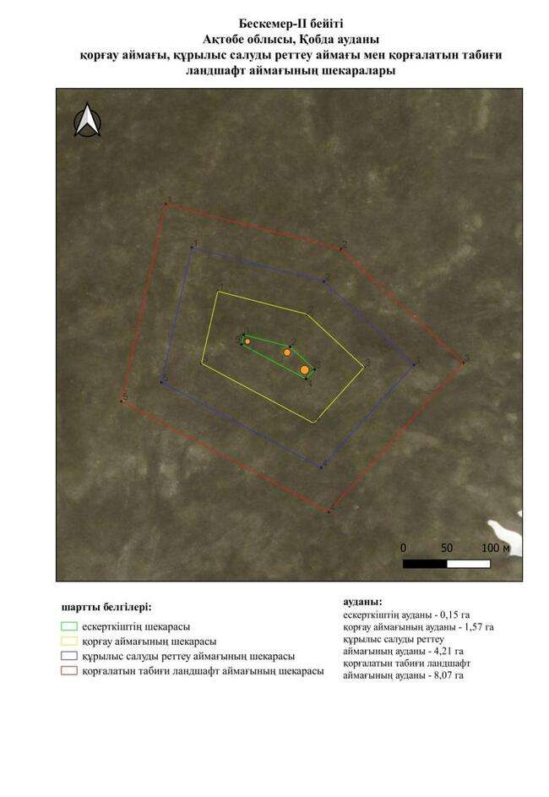

Ақтөбе облысы әкімдігінің
2025 жылғы 22 сәуірдегі
№ 68 қаулысына 403-қосымша
Бесоба бейітінің қорғау аймағының, құрылыс салуды реттеу аймағының және қорғалатын табиғи ландшафт аймағының шекаралары (ерте темір дәуірі)
Ескерткіштің қорғау аймағы Ақтөбе облысы Қобда ауданының Қоғалы ауылынан оңтүстікке қарай 1 шақырым қашықтықта орналасқан Бесоба бейітінің бөлінбес функционалдық бөлігі болып табылатын ландшафттың шекаралары бойынша өтеді.
Бейіт бес жер қорғаннан және екі нысаннан (ғибадатхана) тұрады. Ең үлкен 1-қорғанның диаметрі 60 метр және биіктігі 8 метр. Қалған төрт қорғанның үйіндісінің биіктігі 2,5 метрден 3 метрге дейін және диаметрі 30 метрден 40 метрге дейін. Ғибадатханалардың өлшемдері: үлкені – 0,4×40 метр, кішісі 0,3×17,5×14 метр.
Қорғау аймақтары кіретін кешен аумағының жалпы ауданы 66,61 гектарды құрайды, оның ішінде:
ескерткіштің ауданы – 6,96 гектар;
қорғау аймағының шекарасы ескерткіш аумағының шекарасынан 40 метр шегінеді және ауданы 12,64 гектарды құрайды;
құрылыс салуды реттеу аймағы қорғау аймағы шекарасының шетінен 40 метр шегіне отырып, ескерткіштің қорғау аймағына іргелес жатқан аумақты алып жатыр және 19,49 гектарды құрайды;
қорғалатын табиғи ландшафт аймағы құрылыс салуды реттеу шекарасының сызығынан 40 метр шегіне отырып, ескерткіштің құрылыс салуды реттеу аймағының шекараларына іргелес жатқан аумақты алып жатыр және 27,52 гектарды құрайды. Оған тарих және ескерткіш үшін маңызды, жоғары ғылыми құндылыққа және жоғары эстетикалық сапаға ие табиғи орта енеді.
Ақтөбе облысы әкімдігінің
2025 жылғы 22 сәуірдегі
№ 68 қаулысына 404-қосымша

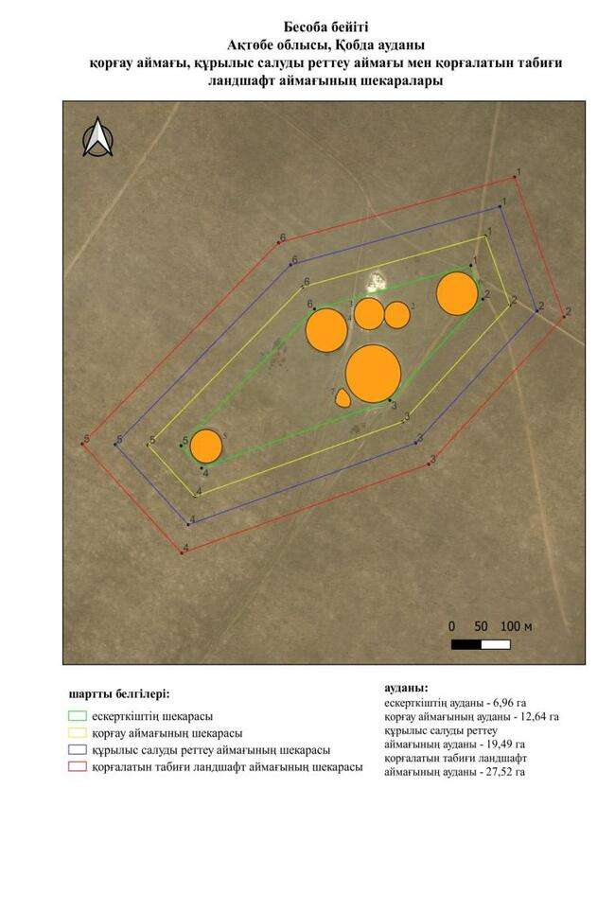

Ақтөбе облысы әкімдігінің
2025 жылғы 22 сәуірдегі
№ 68 қаулысына 405-қосымша
Борантау бейітінің қорғау аймағының, құрылыс салуды реттеу аймағының және қорғалатын табиғи ландшафт аймағының шекаралары (ерте темір дәуірі)
Ескерткіштің қорғау аймағы Ақтөбе облысы Қобда ауданының Бұлақ ауылынан шығысқа қарай 2 шақырым қашықтықта орналасқан Борантау бейітінің бөлінбес функционалдық бөлігі болып табылатын ландшафттың шекаралары бойынша өтеді.
Үш кішкентай үйінділерге жұптасып орналастырылған өлшемдері 11х0,3 метрден 22х1 метрге дейін болатын алты жер қорғаннан тұрады. 1-қорғанның (20х0,9 метр) жоғарғы жағында бұрын триангуляциялық белгі орнатылған.
Қорғау аймақтары кіретін кешен аумағының жалпы ауданы 51,24 гектарды құрайды, оның ішінде:
ескерткіштің ауданы – 3,73 гектар;
қорғау аймағының шекарасы ескерткіш аумағының шекарасынан 40 метр шегінеді және ауданы 8,99 гектарды құрайды;
құрылыс салуды реттеу аймағы қорғау аймағы шекарасының шетінен 40 метр шегіне отырып, ескерткіштің қорғау аймағына іргелес жатқан аумақты алып жатыр және 15,44 гектарды құрайды;
қорғалатын табиғи ландшафт аймағы құрылыс салуды реттеу шекарасының сызығынан 40 метр шегіне отырып, ескерткіштің құрылыс салуды реттеу аймағының шекараларына іргелес жатқан аумақты алып жатыр және 23,08 гектарды құрайды. Оған тарих және ескерткіш үшін маңызды, жоғары ғылыми құндылыққа және жоғары эстетикалық сапаға ие табиғи орта енеді.
Ақтөбе облысы әкімдігінің
2025 жылғы 22 сәуірдегі
№ 68 қаулысына 406-қосымша

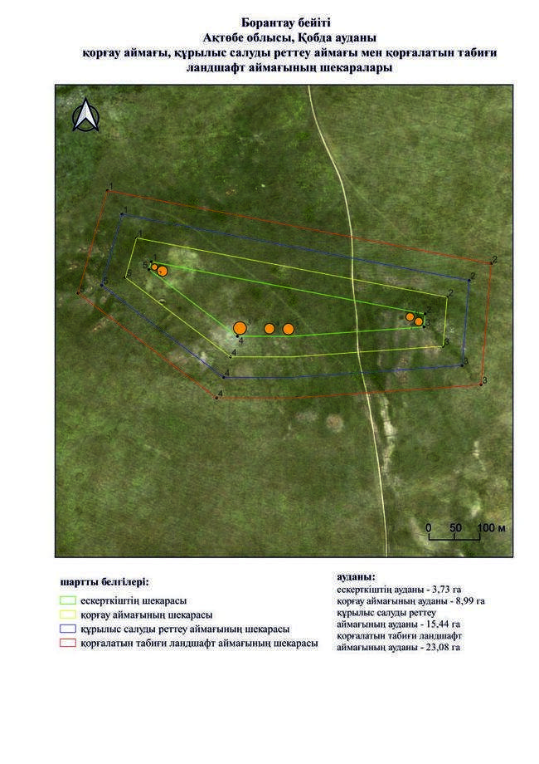

Ақтөбе облысы әкімдігінің
2025 жылғы 22 сәуірдегі
№ 68 қаулысына 407-қосымша
Бұлақ-I бейітінің қорғау аймағының, құрылыс салуды реттеу аймағының және қорғалатын табиғи ландшафт аймағының шекаралары (ерте темір дәуірі)
Ескерткіштің қорғау аймағы Ақтөбе облысы Қобда ауданының Бұлақ ауылынан солтүстікке қарай 1 шақырым қашықтықта орналасқан Бұлақ-I бейітінің бөлінбес функционалдық бөлігі болып табылатын ландшафттың шекаралары бойынша өтеді.
Бейіт Үлкен Қобда өзенінің оң жағалауындағы суайрық үстірттің басында орналасқан. Он бір жер құрылысынан тұрады. Өлшемдері: 6х0,1 метрден 24х1,2 метрге дейін.
Қорғау аймақтары кіретін кешен аумағының жалпы ауданы 27,82 гектарды құрайды, оның ішінде:
ескерткіштің ауданы – 1,42 гектар;
қорғау аймағының шекарасы ескерткіш аумағының шекарасынан 40 метр шегінеді және ауданы 4,25 гектарды құрайды;
құрылыс салуды реттеу аймағы қорғау аймағы шекарасының шетінен 40 метр шегіне отырып, ескерткіштің қорғау аймағына іргелес жатқан аумақты алып жатыр және 8,37 гектарды құрайды;
қорғалатын табиғи ландшафт аймағы құрылыс салуды реттеу шекарасының сызығынан 40 метр шегіне отырып, ескерткіштің құрылыс салуды реттеу аймағының шекараларына іргелес жатқан аумақты алып жатыр және 13,78 гектарды құрайды. Оған тарих және ескерткіш үшін маңызды, жоғары ғылыми құндылыққа және жоғары эстетикалық сапаға ие табиғи орта енеді.
Ақтөбе облысы әкімдігінің
2025 жылғы 22 сәуірдегі
№ 68 қаулысына 408-қосымша

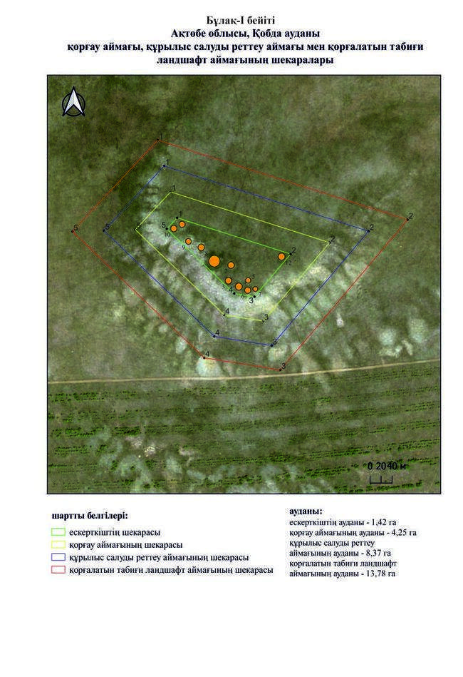

Ақтөбе облысы әкімдігінің
2025 жылғы 22 сәуірдегі
№ 68 қаулысына 409-қосымша
Бұлақ-II қорғанының қорғау аймағының, құрылыс салуды реттеу аймағының және қорғалатын табиғи ландшафт аймағының шекаралары (ерте темір дәуірі)
Ескерткіштің қорғау аймағы Ақтөбе облысы Қобда ауданының Бұлақ ауылынан солтүстік шығысқа қарай 1,5 шақырым қашықтықта орналасқан Бұлақ-II бейітінің бөлінбес функционалдық бөлігі болып табылатын ландшафттың шекаралары бойынша өтеді.
Қорған Үлкен Қобда өзенінің оң жағалауының оңтүстік шығыс шетінде орналасқан. Оның диаметрі 18 метр, биіктігі 0,7 метр. Солтүстік шығыс және оңтүстік шығыс жақтарының етегінде ені 3 метр, ұзындығы 15 метр арық байқалады.
Қорғау аймақтары кіретін кешен аумағының жалпы ауданы 11,85 гектарды құрайды, оның ішінде:
ескерткіштің ауданы – 0,52 гектар;
қорғау аймағының шекарасы ескерткіш аумағының шекарасынан 40 метр шегінеді және ауданы 1,060 гектарды құрайды;
құрылыс салуды реттеу аймағы қорғау аймағы шекарасының шетінен 40 метр шегіне отырып, ескерткіштің қорғау аймағына іргелес жатқан аумақты алып жатыр және 3,35 гектарды құрайды;
қорғалатын табиғи ландшафт аймағы құрылыс салуды реттеу шекарасының сызығынан 40 метр шегіне отырып, ескерткіштің құрылыс салуды реттеу аймағының шекараларына іргелес жатқан аумақты алып жатыр және 6,92 гектарды құрайды. Оған тарих және ескерткіш үшін маңызды, жоғары ғылыми құндылыққа және жоғары эстетикалық сапаға ие табиғи орта енеді.
Ақтөбе облысы әкімдігінің
2025 жылғы 22 сәуірдегі
№ 68 қаулысына 410-қосымша

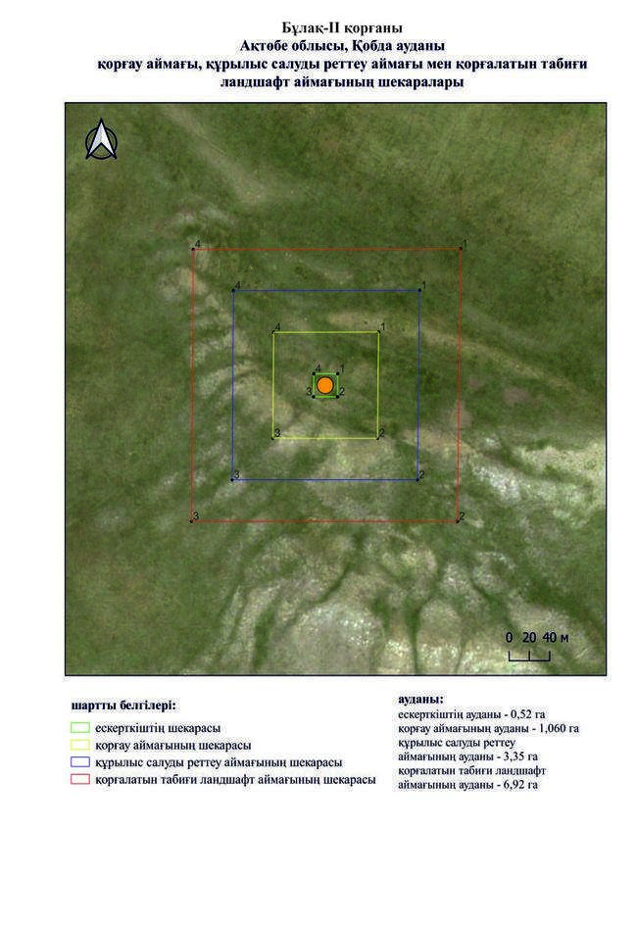

Ақтөбе облысы әкімдігінің
2025 жылғы 22 сәуірдегі
№ 68 қаулысына 411-қосымша
Бұлақ-III бейітінің қорғау аймағының, құрылыс салуды реттеу аймағының және қорғалатын табиғи ландшафт аймағының шекаралары (ерте темір дәуірі)
Ескерткіштің қорғау аймағы Ақтөбе облысы Қобда ауданының Бұлақ ауылынан солтүстік-солтүстік батысқа қарай 5 шақырым қашықтықта орналасқан Бұлақ-III бейітінің бөлінбес функционалдық бөлігі болып табылатын ландшафттың шекаралары бойынша өтеді.
Үш қорғаннан тұратын бейіт Үлкен Қобда өзенінің оң жағалауындағы суайрық үстірттің оңтүстік шығыс шетінде, қазақ қорымының жанында орналасқан. Ең үлкен қорғанның (16х0,8 метр) жоғарғы жағында бұрын триангуляциялық белгі орнатылған.
Қорғау аймақтары кіретін кешен аумағының жалпы ауданы 17,17 гектарды құрайды, оның ішінде:
ескерткіштің ауданы – 0,38 гектар;
қорғау аймағының шекарасы ескерткіш аумағының шекарасынан 40 метр шегінеді және ауданы 2,84 гектарды құрайды;
құрылыс салуды реттеу аймағы қорғау аймағы шекарасының шетінен 40 метр шегіне отырып, ескерткіштің қорғау аймағына іргелес жатқан аумақты алып жатыр және 4,96 гектарды құрайды;
қорғалатын табиғи ландшафт аймағы құрылыс салуды реттеу шекарасының сызығынан 40 метр шегіне отырып, ескерткіштің құрылыс салуды реттеу аймағының шекараларына іргелес жатқан аумақты алып жатыр және 8,99 гектарды құрайды. Оған тарих және ескерткіш үшін маңызды, жоғары ғылыми құндылыққа және жоғары эстетикалық сапаға ие табиғи орта енеді.
Ақтөбе облысы әкімдігінің
2025 жылғы 22 сәуірдегі
№ 68 қаулысына 412-қосымша

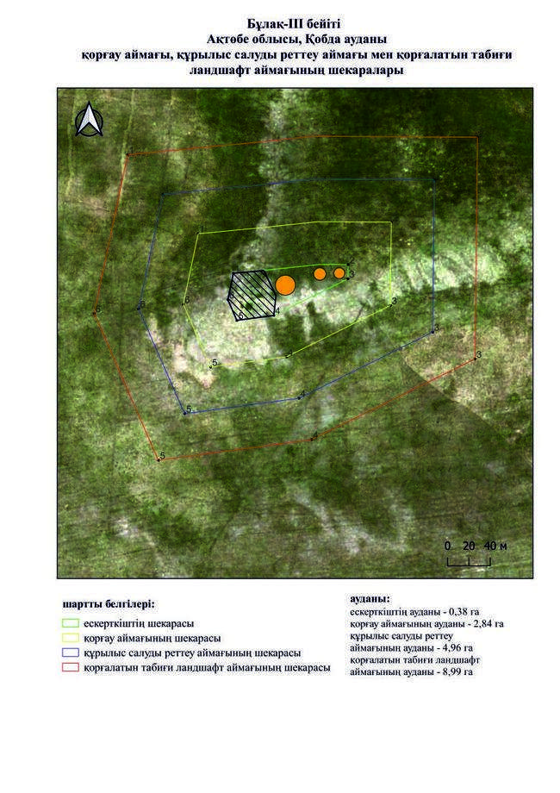

Ақтөбе облысы әкімдігінің
2025 жылғы 22 сәуірдегі
№ 68 қаулысына 413-қосымша
Ешкіқырған-I бейітінің қорғау аймағының, құрылыс салуды реттеу аймағының және қорғалатын табиғи ландшафт аймағының шекаралары (ерте темір дәуірі)
Ескерткіштің қорғау аймағы Ақтөбе облысы Қобда ауданының Ешкіқырған ауылынан оңтүстік-оңтүстік батысқа қарай 5 шақырым қашықтықта орналасқан Ешкіқырған-I бейітінің бөлінбес функционалдық бөлігі болып табылатын ландшафттың шекаралары бойынша өтеді.
Бейіт үш қорғаннан тұрады. Қорғандар батыс-шығыс сызығының бойымен созылып жатыр. Қорғандар сақиналы ормен қоршалған, өлшемдері: 1 - 3×30 метр, 2 - 3×30 метр, 3 - 3×30 метр. 1 және 3-қорғандардың төбесінде тонау шұңқыры байқалады.
Қорғау аймақтары кіретін кешен аумағының жалпы ауданы 70,35 гектарды құрайды, оның ішінде:
ескерткіштің ауданы – 6,39 гектар;
қорғау аймағының шекарасы ескерткіш аумағының шекарасынан 40 метр шегінеді және ауданы 12,98 гектарды құрайды;
құрылыс салуды реттеу аймағы қорғау аймағы шекарасының шетінен 40 метр шегіне отырып, ескерткіштің қорғау аймағына іргелес жатқан аумақты алып жатыр және 20,85 гектарды құрайды;
қорғалатын табиғи ландшафт аймағы құрылыс салуды реттеу шекарасының сызығынан 40 метр шегіне отырып, ескерткіштің құрылыс салуды реттеу аймағының шекараларына іргелес жатқан аумақты алып жатыр және 30,13 гектарды құрайды. Оған тарих және ескерткіш үшін маңызды, жоғары ғылыми құндылыққа және жоғары эстетикалық сапаға ие табиғи орта енеді.
Ақтөбе облысы әкімдігінің
2025 жылғы 22 сәуірдегі
№ 68 қаулысына 414-қосымша

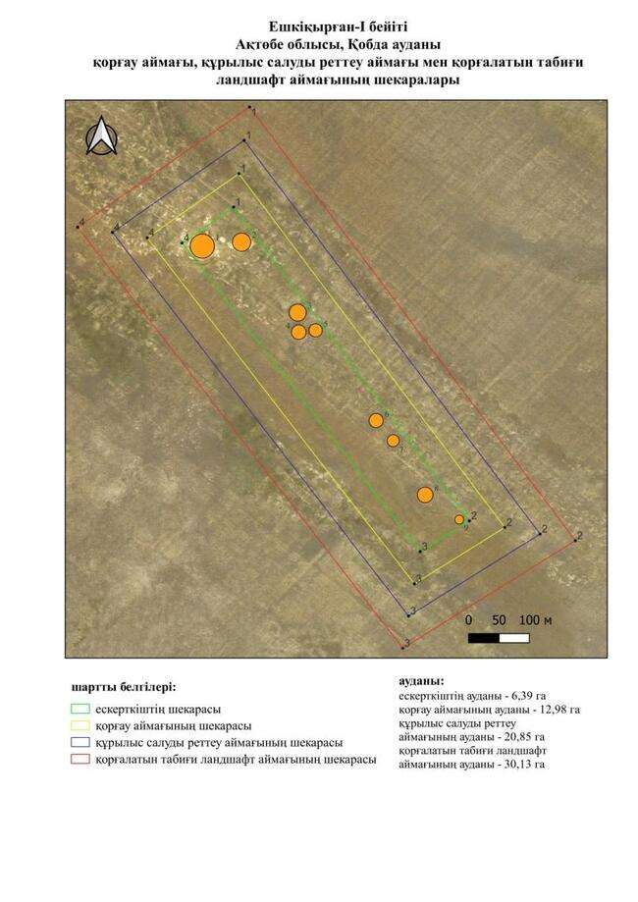

Ақтөбе облысы әкімдігінің
2025 жылғы 22 сәуірдегі
№ 68 қаулысына 415-қосымша
Ешкіқырған-II қорғанының қорғау аймағының, құрылыс салуды реттеу аймағының және қорғалатын табиғи ландшафт аймағының шекаралары (ерте темір дәуірі)
Ескерткіштің қорғау аймағы Ақтөбе облысы Қобда ауданының Ешкіқырған ауылынан оңтүстік-оңтүстік батыс қарай 6 шақырым қашықтықта орналасқан Ешкіқырған-II қорғанының бөлінбес функционалдық бөлігі болып табылатын ландшафттың шекаралары бойынша өтеді.
Диаметрі 25 метр, биіктігі 2 метр болатын қорғанның үйіндісі жартышар тәрізді, төбесінде тонау шұңқыры байқалады, сақиналы ормен қоршалған.
Қорғау аймақтары кіретін кешен аумағының жалпы ауданы 12,39 гектарды құрайды, оның ішінде:
ескерткіштің ауданы – 0,10 гектар;
қорғау аймағының шекарасы ескерткіш аумағының шекарасынан 40 метр шегінеді және ауданы 1,24 гектарды құрайды;
құрылыс салуды реттеу аймағы қорғау аймағы шекарасының шетінен 40 метр шегіне отырып, ескерткіштің қорғау аймағына іргелес жатқан аумақты алып жатыр және 3,67 гектарды құрайды;
қорғалатын табиғи ландшафт аймағы құрылыс салуды реттеу шекарасының сызығынан 40 метр шегіне отырып, ескерткіштің құрылыс салуды реттеу аймағының шекараларына іргелес жатқан аумақты алып жатыр және 7,38 гектарды құрайды. Оған тарих және ескерткіш үшін маңызды, жоғары ғылыми құндылыққа және жоғары эстетикалық сапаға ие табиғи орта енеді.
Ақтөбе облысы әкімдігінің
2025 жылғы 22 сәуірдегі
№ 68 қаулысына 416-қосымша

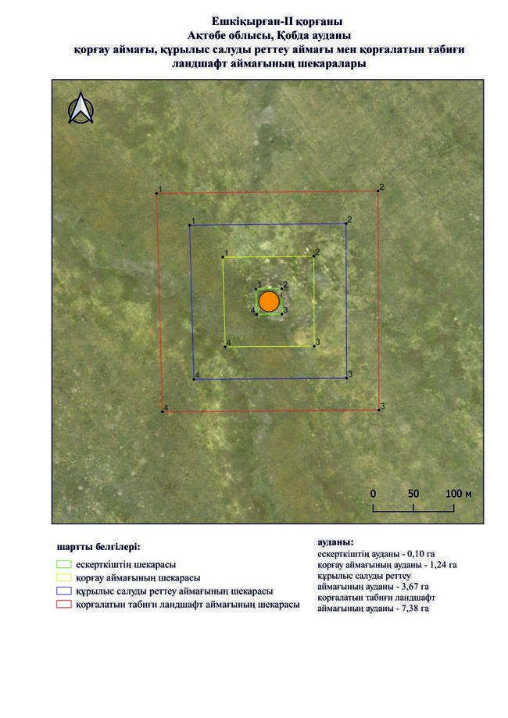

Ақтөбе облысы әкімдігінің
2025 жылғы 22 сәуірдегі
№ 68 қаулысына 417-қосымша
Ешкіқырған-III бейітінің қорғау аймағының, құрылыс салуды реттеу аймағының және қорғалатын табиғи ландшафт аймағының шекаралары (ерте темір дәуірі)
Ескерткіштің қорғау аймағы Ақтөбе облысы Қобда ауданының Қарабұтақ ауылынан батыс-солтүстік батысқа қарай 12 шақырым қашықтықта орналасқан Ешкіқырған-III бейітінің бөлінбес функционалдық бөлігі болып табылатын ландшафттың шекаралары бойынша өтеді.
Екі қорғаннан тұратын бейіт ендік бағытта созылып жатқан төбеде орналасқан. Қорғандар бір-бірінен 500 метр қашықтықта батыс-шығыс сызығының бойымен созылған. Қорғандардың өлшемдері: 1 – диаметрі 28 метр, биіктігі 2 метр, төбесінде геодезиялық белгі орнатылған, 2 – диаметрі 25 метр, биіктігі 1,5 метр.
Қорғау аймақтары кіретін кешен аумағының жалпы ауданы 62,19 гектарды құрайды, оның ішінде:
ескерткіштің ауданы – 2,99 гектар;
қорғау аймағының шекарасы ескерткіш аумағының шекарасынан 40 метр шегінеді және ауданы 10,49 гектарды құрайды;
құрылыс салуды реттеу аймағы қорғау аймағы шекарасының шетінен 40 метр шегіне отырып, ескерткіштің қорғау аймағына іргелес жатқан аумақты алып жатыр және 19,30 гектарды құрайды;
қорғалатын табиғи ландшафт аймағы құрылыс салуды реттеу шекарасының сызығынан 40 метр шегіне отырып, ескерткіштің құрылыс салуды реттеу аймағының шекараларына іргелес жатқан аумақты алып жатыр және 29,41 гектарды құрайды. Оған тарих және ескерткіш үшін маңызды, жоғары ғылыми құндылыққа және жоғары эстетикалық сапаға ие табиғи орта енеді.
Ақтөбе облысы әкімдігінің
2025 жылғы 22 сәуірдегі
№ 68 қаулысына 418-қосымша

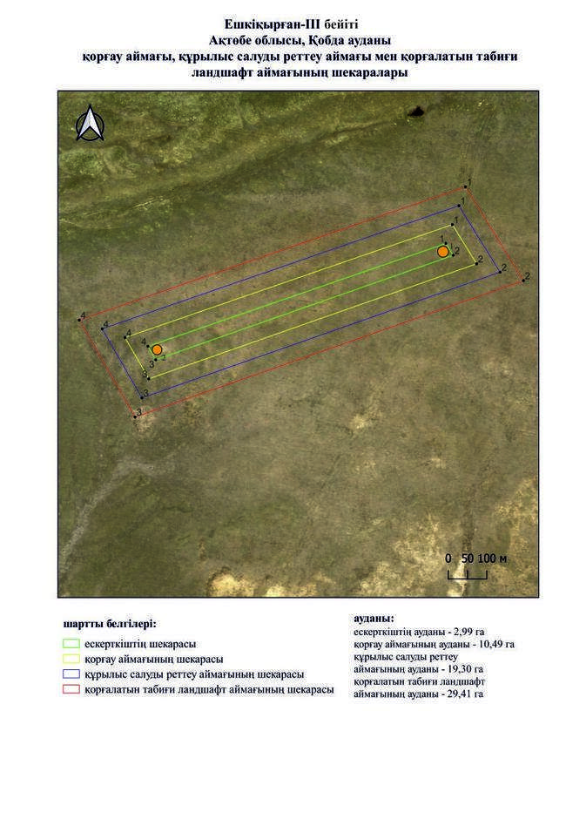

Ақтөбе облысы әкімдігінің
2025 жылғы 22 сәуірдегі
№ 68 қаулысына 419-қосымша
Ешкіқырған-IV қорғанының қорғау аймағының, құрылыс салуды реттеу аймағының және қорғалатын табиғи ландшафт аймағының шекаралары (ерте темір дәуірі)
Ескерткіштің қорғау аймағы Ақтөбе облысы Қобда ауданының Қызылжар ауылынан оңтүстікке қарай 11 шақырым қашықтықта орналасқан Ешкіқырған-IV қорғанының бөлінбес функционалдық бөлігі болып табылатын ландшафттың шекаралары бойынша өтеді.
Диаметрі 32 метр, биіктігі 1,8 метр болатын қорғанның үйіндісі жартышар тәрізді, оңтүстік шетінде тонау шұңқыры бар, сақиналы ормен қоршалған.
Қорғау аймақтары кіретін кешен аумағының жалпы ауданы 13,37 гектарды құрайды, оның ішінде:
ескерткіштің ауданы – 0,15 гектар;
қорғау аймағының шекарасы ескерткіш аумағының шекарасынан 40 метр шегінеді және ауданы 1,43 гектарды құрайды;
құрылыс салуды реттеу аймағы қорғау аймағы шекарасының шетінен 40 метр шегіне отырып, ескерткіштің қорғау аймағына іргелес жатқан аумақты алып жатыр және 3,98 гектарды құрайды;
қорғалатын табиғи ландшафт аймағы құрылыс салуды реттеу шекарасының сызығынан 40 метр шегіне отырып, ескерткіштің құрылыс салуды реттеу аймағының шекараларына іргелес жатқан аумақты алып жатыр және 7,81 гектарды құрайды. Оған тарих және ескерткіш үшін маңызды, жоғары ғылыми құндылыққа және жоғары эстетикалық сапаға ие табиғи орта енеді.
Ақтөбе облысы әкімдігінің
2025 жылғы 22 сәуірдегі
№ 68 қаулысына 420-қосымша

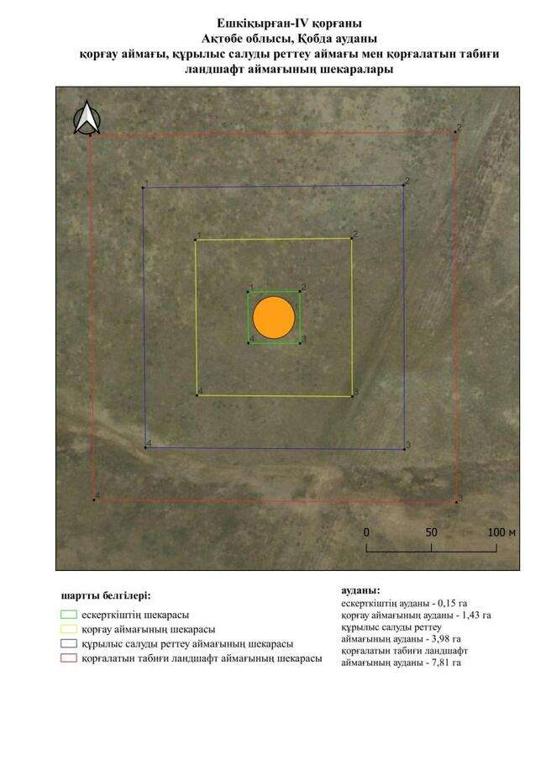

Ақтөбе облысы әкімдігінің
2025 жылғы 22 сәуірдегі
№ 68 қаулысына 421-қосымша
Жамантоғай-I "мұртты" қорғандарының қорғау аймағының, құрылыс салуды реттеу аймағының және қорғалатын табиғи ландшафт аймағының шекаралары (орта ғасыр дәуірі)
Ескерткіштің қорғау аймағы Ақтөбе облысы Қобда ауданының Байтақ ауылынан шығыс-солтүстік шығысқа қарай 9,5 шақырым қашықтықта орналасқан Жамантоғай-I "мұртты" қорғандарының бөлінбес функционалдық бөлігі болып табылатын ландшафттың шекаралары бойынша өтеді.
Бейіт екі нысаннан тұрады. 1-нысан "мұртты" қорған болып келеді. 1-қорғанның диаметрі 14 метр және биіктігі 0,3 метр. Қалған екі қорғанның диаметрі 9 және 13 метр, биіктігі 0,1 және 0,2 метр болады. Екі шеткі 1 және 2-қорғаннан оңтүстік шығыс бағытта, нашар көрінетін жер үйінділер ("мұрт") созылып жатыр. Солтүстік "мұрттың" ұзындығы 120 метр, ені 6-6,5 метр. Оңтүстік "мұрттың" ұзындығы 79 метр, ені 5-7 метр. 1-қорғаннан оңтүстік батысқа қарай 138 метрде солтүстік-оңтүстік осімен бағытталған жоспарлы шаршы тәрізді құрылыс анықталаған. Құрылыстың жалпы өлшемдері 32х49 метр.
Қорғау аймақтары кіретін кешен аумағының жалпы ауданы 29,37 гектарды құрайды, оның ішінде:
ескерткіштің ауданы – 1,69 гектар;
қорғау аймағының шекарасы ескерткіш аумағының шекарасынан 40 метр шегінеді және ауданы 4,61 гектарды құрайды;
құрылыс салуды реттеу аймағы қорғау аймағы шекарасының шетінен 40 метр шегіне отырып, ескерткіштің қорғау аймағына іргелес жатқан аумақты алып жатыр және 8,80 гектарды құрайды;
қорғалатын табиғи ландшафт аймағы құрылыс салуды реттеу шекарасының сызығынан 40 метр шегіне отырып, ескерткіштің құрылыс салуды реттеу аймағының шекараларына іргелес жатқан аумақты алып жатыр және 14,27 гектарды құрайды. Оған тарих және ескерткіш үшін маңызды, жоғары ғылыми құндылыққа және жоғары эстетикалық сапаға ие табиғи орта енеді.
Ақтөбе облысы әкімдігінің
2025 жылғы 22 сәуірдегі
№ 68 қаулысына 422-қосымша

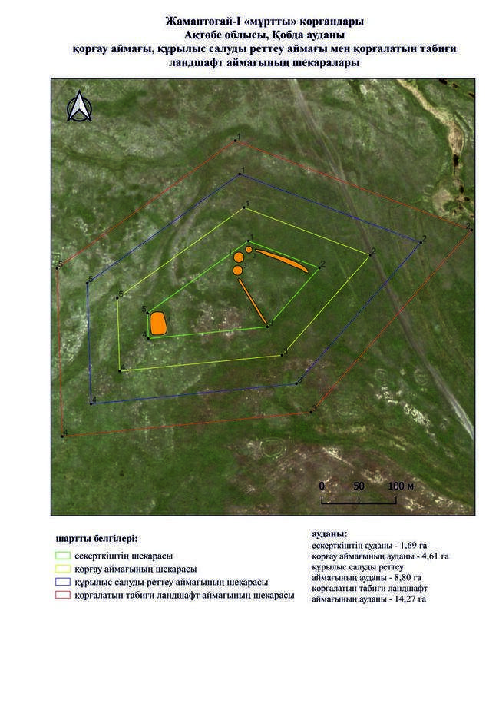

Ақтөбе облысы әкімдігінің
2025 жылғы 22 сәуірдегі
№ 68 қаулысына 423-қосымша
Жанкелді-I бейітінің қорғау аймағының, құрылыс салуды реттеу аймағының және қорғалатын табиғи ландшафт аймағының шекаралары (қола дәуірі)
Ескерткіштің қорғау аймағы Ақтөбе облысы Қобда ауданының Бестау ауылынан батысқа қарай 5,6 шақырым қашықтықта орналасқан Жанкелді-І бейітінің бөлінбес функционалдық бөлігі болып табылатын ландшафттың шекаралары бойынша өтеді.
Екі жер қорған Терісаққан өзенінің сол саласы – Жарсай жылғасының оң жағалауындағы алғашқы жайылма террасада орналасқан. Қорғандар солтүстік-солтүстік шығыс – оңтүстік-оңтүстік батыс осі бойымен 18 метр қашықтыққа созылған. Олардың өлшемдері: 1 – 0,3х10 метр, 2 – 0,2х9 метр.
Қорғау аймақтары кіретін кешен аумағының жалпы ауданы 11,59 гектарды құрайды, оның ішінде:
ескерткіштің ауданы – 0,05 гектар;
қорғау аймағының шекарасы ескерткіш аумағының шекарасынан 40 метр шегінеді және ауданы 1,09 гектарды құрайды;
құрылыс салуды реттеу аймағы қорғау аймағы шекарасының шетінен 40 метр шегіне отырып, ескерткіштің қорғау аймағына іргелес жатқан аумақты алып жатыр және 3,42 гектарды құрайды;
қорғалатын табиғи ландшафт аймағы құрылыс салуды реттеу шекарасының сызығынан 40 метр шегіне отырып, ескерткіштің құрылыс салуды реттеу аймағының шекараларына іргелес жатқан аумақты алып жатыр және 7,03 гектарды құрайды. Оған тарих және ескерткіш үшін маңызды, жоғары ғылыми құндылыққа және жоғары эстетикалық сапаға ие табиғи орта енеді.
Ақтөбе облысы әкімдігінің
2025 жылғы 22 сәуірдегі
№ 68 қаулысына 424-қосымша

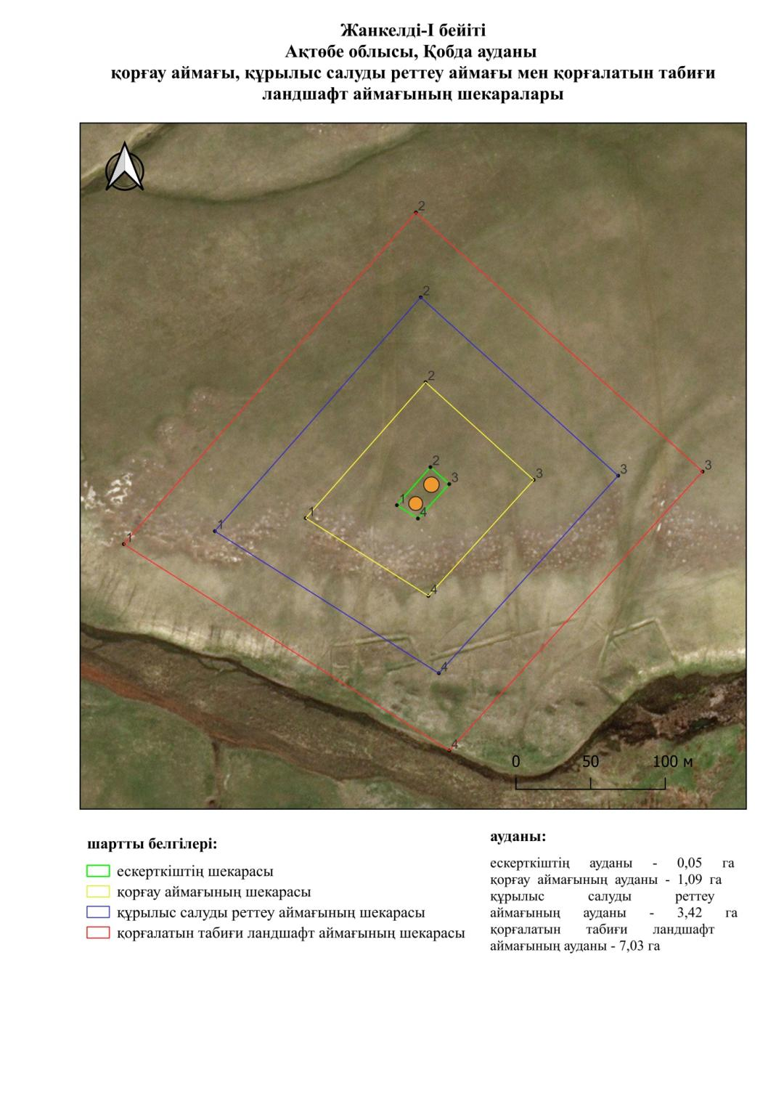

Ақтөбе облысы әкімдігінің
2025 жылғы 22 сәуірдегі
№ 68 қаулысына 425-қосымша
Жаңаталап-I қорғанының қорғау аймағының, құрылыс салуды реттеу аймағының және қорғалатын табиғи ландшафт аймағының шекаралары (ерте темір дәуірі)
Ескерткіштің қорғау аймағы Ақтөбе облысы Қобда ауданының Жаңаталап ауылынан оңтүстік-оңтүстік шығысқа қарай 7 шақырым қашықтықта орналасқан Жанаталап-I қорғанының бөлінбес функционалдық бөлігі болып табылатын ландшафттың шекаралары бойынша өтеді.
Қорған 2007 жылдың жазында Ақтөбе облысының тарих, этнография және археология орталығының археологиялық экспедициясымен анықталды. Қорғанның диаметрі 32 метр, биіктігі 2 метр.
Қорғау аймақтары кіретін кешен аумағының жалпы ауданы 13,31 гектарды құрайды, оның ішінде:
ескерткіштің ауданы – 0,15 гектар;
қорғау аймағының шекарасы ескерткіш аумағының шекарасынан 40 метр шегінеді және ауданы 1,41 гектарды құрайды;
құрылыс салуды реттеу аймағы қорғау аймағы шекарасының шетінен 40 метр шегіне отырып, ескерткіштің қорғау аймағына іргелес жатқан аумақты алып жатыр және 3,96 гектарды құрайды;
қорғалатын табиғи ландшафт аймағы құрылыс салуды реттеу шекарасының сызығынан 40 метр шегіне отырып, ескерткіштің құрылыс салуды реттеу аймағының шекараларына іргелес жатқан аумақты алып жатыр және 7,79 гектарды құрайды. Оған тарих және ескерткіш үшін маңызды, жоғары ғылыми құндылыққа және жоғары эстетикалық сапаға ие табиғи орта енеді.
Ақтөбе облысы әкімдігінің
2025 жылғы 22 сәуірдегі
№ 68 қаулысына 426-қосымша

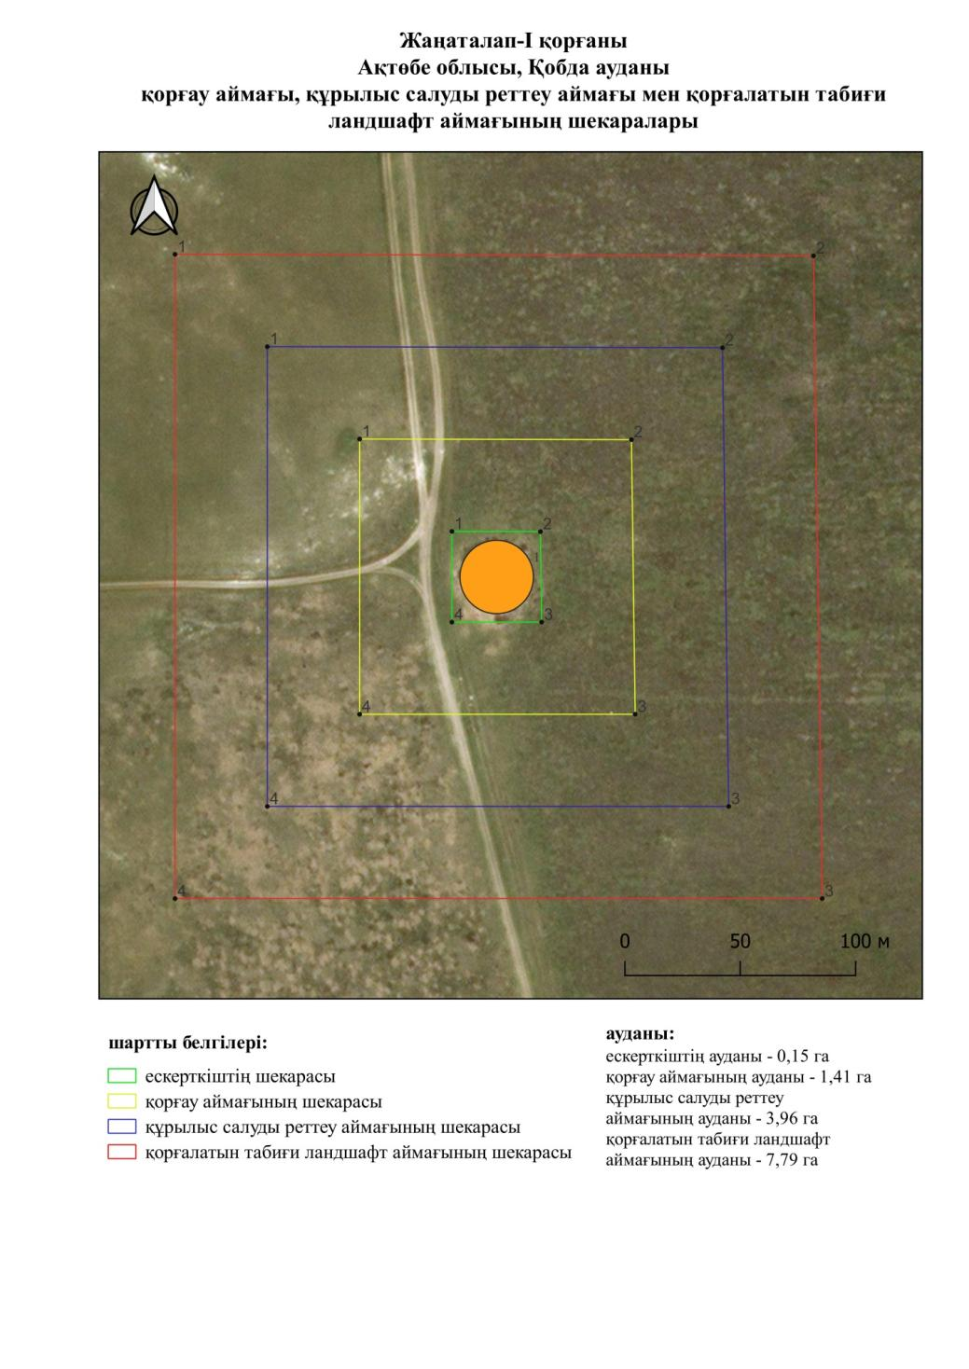

Ақтөбе облысы әкімдігінің
2025 жылғы 22 сәуірдегі
№ 68 қаулысына 427-қосымша
Жаңаталап-III бейітінің қорғау аймағының, құрылыс салуды реттеу аймағының және қорғалатын табиғи ландшафт аймағының шекаралары (ерте темір дәуірі)
Ескерткіштің қорғау аймағы Ақтөбе облысы Қобда ауданының Жаңаталап ауылынан шығыс-солтүстік шығысқа қарай 10,8 шақырым қашықтықта орналасқан Жанаталап-III бейітінің бөлінбес функционалдық бөлігі болып табылатын ландшафттың шекаралары бойынша өтеді.
Бейіт дөңес жағы солтүстік батысқа қараған доға тәрізді жатқан үш жер қорғаннан тұрады. 2 қорған үстінде бөлек тастар байқалады. Қорғандардың өлшемдері: диаметрлері 11 метрден 22 метрге дейін, биіктігі 0,3 метрден 0,5 метрге дейін.
Қорғау аймақтары кіретін кешен аумағының жалпы ауданы 20,15 гектарды құрайды, оның ішінде:
ескерткіштің ауданы – 0,61 гектар;
қорғау аймағының шекарасы ескерткіш аумағының шекарасынан 40 метр шегінеді және ауданы 2,75 гектарды құрайды;
құрылыс салуды реттеу аймағы қорғау аймағы шекарасының шетінен 40 метр шегіне отырып, ескерткіштің қорғау аймағына іргелес жатқан аумақты алып жатыр және 6,13 гектарды құрайды;
қорғалатын табиғи ландшафт аймағы құрылыс салуды реттеу шекарасының сызығынан 40 метр шегіне отырып, ескерткіштің құрылыс салуды реттеу аймағының шекараларына іргелес жатқан аумақты алып жатыр және 10,66 гектарды құрайды. Оған тарих және ескерткіш үшін маңызды, жоғары ғылыми құндылыққа және жоғары эстетикалық сапаға ие табиғи орта енеді.
Ақтөбе облысы әкімдігінің
2025 жылғы 22 сәуірдегі
№ 68 қаулысына 428-қосымша

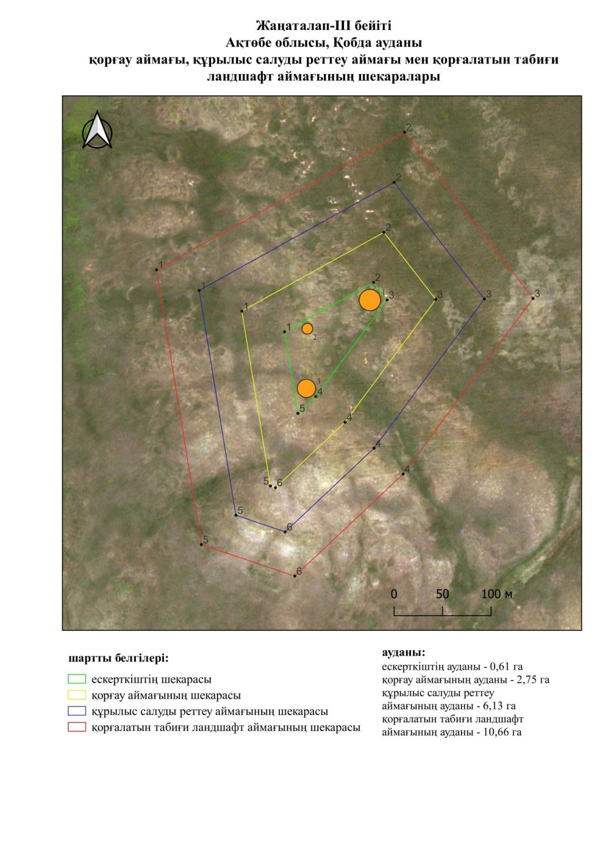

Ақтөбе облысы әкімдігінің
2025 жылғы 22 сәуірдегі
№ 68 қаулысына 429-қосымша
Жаңғырағау-І қорғанының қорғау аймағының, құрылыс салуды реттеу аймағының және қорғалатын табиғи ландшафт аймағының шекаралары (ерте темір дәуірі)
Ескерткіштің қорғау аймағы Ақтөбе облысы Қобда ауданының Қарабұлақ ауылынан батыс-оңтүстік батысқа қарай 28 шақырым қашықтықта орналасқан Жаңғырағау-І қорғанының бөлінбес функционалдық бөлігі болып табылатын ландшафттың шекаралары бойынша өтеді.
Диаметрі 18 метр, биіктігі 0,8 метр болатын жалғыз жер қорған жарты шар тәрізді үйіндіге ие, шыңында шұңқыр бар. Солтүстіктен 20 метр қашықтықта дала жолы өтеді.
Қорғау аймақтары кіретін кешен аумағының жалпы ауданы 11,08 гектарды құрайды, оның ішінде:
ескерткіштің ауданы – 0,04 гектар;
қорғау аймағының шекарасы ескерткіш аумағының шекарасынан 40 метр шегінеді және ауданы 1,01 гектарды құрайды;
құрылыс салуды реттеу аймағы қорғау аймағы шекарасының шетінен 40 метр шегіне отырып, ескерткіштің қорғау аймағына іргелес жатқан аумақты алып жатыр және 3,25 гектарды құрайды;
қорғалатын табиғи ландшафт аймағы құрылыс салуды реттеу шекарасының сызығынан 40 метр шегіне отырып, ескерткіштің құрылыс салуды реттеу аймағының шекараларына іргелес жатқан аумақты алып жатыр және 6,78 гектарды құрайды. Оған тарих және ескерткіш үшін маңызды, жоғары ғылыми құндылыққа және жоғары эстетикалық сапаға ие табиғи орта енеді.
Ақтөбе облысы әкімдігінің
2025 жылғы 22 сәуірдегі
№ 68 қаулысына 430-қосымша

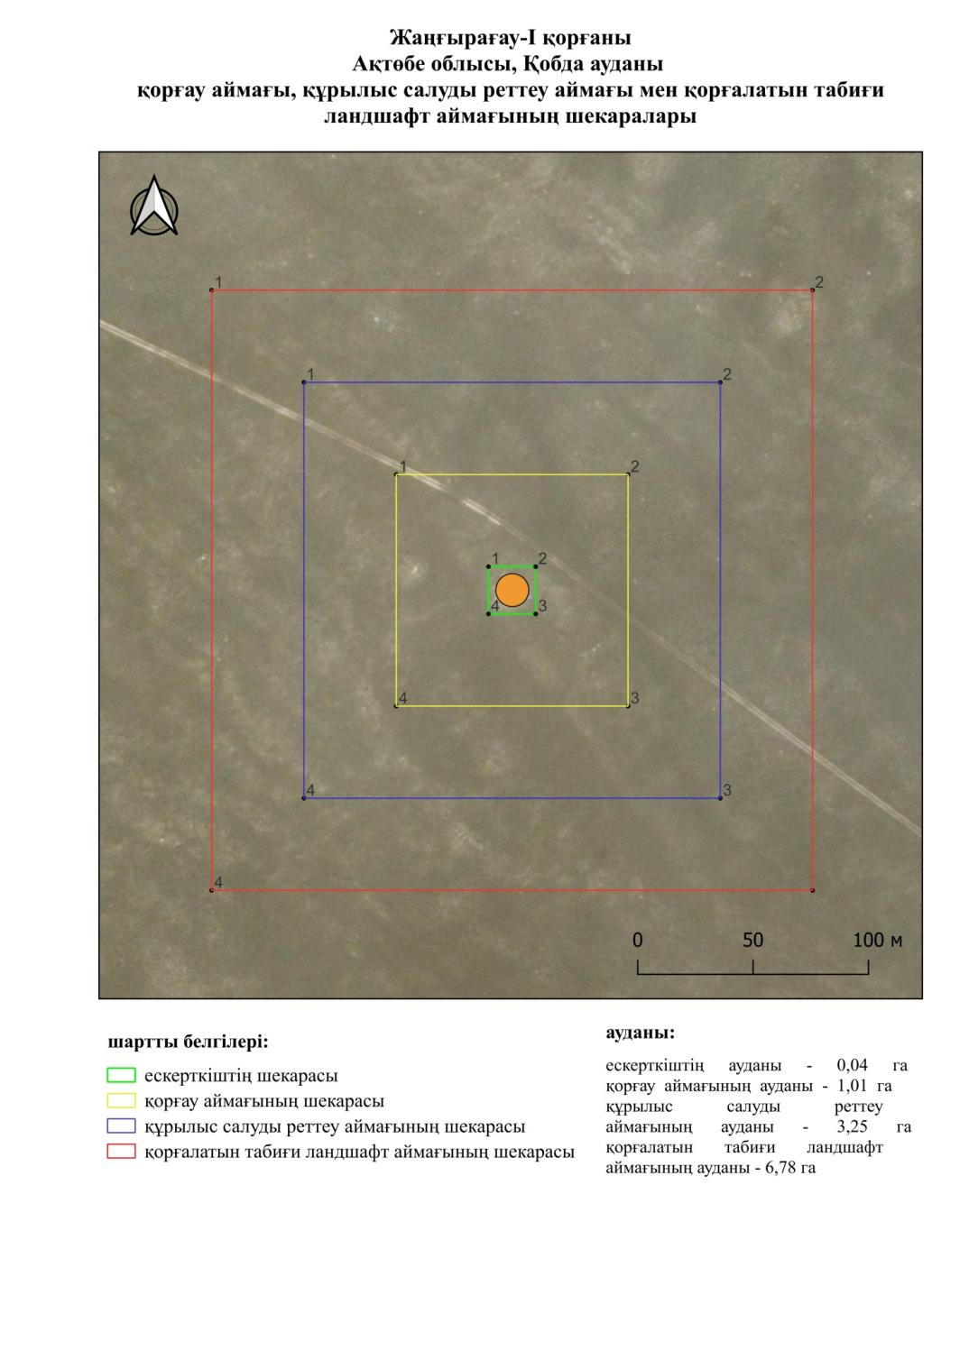

Ақтөбе облысы әкімдігінің
2025 жылғы 22 сәуірдегі
№ 68 қаулысына 431-қосымша
Жаңғырағау-ІІ бейітінің қорғау аймағының, құрылыс салуды реттеу аймағының және қорғалатын табиғи ландшафт аймағының шекаралары (ерте темір дәуірі)
Ескерткіштің қорғау аймағы Ақтөбе облысы Қобда ауданының Қарабұлақ ауылынан батыс-оңтүстік батысқа қарай 27 шақырым қашықтықта орналасқан Жаңғырағау-ІІ бейітінің бөлінбес функционалдық бөлігі болып табылатын ландшафттың шекаралары бойынша өтеді.
Екі жер қорғаннан тұратын бейіт Жаңырағау-І қорғанынан шығысқа қарай 830 метр жерде орналасқан. Қорғандардың өлшемдері: 1 – 16х0,4 метр; 2 – 0,1х8 метр. Қорғандардың солтүстігінен дала жолы өтеді.
Қорғау аймақтары кіретін кешен аумағының жалпы ауданы 12,08 гектарды құрайды, оның ішінде:
ескерткіштің ауданы – 0,08 гектар;
қорғау аймағының шекарасы ескерткіш аумағының шекарасынан 40 метр шегінеді және ауданы 1,24 гектарды құрайды;
құрылыс салуды реттеу аймағы қорғау аймағы шекарасының шетінен 40 метр шегіне отырып, ескерткіштің қорғау аймағына іргелес жатқан аумақты алып жатыр және 3,67 гектарды құрайды;
қорғалатын табиғи ландшафт аймағы құрылыс салуды реттеу шекарасының сызығынан 40 метр шегіне отырып, ескерткіштің құрылыс салуды реттеу аймағының шекараларына іргелес жатқан аумақты алып жатыр және 7,39 гектарды құрайды. Оған тарих және ескерткіш үшін маңызды, жоғары ғылыми құндылыққа және жоғары эстетикалық сапаға ие табиғи орта енеді.
Ақтөбе облысы әкімдігінің
2025 жылғы 22 сәуірдегі
№ 68 қаулысына 432-қосымша

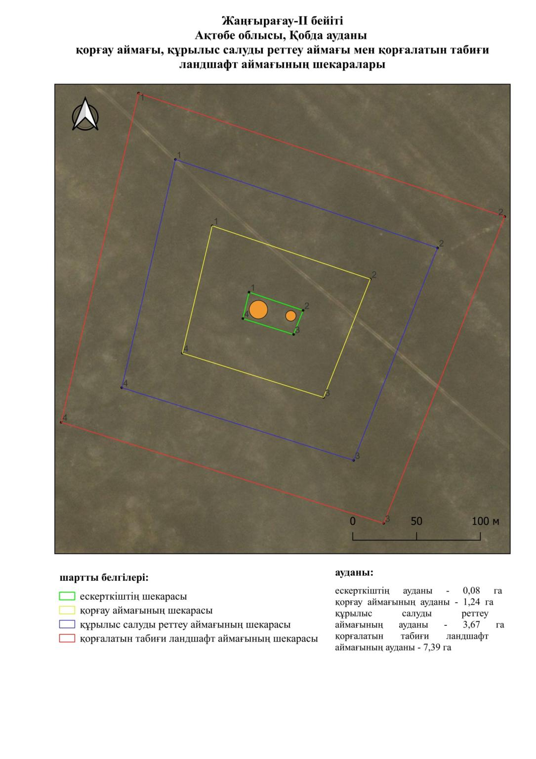

Ақтөбе облысы әкімдігінің
2025 жылғы 22 сәуірдегі
№ 68 қаулысына 433-қосымша
Жиренқопа-І бейітінің қорғау аймағының, құрылыс салуды реттеу аймағының және қорғалатын табиғи ландшафт аймағының шекаралары (ерте темір дәуірі)
Ескерткіштің қорғау аймағы Ақтөбе облысы Қобда ауданының Жиренқопа ауылынан оңтүстік шығысқа қарай 3 шақырым қашықтықта орналасқан Жиренқопа-І бейітінің бөлінбес функционалдық бөлігі болып табылатын ландшафттың шекаралары бойынша өтеді.
1984 жылғы Ақтөбе облыстық тарихи-өлкетану музейінің экспедициясының мәліметтері бойынша солтүстік-оңтүстік бойымен тізбектеле созылған жиырма екі жер қорғаннан және 1 ғибадатханадан тұрған. Қазіргі таңда жолдың солтүстік бөлігінде екі және оңтүстік жағында төрт, барлығы алты қорған көзге шалынады. Қорғандардың өлшемі: 1 – 2,5х40 метр, 2 – 0,7х20 метр. Қалғандарының өлшемдері биіктігі 0,3 метрден 1 метрге дейін және диаметрі 12 метрден 20 метрге дейін өзгереді.
Қорғау аймақтары кіретін кешен аумағының жалпы ауданы 46,28 гектарды құрайды, оның ішінде:
ескерткіштің ауданы – 4,27 гектар;
қорғау аймағының шекарасы ескерткіш аумағының шекарасынан 40 метр шегінеді және ауданы 8,28 гектарды құрайды;
құрылыс салуды реттеу аймағы қорғау аймағы шекарасының шетінен 40 метр шегіне отырып, ескерткіштің қорғау аймағына іргелес жатқан аумақты алып жатыр және 13,57 гектарды құрайды;
қорғалатын табиғи ландшафт аймағы құрылыс салуды реттеу шекарасының сызығынан 40 метр шегіне отырып, ескерткіштің құрылыс салуды реттеу аймағының шекараларына іргелес жатқан аумақты алып жатыр және 20,16 гектарды құрайды. Оған тарих және ескерткіш үшін маңызды, жоғары ғылыми құндылыққа және жоғары эстетикалық сапаға ие табиғи орта енеді.
Ақтөбе облысы әкімдігінің
2025 жылғы 22 сәуірдегі
№ 68 қаулысына 434-қосымша

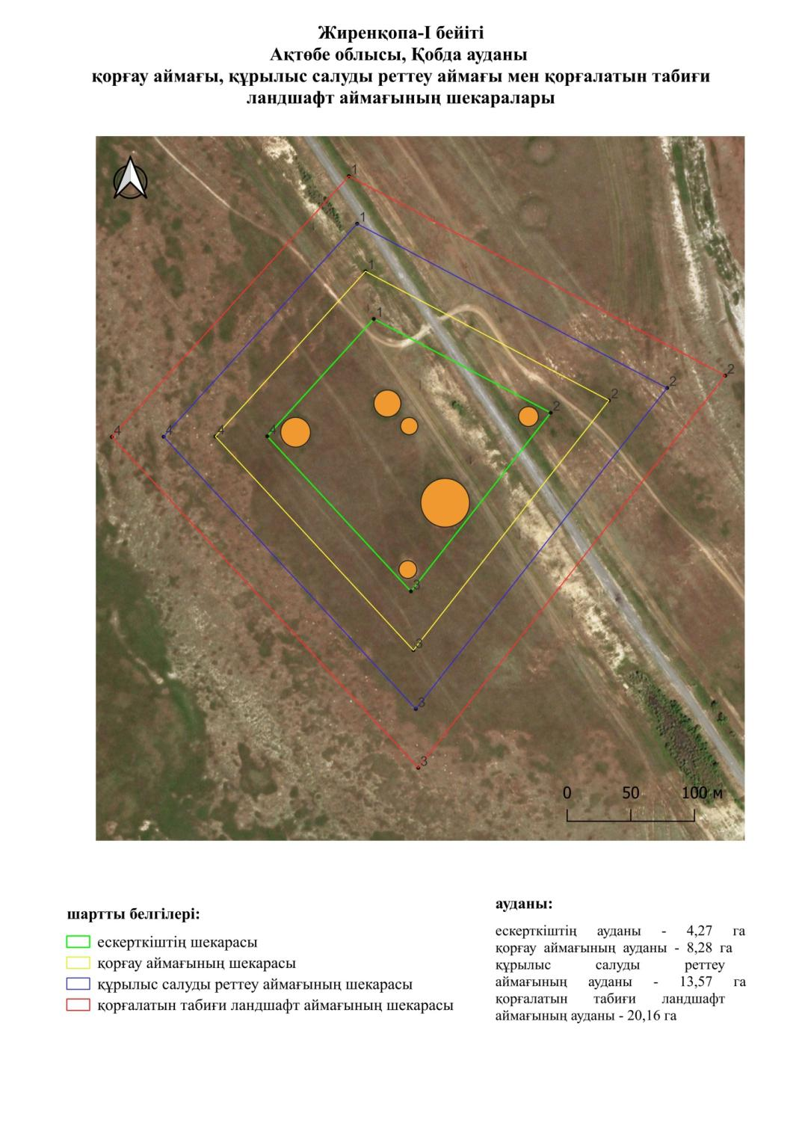

Ақтөбе облысы әкімдігінің
2025 жылғы 22 сәуірдегі
№ 68 қаулысына 435-қосымша
Жиренқопа-ІІ бейітінің қорғау аймағының, құрылыс салуды реттеу аймағының және қорғалатын табиғи ландшафт аймағының шекаралары (ерте темір дәуірі)
Ескерткіштің қорғау аймағы Ақтөбе облысы Қобда ауданының Жиренқопа ауылынан оңтүстік шығысқа қарай 1,5 шақырым қашықтықта орналасқан Жиренқопа-ІІ бейітінің бөлінбес функционалдық бөлігі болып табылатын ландшафттың шекаралары бойынша өтеді.
Бейіт тоғыз жер қорғаннан тұрады, Қорғандардың көп бөлігінің үйінділерінің биіктігі 1,2-ден 1,6 метрге дейін және диаметрі 22-ден 40 метрге дейін. Екі қорғанның (2, 7) өлшемдері кішірек. Олардың биіктігі 0,5 және 0,8 метр, диаметрі сәйкесінше 18 және 20 метр.
Қорғау аймақтары кіретін кешен аумағының жалпы ауданы 41,87 гектарды құрайды, оның ішінде:
ескерткіштің ауданы – 3,43 гектар;
қорғау аймағының шекарасы ескерткіш аумағының шекарасынан 40 метр шегінеді және ауданы 7,23 гектарды құрайды;
құрылыс салуды реттеу аймағы қорғау аймағы шекарасының шетінен 40 метр шегіне отырып, ескерткіштің қорғау аймағына іргелес жатқан аумақты алып жатыр және 12,37 гектарды құрайды;
қорғалатын табиғи ландшафт аймағы құрылыс салуды реттеу шекарасының сызығынан 40 метр шегіне отырып, ескерткіштің құрылыс салуды реттеу аймағының шекараларына іргелес жатқан аумақты алып жатыр және 18,84 гектарды құрайды. Оған тарих және ескерткіш үшін маңызды, жоғары ғылыми құндылыққа және жоғары эстетикалық сапаға ие табиғи орта енеді.
Ақтөбе облысы әкімдігінің
2025 жылғы 22 сәуірдегі
№ 68 қаулысына 436-қосымша

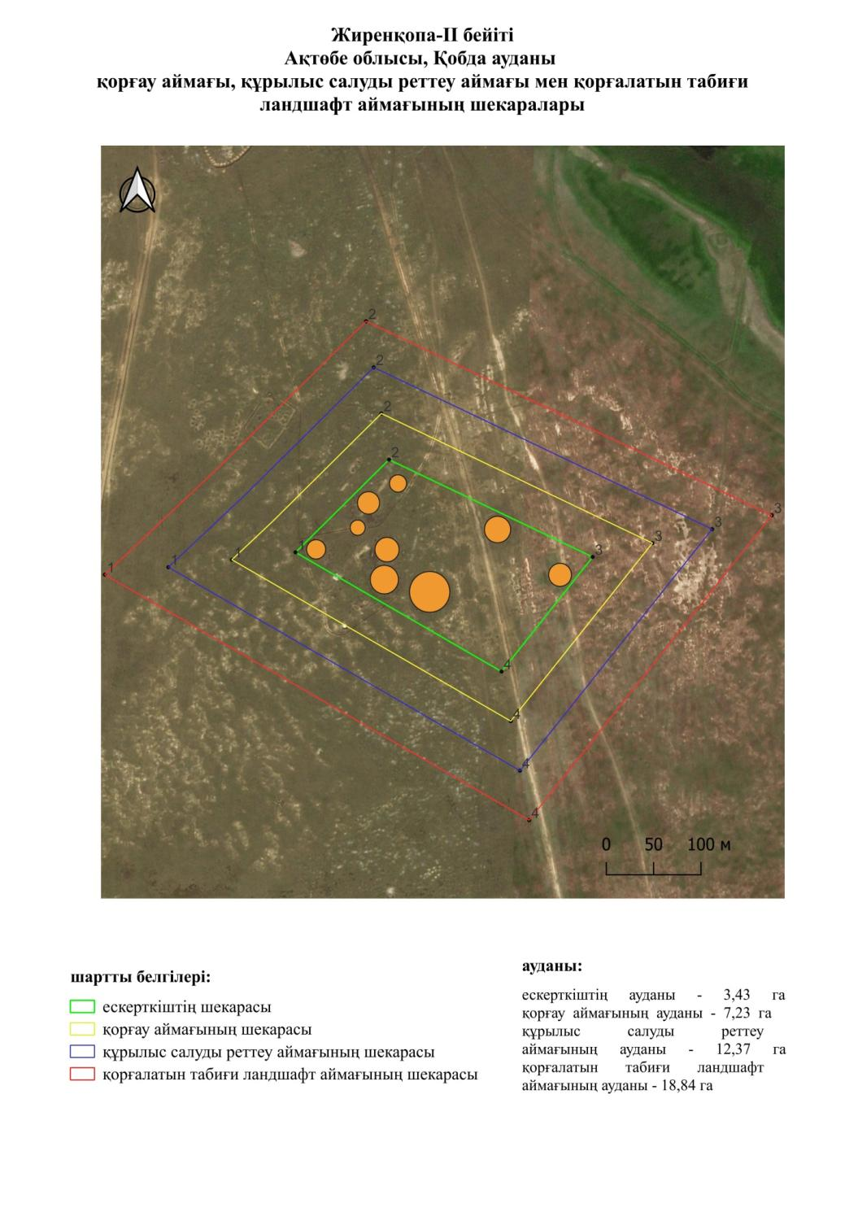

Ақтөбе облысы әкімдігінің
2025 жылғы 22 сәуірдегі
№ 68 қаулысына 437-қосымша
Жиренқопа-ІІІ бейітінің қорғау аймағының, құрылыс салуды реттеу аймағының және қорғалатын табиғи ландшафт аймағының шекаралары (ерте темір дәуірі)
Ескерткіштің қорғау аймағы Ақтөбе облысы Қобда ауданының Жиренқопа ауылынан оңтүстік батысқа қарай 0,5 шақырым қашықтықта орналасқан Жиренқопа-ІІІ бейітінің бөлінбес функционалдық бөлігі болып табылатын ландшафттың шекаралары бойынша өтеді.
Сегіз қорғаннан тұратын бейіт 1984 жылы Ақтөбе облыстық тарихи-өлкетану музейінің экспедициясымен анықталған. Қорғандардың өлшемдері: биіктігі 0,4 метрден 1,5 метрге дейін және диаметрі 16 метрден 35 метрге дейін. Олардың ішінде ұзын қорған (№ 5) ерекшеленеді, оның үйіндісінің бір бөлігі қазақ зиратының аумағында орналасқан. Қазіргі таңда үш жер қорған көзге шалынады.
Қорғау аймақтары кіретін кешен аумағының жалпы ауданы 16,83 гектарды құрайды, оның ішінде:
ескерткіштің ауданы – 0,34 гектар;
қорғау аймағының шекарасы ескерткіш аумағының шекарасынан 40 метр шегінеді және ауданы 2,05 гектарды құрайды;
құрылыс салуды реттеу аймағы қорғау аймағы шекарасының шетінен 40 метр шегіне отырып, ескерткіштің қорғау аймағына іргелес жатқан аумақты алып жатыр және 5,06 гектарды құрайды;
қорғалатын табиғи ландшафт аймағы құрылыс салуды реттеу шекарасының сызығынан 40 метр шегіне отырып, ескерткіштің құрылыс салуды реттеу аймағының шекараларына іргелес жатқан аумақты алып жатыр және 9,38 гектарды құрайды. Оған тарих және ескерткіш үшін маңызды, жоғары ғылыми құндылыққа және жоғары эстетикалық сапаға ие табиғи орта енеді.
Ақтөбе облысы әкімдігінің
2025 жылғы 22 сәуірдегі
№ 68 қаулысына 438-қосымша

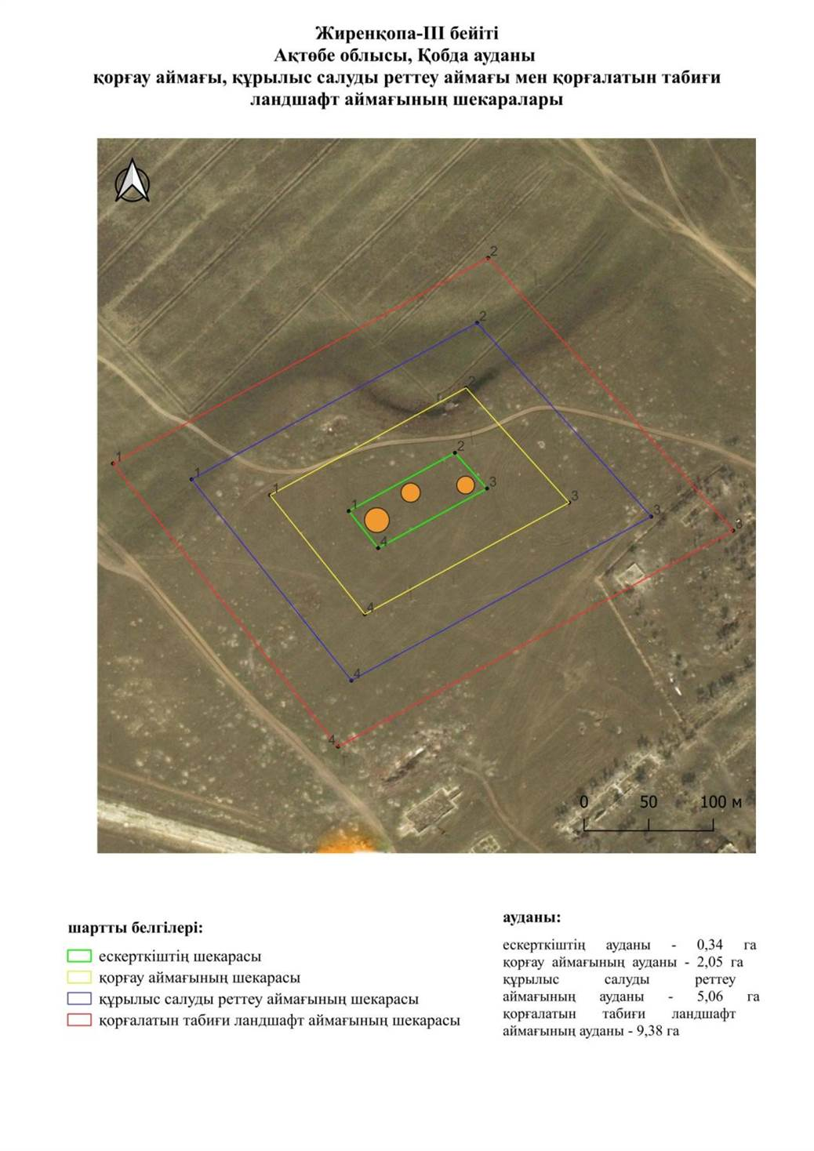

Ақтөбе облысы әкімдігінің
2025 жылғы 22 сәуірдегі
№ 68 қаулысына 439-қосымша
Жиренқопа-ІV бейітінің қорғау аймағының, құрылыс салуды реттеу аймағының және қорғалатын табиғи ландшафт аймағының шекаралары (қола дәуірі)
Ескерткіштің қорғау аймағы Ақтөбе облысы Қобда ауданының Жиренқопа ауылынан батысқа қарай 1 шақырым қашықтықта орналасқан Жиренқопа-ІV бейітінің бөлінбес функционалдық бөлігі болып табылатын ландшафттың шекаралары бойынша өтеді.
Алты қорғаннан тұратын бейіт Ешкіқырған өзенінің оң жағалауында орналасқан. Топтағы ең үлкені – 1-қорған. Қорғандардың өлшемдері: 1 – 3х50 метр, 2 – 1,5х25 метр, 3 – 0,5х25 метр, 4 – 1,6х40 метр, 5 – 0,5х20 метр, 6 – 0,5х20 метр.
Қорғау аймақтары кіретін кешен аумағының жалпы ауданы 25,91 гектарды құрайды, оның ішінде:
ескерткіштің ауданы – 1,31 гектар;
қорғау аймағының шекарасы ескерткіш аумағының шекарасынан 40 метр шегінеді және ауданы 3,89 гектарды құрайды;
құрылыс салуды реттеу аймағы қорғау аймағы шекарасының шетінен 40 метр шегіне отырып, ескерткіштің қорғау аймағына іргелес жатқан аумақты алып жатыр және 7,77 гектарды құрайды;
қорғалатын табиғи ландшафт аймағы құрылыс салуды реттеу шекарасының сызығынан 40 метр шегіне отырып, ескерткіштің құрылыс салуды реттеу аймағының шекараларына іргелес жатқан аумақты алып жатыр және 12,94 гектарды құрайды. Оған тарих және ескерткіш үшін маңызды, жоғары ғылыми құндылыққа және жоғары эстетикалық сапаға ие табиғи орта енеді.
Ақтөбе облысы әкімдігінің
2025 жылғы 22 сәуірдегі
№ 68 қаулысына 440-қосымша

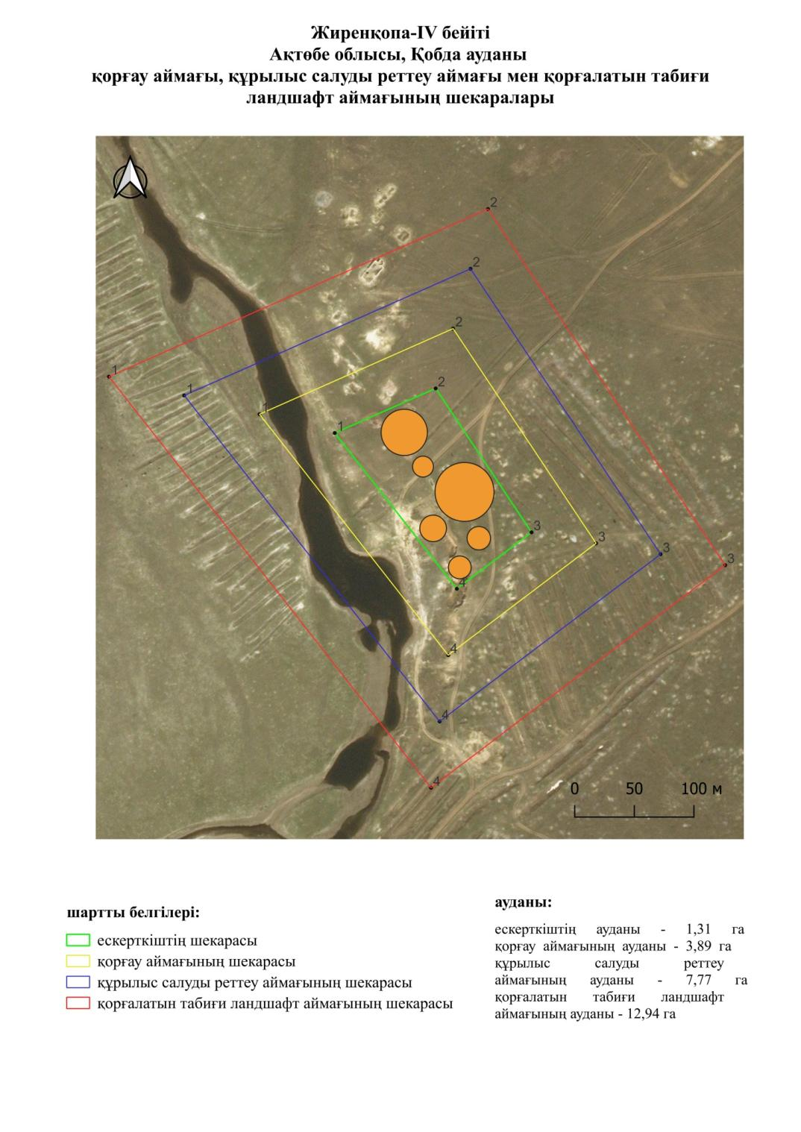

Ақтөбе облысы әкімдігінің
2025 жылғы 22 сәуірдегі
№ 68 қаулысына 441-қосымша
Жиренқопа-V бейітінің қорғау аймағының, құрылыс салуды реттеу аймағының және қорғалатын табиғи ландшафт аймағының шекаралары (ерте темір дәуірі)
Ескерткіштің қорғау аймағы Ақтөбе облысы Қобда ауданының Жиренқопа ауылынан солтүстік батысқа қарай 5 шақырым қашықтықта орналасқан Жиренқопа-V бейітінің бөлінбес функционалдық бөлігі болып табылатын ландшафттың шекаралары бойынша өтеді.
Екі қорғаннан тұратын бейіт Жиренқопа ауылының солтүстік батыс шетіндегі қырман жанында, грейдердің екі жағында бір-бірінен 90 метр қашықтықта орналасқан. 1-қорғанның диаметрі 50 метр, биіктігі 4 метр. Қорғанның айналасында ені 5 метрге дейін, тереңдігі 1,5 метрге дейін жететін терең ор бар. 2-қорғанның диаметрі 20 метр, биіктігі 0,4 метр.
Қорғау аймақтары кіретін кешен аумағының жалпы ауданы 18,70 гектарды құрайды, оның ішінде:
ескерткіштің ауданы – 0,56 гектар;
қорғау аймағының шекарасы ескерткіш аумағының шекарасынан 40 метр шегінеді және ауданы 2,44 гектарды құрайды;
құрылыс салуды реттеу аймағы қорғау аймағы шекарасының шетінен 40 метр шегіне отырып, ескерткіштің қорғау аймағына іргелес жатқан аумақты алып жатыр және 5,61 гектарды құрайды;
қорғалатын табиғи ландшафт аймағы құрылыс салуды реттеу шекарасының сызығынан 40 метр шегіне отырып, ескерткіштің құрылыс салуды реттеу аймағының шекараларына іргелес жатқан аумақты алып жатыр және 10,09 гектарды құрайды. Оған тарих және ескерткіш үшін маңызды, жоғары ғылыми құндылыққа және жоғары эстетикалық сапаға ие табиғи орта енеді.
Ақтөбе облысы әкімдігінің
2025 жылғы 22 сәуірдегі
№ 68 қаулысына 442-қосымша

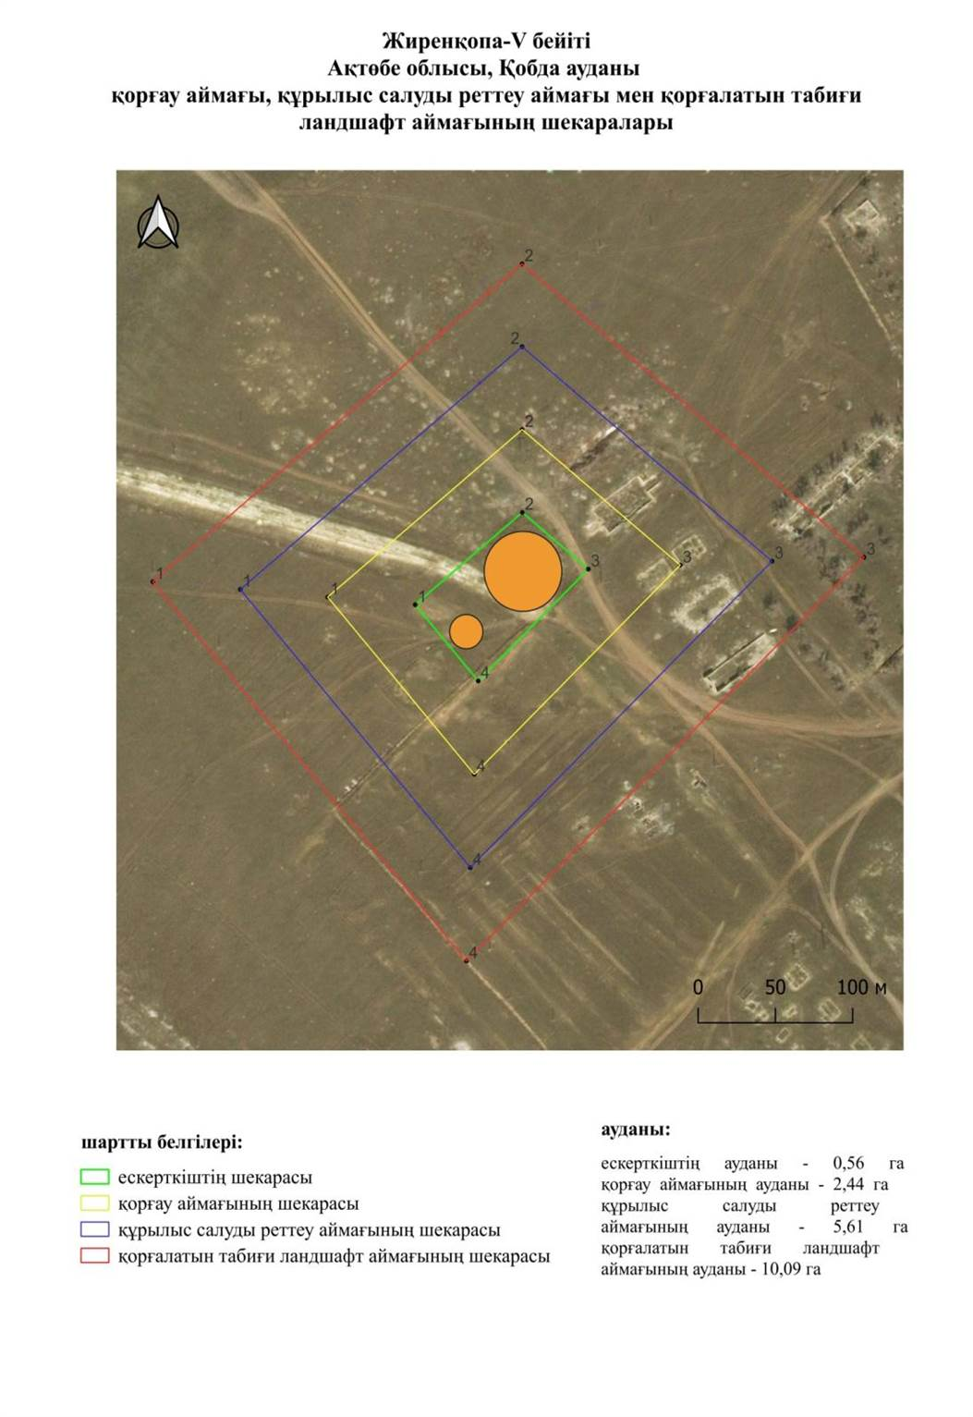

Ақтөбе облысы әкімдігінің
2025 жылғы 22 сәуірдегі
№ 68 қаулысына 443-қосымша
Жиренқопа-VІ бейітінің қорғау аймағының, құрылыс салуды реттеу аймағының және қорғалатын табиғи ландшафт аймағының шекаралары (ерте темір дәуірі)
Ескерткіштің қорғау аймағы Ақтөбе облысы Қобда ауданының Жиренқопа ауылынан солтүстік шығысқа қарай 5,7 шақырым қашықтықта орналасқан Жиренқопа-VІ бейітінің бөлінбес функционалдық бөлігі болып табылатын ландшафттың шекаралары бойынша өтеді.
Бейіт екі қорғаннан тұрады. 1-қорғанның диаметрі 40 метр, биіктігі 2,5 метр. 2-қорған 1-қорғаннан оңтүстікке қарай 100 метр жерде орналасқан. Оның биіктігі 2 метр, диаметрі 38 метр.
Қорғау аймақтары кіретін кешен аумағының жалпы ауданы 17,41 гектарды құрайды, оның ішінде:
ескерткіштің ауданы – 0,44 гектар;
қорғау аймағының шекарасы ескерткіш аумағының шекарасынан 40 метр шегінеді және ауданы 2,19 гектарды құрайды;
құрылыс салуды реттеу аймағы қорғау аймағы шекарасының шетінен 40 метр шегіне отырып, ескерткіштің қорғау аймағына іргелес жатқан аумақты алып жатыр және 5,23 гектарды құрайды;
қорғалатын табиғи ландшафт аймағы құрылыс салуды реттеу шекарасының сызығынан 40 метр шегіне отырып, ескерткіштің құрылыс салуды реттеу аймағының шекараларына іргелес жатқан аумақты алып жатыр және 9,55 гектарды құрайды. Оған тарих және ескерткіш үшін маңызды, жоғары ғылыми құндылыққа және жоғары эстетикалық сапаға ие табиғи орта енеді.
Ақтөбе облысы әкімдігінің
2025 жылғы 22 сәуірдегі
№ 68 қаулысына 444-қосымша

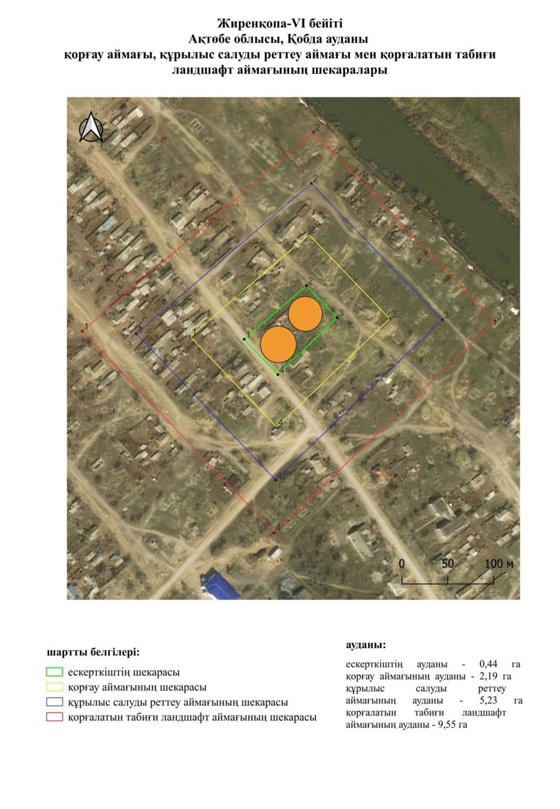

Ақтөбе облысы әкімдігінің
2025 жылғы 22 сәуірдегі
№ 68 қаулысына 445-қосымша
Жұмабай-І бейітінің қорғау аймағының, құрылыс салуды реттеу аймағының және қорғалатын табиғи ландшафт аймағының шекаралары (ерте темір дәуірі)
Ескерткіштің қорғау аймағы Ақтөбе облысы Қобда ауданының Бұлақ ауылынан оңтүстік батысқа қарай 4,2 шақырым қашықтықта орналасқан Жұмабай-І бейітінің бөлінбес функционалдық бөлігі болып табылатын ландшафттың шекаралары бойынша өтеді.
Бейіт төрт жер қорғаннан тұрады. Жоспарда 1, 2 және 4-қорғандар үшбұрыш құрайды. Қорғандардың диаметрлері 10 метрден 15 метрге дейін, биіктігі 0,15 метрден 0,3 метрге дейін өзгереді. 3-қорған 4-қорғаннан 28 метр шығыста орналасқан. Жоспарда оның үйіндісі солтүстік шығыстан оңтүстік батысқа созылған, өлшемі 10х19 метр, биіктігі 0,2 метр.
Қорғау аймақтары кіретін кешен аумағының жалпы ауданы 17,55 гектарды құрайды, оның ішінде:
ескерткіштің ауданы – 0,47 гектар;
қорғау аймағының шекарасы ескерткіш аумағының шекарасынан 40 метр шегінеді және ауданы 2,21 гектарды құрайды;
құрылыс салуды реттеу аймағы қорғау аймағы шекарасының шетінен 40 метр шегіне отырып, ескерткіштің қорғау аймағына іргелес жатқан аумақты алып жатыр және 5,27 гектарды құрайды;
қорғалатын табиғи ландшафт аймағы құрылыс салуды реттеу шекарасының сызығынан 40 метр шегіне отырып, ескерткіштің құрылыс салуды реттеу аймағының шекараларына іргелес жатқан аумақты алып жатыр және 9,60 гектарды құрайды. Оған тарих және ескерткіш үшін маңызды, жоғары ғылыми құндылыққа және жоғары эстетикалық сапаға ие табиғи орта енеді.
Ақтөбе облысы әкімдігінің
2025 жылғы 22 сәуірдегі
№ 68 қаулысына 446-қосымша

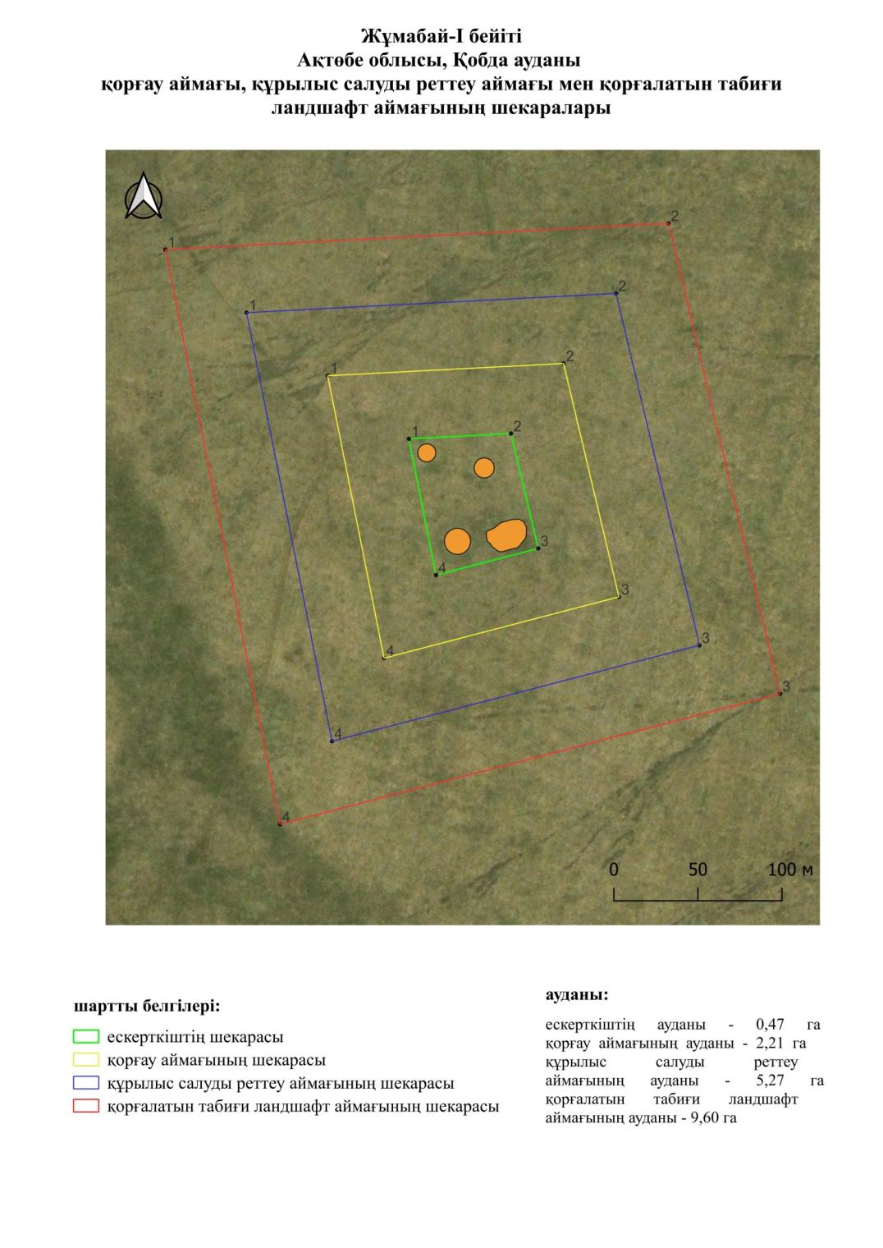

Ақтөбе облысы әкімдігінің
2025 жылғы 22 сәуірдегі
№ 68 қаулысына 447-қосымша
Жұмабай-ІІ бейітінің қорғау аймағының, құрылыс салуды реттеу аймағының және қорғалатын табиғи ландшафт аймағының шекаралары (ерте темір дәуірі)
Ескерткіштің қорғау аймағы Ақтөбе облысы Қобда ауданының Бұлақ ауылынан оңтүстік батысқа қарай 5,1 шақырым қашықтықта орналасқан Жұмабай-ІІ бейітінің бөлінбес функционалдық бөлігі болып табылатын ландшафттың шекаралары бойынша өтеді.
Бейіт Үлкен Қобда өзенінің сол жағалауында орналасқан үш жер қорғаннан және бір ғибадатханадан тұрады. 2 (0,4х18 метр) және 3 (0,3х18 метр)-қорғандардың солтүстік шығыс және солтүстік батыс жағынан екі ойыс шектесіп жатыр. 1-қорғаннан оңтүстік-оңтүстік шығысқа 580 метр жер үйіндімен қоршалған ұзындығы 47х51 метр болатын шаршы пішінді ғибадатхана анықталды. Оның жер үйіндісінің ені 11 метр, биіктігі 0,5 метр.
Қорғау аймақтары кіретін кешен аумағының жалпы ауданы 60,07 гектарды құрайды, оның ішінде:
ескерткіштің ауданы – 4,05 гектар;
қорғау аймағының шекарасы ескерткіш аумағының шекарасынан 40 метр шегінеді және ауданы 10,50 гектарды құрайды;
құрылыс салуды реттеу аймағы қорғау аймағы шекарасының шетінен 40 метр шегіне отырып, ескерткіштің қорғау аймағына іргелес жатқан аумақты алып жатыр және 18,27 гектарды құрайды;
қорғалатын табиғи ландшафт аймағы құрылыс салуды реттеу шекарасының сызығынан 40 метр шегіне отырып, ескерткіштің құрылыс салуды реттеу аймағының шекараларына іргелес жатқан аумақты алып жатыр және 27,25 гектарды құрайды. Оған тарих және ескерткіш үшін маңызды, жоғары ғылыми құндылыққа және жоғары эстетикалық сапаға ие табиғи орта енеді.
Ақтөбе облысы әкімдігінің
2025 жылғы 22 сәуірдегі
№ 68 қаулысына 448-қосымша

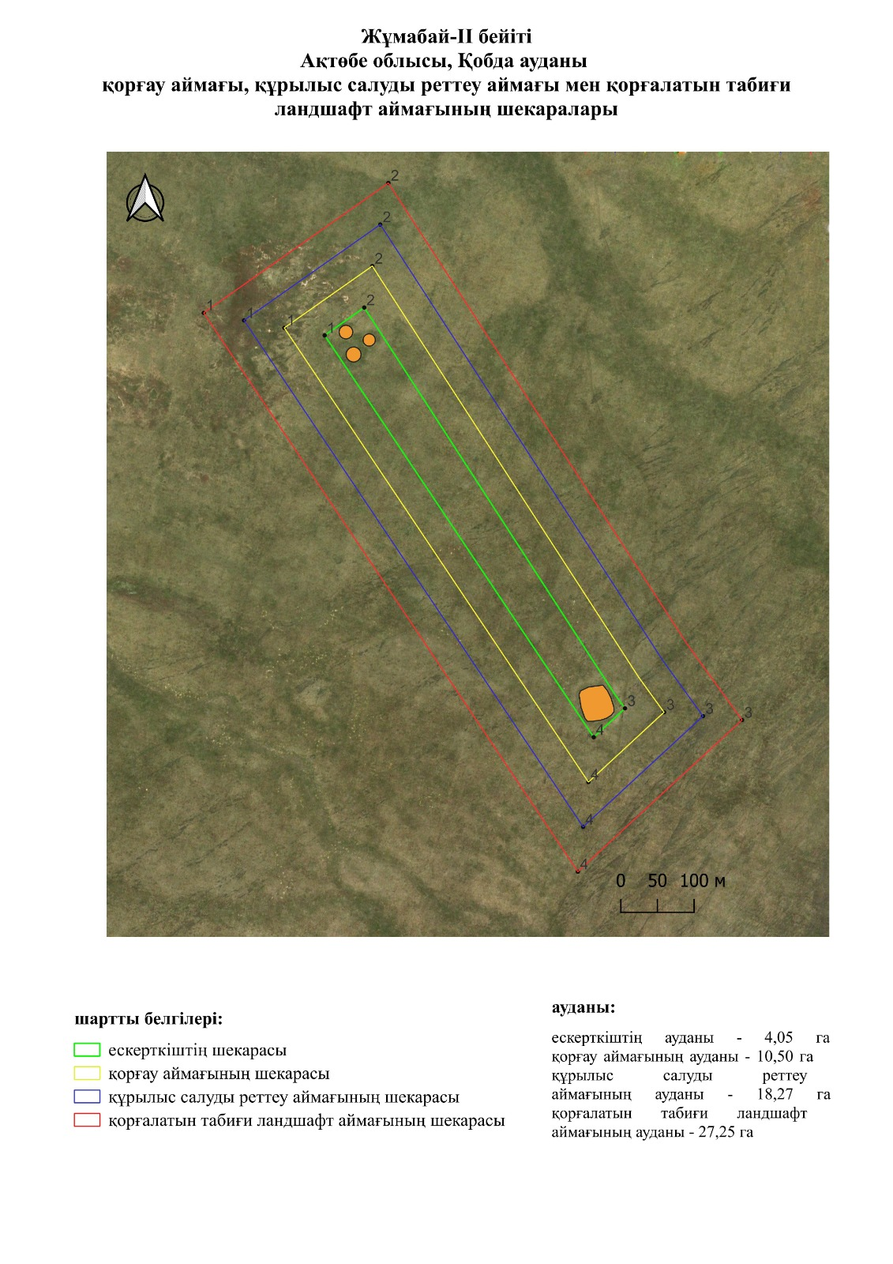

Ақтөбе облысы әкімдігінің
2025 жылғы 22 сәуірдегі
№ 68 қаулысына 449-қосымша
Жұмабай-ІІІ бейітінің қорғау аймағының, құрылыс салуды реттеу аймағының және қорғалатын табиғи ландшафт аймағының шекаралары (ерте темір дәуірі)
Ескерткіштің қорғау аймағы Ақтөбе облысы Қобда ауданының Бұлақ ауылынан оңтүстік-оңтүстік батысқа қарай 7 шақырым қашықтықта орналасқан Жұмабай-ІІІ бейітінің бөлінбес функционалдық бөлігі болып табылатын ландшафттың шекаралары бойынша өтеді.
Бейіт Үлкен Қобда өзенінің сол жағалауында дөңес жағы солтүстікке қарайтын доға тәрізді жатқан үш жер қорғаннан тұрады. 2 және 3-қорғандардың үйінділері жан-жағынан ойыстармен қоршалған. Қорғандардың өлшемдері диаметрлері 17 метрден 19 метрге дейін, биіктіктері 0,5 метрден 0,6 метрге дейін өзгереді.
Қорғау аймақтары кіретін кешен аумағының жалпы ауданы 18,91 гектарды құрайды, оның ішінде:
ескерткіштің ауданы – 0,55 гектар;
қорғау аймағының шекарасы ескерткіш аумағының шекарасынан 40 метр шегінеді және ауданы 2,48 гектарды құрайды;
құрылыс салуды реттеу аймағы қорғау аймағы шекарасының шетінен 40 метр шегіне отырып, ескерткіштің қорғау аймағына іргелес жатқан аумақты алып жатыр және 5,69 гектарды құрайды;
қорғалатын табиғи ландшафт аймағы құрылыс салуды реттеу шекарасының сызығынан 40 метр шегіне отырып, ескерткіштің құрылыс салуды реттеу аймағының шекараларына іргелес жатқан аумақты алып жатыр және 10,19 гектарды құрайды. Оған тарих және ескерткіш үшін маңызды, жоғары ғылыми құндылыққа және жоғары эстетикалық сапаға ие табиғи орта енеді.
Ақтөбе облысы әкімдігінің
2025 жылғы 22 сәуірдегі
№ 68 қаулысына 450-қосымша

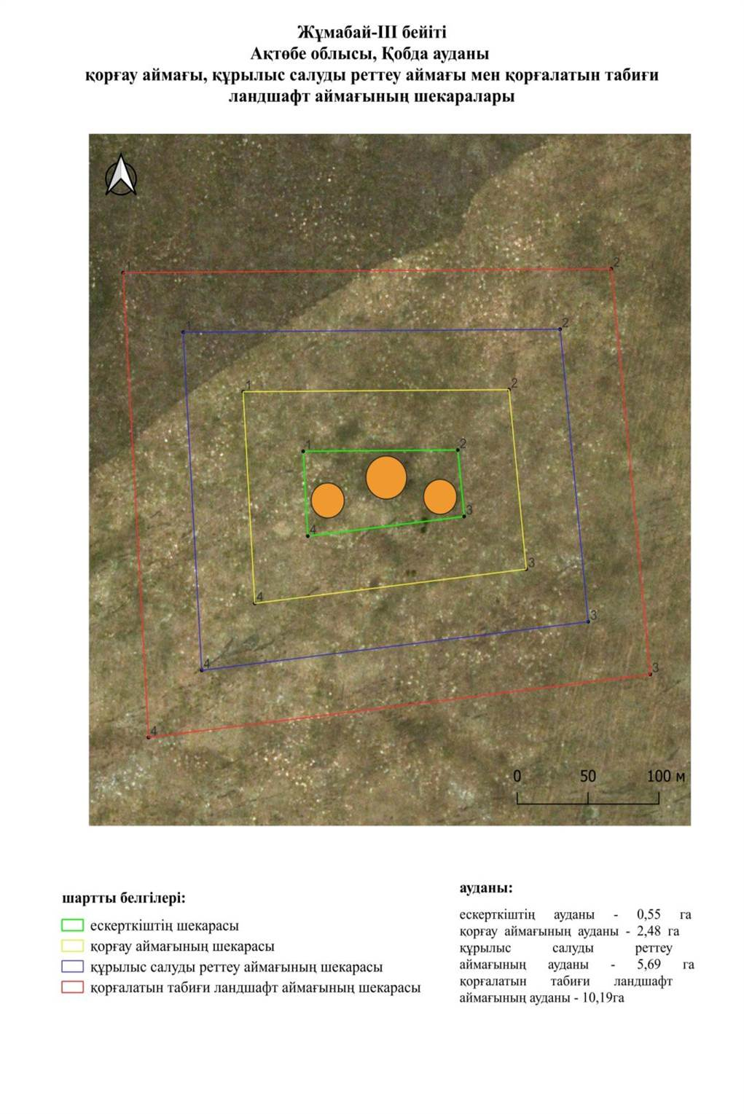

Ақтөбе облысы әкімдігінің
2025 жылғы 22 сәуірдегі
№ 68 қаулысына 451-қосымша
Жұмабай-ІV бейітінің қорғау аймағының, құрылыс салуды реттеу аймағының және қорғалатын табиғи ландшафт аймағының шекаралары (ерте темір дәуірі)
Ескерткіштің қорғау аймағы Ақтөбе облысы Қобда ауданының Бұлақ ауылынан оңтүстік-оңтүстік батысқа қарай 7,9 шақырым қашықтықта орналасқан Жұмабай-ІV бейітінің бөлінбес функционалдық бөлігі болып табылатын ландшафттың шекаралары бойынша өтеді.
Бейіт Үлкен Қобда өзенінің сол жағалауында орналасқан үш қорғаннан тұрады. 1-қорған (1,4х23 метр) бейіттің батыс бөлігінде орналасқан және сақиналы ормен қоршалған. 1-қорғаннан шығыс-оңтүстік-шығысқа қарай 616 метр қашықтықта 2 және 3-қорғандар орналасқан. Диаметрлері 18-20 метрге дейін, биіктігі 0,2-0,6 метр. Қорған үйіндісін оңтүстік шығыс жағынан ойыс қоршаған.
Қорғау аймақтары кіретін кешен аумағының жалпы ауданы 59,06 гектарды құрайды, оның ішінде:
ескерткіштің ауданы – 3,40 гектар;
қорғау аймағының шекарасы ескерткіш аумағының шекарасынан 40 метр шегінеді және ауданы 10,12 гектарды құрайды;
құрылыс салуды реттеу аймағы қорғау аймағы шекарасының шетінен 40 метр шегіне отырып, ескерткіштің қорғау аймағына іргелес жатқан аумақты алып жатыр және 18,14 гектарды құрайды;
қорғалатын табиғи ландшафт аймағы құрылыс салуды реттеу шекарасының сызығынан 40 метр шегіне отырып, ескерткіштің құрылыс салуды реттеу аймағының шекараларына іргелес жатқан аумақты алып жатыр және 27,40 гектарды құрайды. Оған тарих және ескерткіш үшін маңызды, жоғары ғылыми құндылыққа және жоғары эстетикалық сапаға ие табиғи орта енеді.
Ақтөбе облысы әкімдігінің
2025 жылғы 22 сәуірдегі
№ 68 қаулысына 452-қосымша

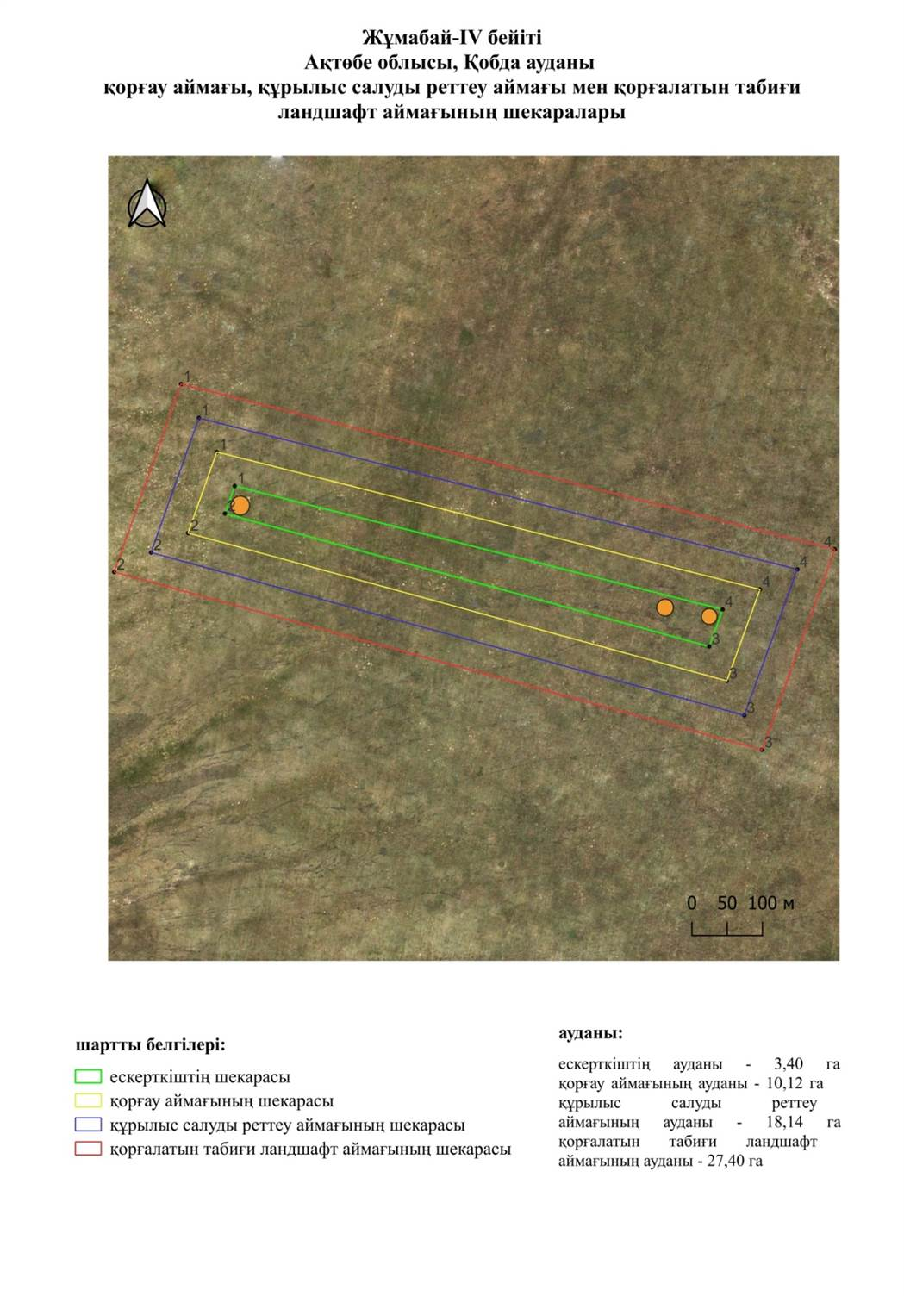

Ақтөбе облысы әкімдігінің
2025 жылғы 22 сәуірдегі
№ 68 қаулысына 453-қосымша
Жұмабай-V қорғанының қорғау аймағының, құрылыс салуды реттеу аймағының және қорғалатын табиғи ландшафт аймағының шекаралары (ерте темір дәуірі)
Ескерткіштің қорғау аймағы Ақтөбе облысы Қобда ауданының Бұлақ ауылынан оңтүстікке қарай 8,2 шақырым қашықтықта орналасқан Жұмабай-V қорғанының бөлінбес функционалдық бөлігі болып табылатын ландшафттың шекаралары бойынша өтеді.
Жалғыз қорған Үлкен Қобда өзенінің сол жағалауындағы суайрықта орналасқан. Қорғанның диаметрі 18 метр, биіктігі 0,4 метр. Периметрі бойынша дөңгелек ормен қоршалған.
Қорғау аймақтары кіретін кешен аумағының жалпы ауданы 11,73 гектарды құрайды, оның ішінде:
ескерткіштің ауданы – 0,06 гектар;
қорғау аймағының шекарасы ескерткіш аумағының шекарасынан 40 метр шегінеді және ауданы 1,12 гектарды құрайды;
құрылыс салуды реттеу аймағы қорғау аймағы шекарасының шетінен 40 метр шегіне отырып, ескерткіштің қорғау аймағына іргелес жатқан аумақты алып жатыр және 3,47 гектарды құрайды;
қорғалатын табиғи ландшафт аймағы құрылыс салуды реттеу шекарасының сызығынан 40 метр шегіне отырып, ескерткіштің құрылыс салуды реттеу аймағының шекараларына іргелес жатқан аумақты алып жатыр және 7,08 гектарды құрайды. Оған тарих және ескерткіш үшін маңызды, жоғары ғылыми құндылыққа және жоғары эстетикалық сапаға ие табиғи орта енеді.
Ақтөбе облысы әкімдігінің
2025 жылғы 22 сәуірдегі
№ 68 қаулысына 454-қосымша

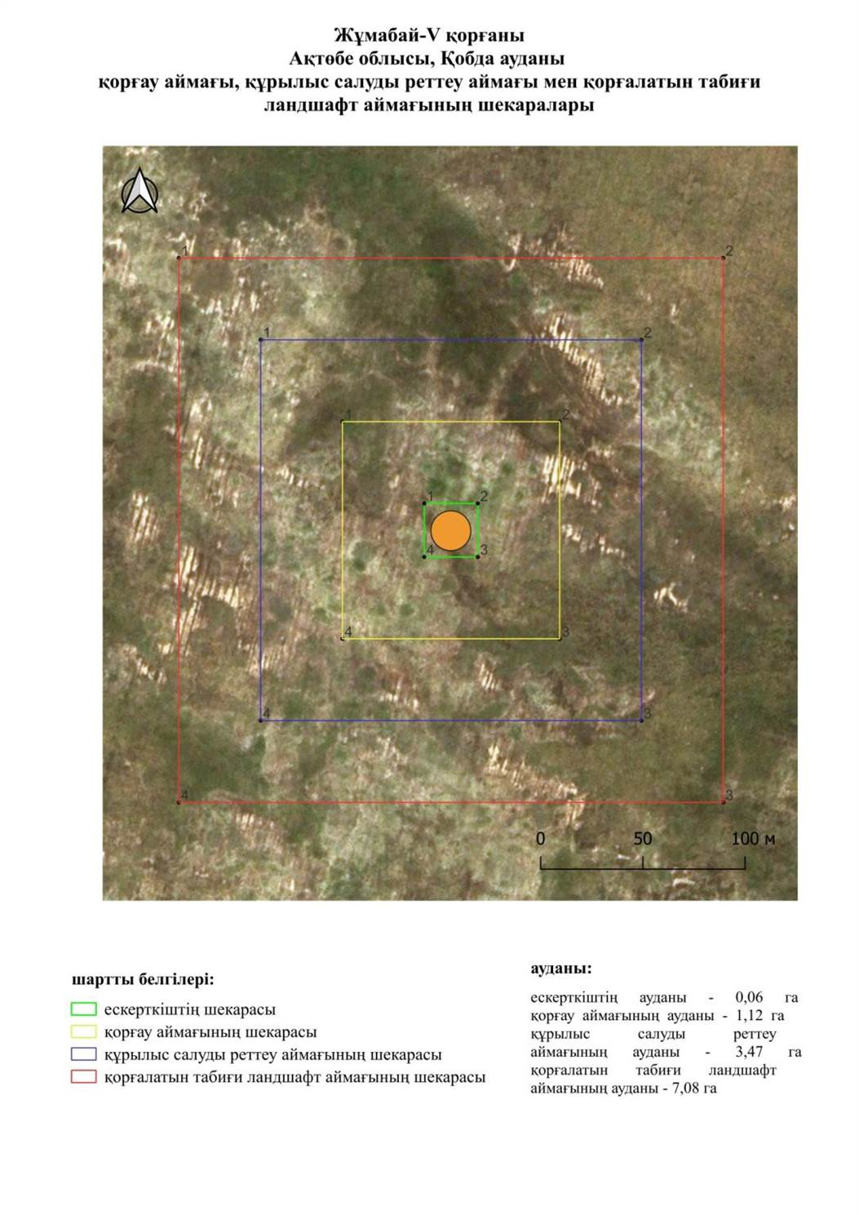

Ақтөбе облысы әкімдігінің
2025 жылғы 22 сәуірдегі
№ 68 қаулысына 455-қосымша
Калиновка-І қорғанының қорғау аймағының, құрылыс салуды реттеу аймағының және қорғалатын табиғи ландшафт аймағының шекаралары (ерте темір дәуірі)
Ескерткіштің қорғау аймағы Ақтөбе облысы Қобда ауданының Бесқұдық ауылынан оңтүстік шығысқа қарай 3 шақырым қашықтықта орналасқан Калиновка-І қорғанының бөлінбес функционалдық бөлігі болып табылатын ландшафттың шекаралары бойынша өтеді.
Қорған диаметрі 24 метр, биіктігі 1 метр. Қорғанның оңтүстік шығыс жағынан далалық жол өтеді, оған шығыстан келетін және қорғанның оңтүстігінде 50 метр жерде жатқан тағы бір жол қосылады.
Қорғау аймақтары кіретін кешен аумағының жалпы ауданы 12,26 гектарды құрайды, оның ішінде:
ескерткіштің ауданы – 0,09 гектар;
қорғау аймағының шекарасы ескерткіш аумағының шекарасынан 40 метр шегінеді және ауданы 1,23 гектарды құрайды;
құрылыс салуды реттеу аймағы қорғау аймағы шекарасының шетінен 40 метр шегіне отырып, ескерткіштің қорғау аймағына іргелес жатқан аумақты алып жатыр және 3,62 гектарды құрайды;
қорғалатын табиғи ландшафт аймағы құрылыс салуды реттеу шекарасының сызығынан 40 метр шегіне отырып, ескерткіштің құрылыс салуды реттеу аймағының шекараларына іргелес жатқан аумақты алып жатыр және 7,32 гектарды құрайды. Оған тарих және ескерткіш үшін маңызды, жоғары ғылыми құндылыққа және жоғары эстетикалық сапаға ие табиғи орта енеді.
Ақтөбе облысы әкімдігінің
2025 жылғы 22 сәуірдегі
№ 68 қаулысына 456-қосымша

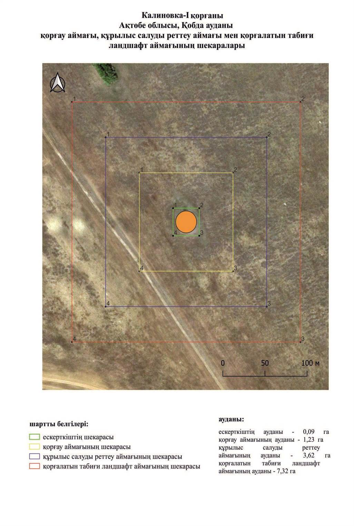

Ақтөбе облысы әкімдігінің
2025 жылғы 22 сәуірдегі
№ 68 қаулысына 457-қосымша
Калиновка-ІІ бейітінің қорғау аймағының, құрылыс салуды реттеу аймағының және қорғалатын табиғи ландшафт аймағының шекаралары (ерте темір дәуірі)
Ескерткіштің қорғау аймағы Ақтөбе облысы Қобда ауданының Бесқұдық ауылынан шығыс-солтүстік шығысқа қарай 8 шақырым қашықтықта орналасқан Калиновка-ІІ бейітінің бөлінбес функционалдық бөлігі болып табылатын ландшафттың шекаралары бойынша өтеді.
Бейіт екі қорғаннан тұрады. 1-қорғаннан (1,8х34 метр) батысқа қарай 40 метр жерде И. Білтабанов атындағы ауыл-Бесқұдық дала жолы өтіп жатыр. 1-қорған айналасында сақиналы ор бар. 2-қорған 1-қорғаннан солтүстік-солтүстік батысқа қарай 70 метр қашықтықта жатыр.
Қорғау аймақтары кіретін кешен аумағының жалпы ауданы 17,26 гектарды құрайды, оның ішінде:
ескерткіштің ауданы – 0,37гектар;
қорғау аймағының шекарасы ескерткіш аумағының шекарасынан 40 метр шегінеді және ауданы 2,15 гектарды құрайды;
құрылыс салуды реттеу аймағы қорғау аймағы шекарасының шетінен 40 метр шегіне отырып, ескерткіштің қорғау аймағына іргелес жатқан аумақты алып жатыр және 5,20 гектарды құрайды;
қорғалатын табиғи ландшафт аймағы құрылыс салуды реттеу шекарасының сызығынан 40 метр шегіне отырып, ескерткіштің құрылыс салуды реттеу аймағының шекараларына іргелес жатқан аумақты алып жатыр және 9,54 гектарды құрайды. Оған тарих және ескерткіш үшін маңызды, жоғары ғылыми құндылыққа және жоғары эстетикалық сапаға ие табиғи орта енеді.
Ақтөбе облысы әкімдігінің
2025 жылғы 22 сәуірдегі
№ 68 қаулысына 458-қосымша

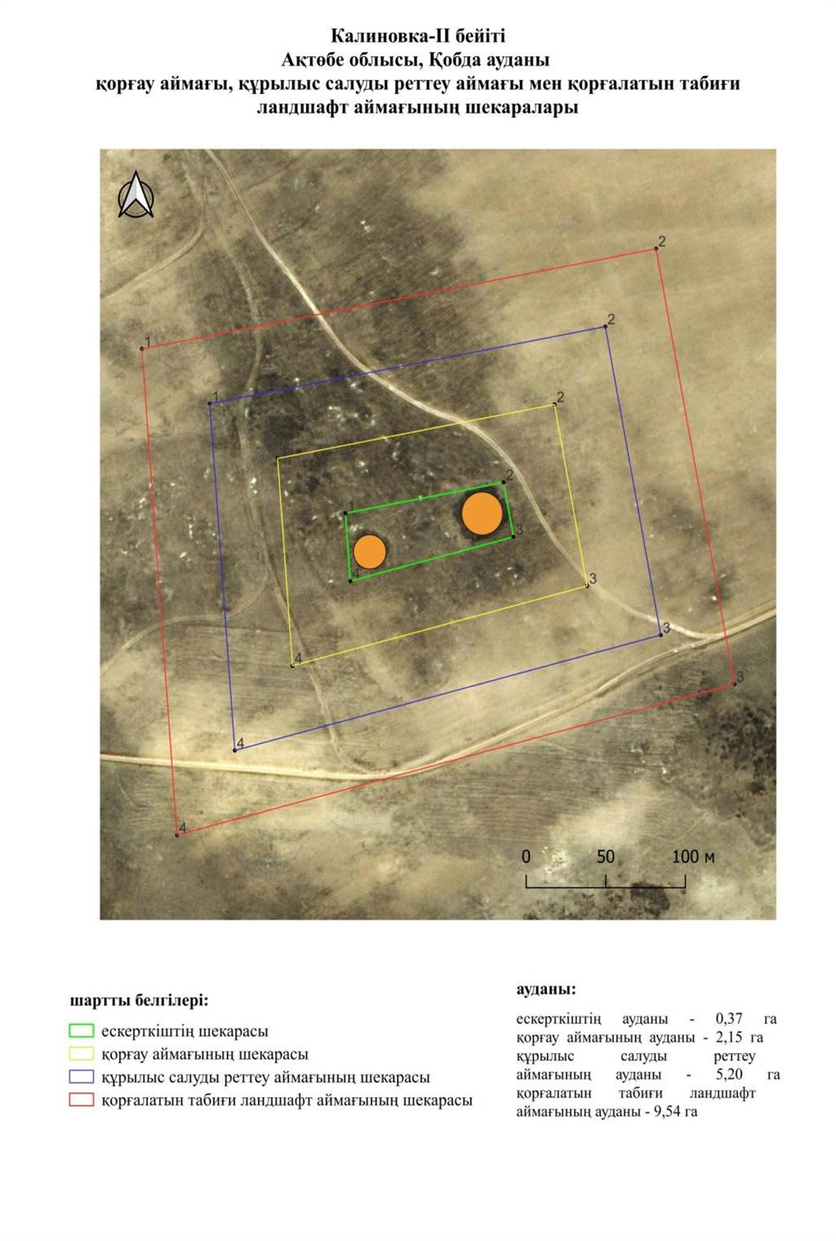

Ақтөбе облысы әкімдігінің
2025 жылғы 22 сәуірдегі
№ 68 қаулысына 459-қосымша
Көкбұлақ-І қорғанының қорғау аймағының, құрылыс салуды реттеу аймағының және қорғалатын табиғи ландшафт аймағының шекаралары (ерте темір дәуірі)
Ескерткіштің қорғау аймағы Ақтөбе облысы Қобда ауданының Сарыбұлақ ауылынан шығыс-оңтүстік шығысқа қарай 13,1 шақырым қашықтықта орналасқан Көкбұлақ-І қорғанының бөлінбес функционалдық бөлігі болып табылатын ландшафттың шекаралары бойынша өтеді.
Қорған 2007 жылдың жазында Ақтөбе облысының тарих, этнография және археология орталығының археологиялық экспедициясымен анықталды. Қорған биіктігі 1 метр, диаметрі 30 метр. Қорғанда триангуляциялық белгі орнатылған.
Қорғау аймақтары кіретін кешен аумағының жалпы ауданы 12,9 гектарды құрайды, оның ішінде:
ескерткіштің ауданы – 0,12 гектар;
қорғау аймағының шекарасы ескерткіш аумағының шекарасынан 40 метр шегінеді және ауданы 1,34 гектарды құрайды;
құрылыс салуды реттеу аймағы қорғау аймағы шекарасының шетінен 40 метр шегіне отырып, ескерткіштің қорғау аймағына іргелес жатқан аумақты алып жатыр және 3,83 гектарды құрайды;
қорғалатын табиғи ландшафт аймағы құрылыс салуды реттеу шекарасының сызығынан 40 метр шегіне отырып, ескерткіштің құрылыс салуды реттеу аймағының шекараларына іргелес жатқан аумақты алып жатыр және 7,61 гектарды құрайды. Оған тарих және ескерткіш үшін маңызды, жоғары ғылыми құндылыққа және жоғары эстетикалық сапаға ие табиғи орта енеді.
Ақтөбе облысы әкімдігінің
2025 жылғы 22 сәуірдегі
№ 68 қаулысына 460-қосымша

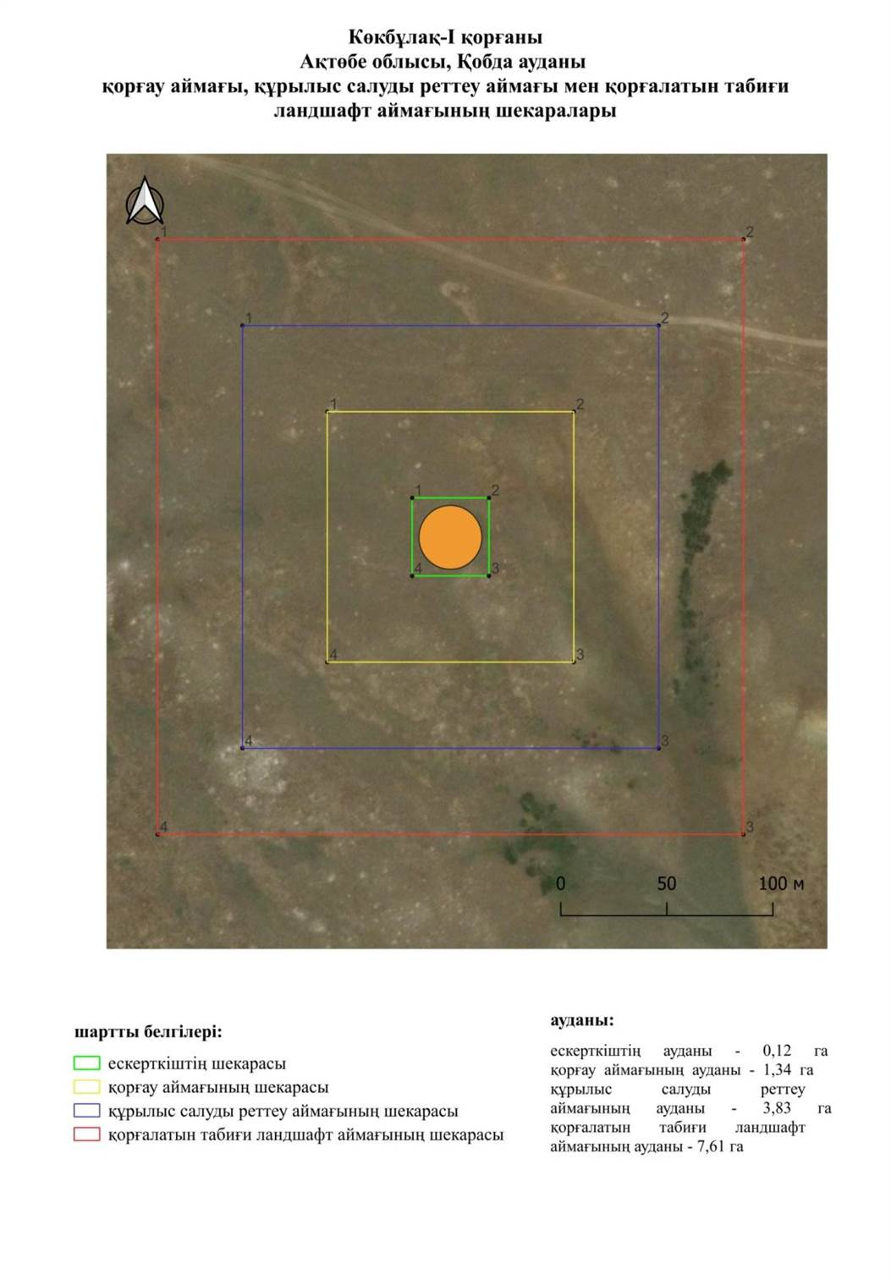

Ақтөбе облысы әкімдігінің
2025 жылғы 22 сәуірдегі
№ 68 қаулысына 461-қосымша
Көкбұлақ-ІІ бейітінің қорғау аймағының, құрылыс салуды реттеу аймағының және қорғалатын табиғи ландшафт аймағының шекаралары (ерте темір дәуірі)
Ескерткіштің қорғау аймағы Ақтөбе облысы Қобда ауданының Сарыбұлақ ауылынан шығыс-оңтүстік шығысқа қарай 14 шақырым қашықтықта орналасқан Көкбұлақ-ІІ бейітінің бөлінбес функционалдық бөлігі болып табылатын ландшафттың шекаралары бойынша өтеді.
Бейіт Батпақты өзенінің бастауының батысындағы суайрықта орналасқан үш жер қорғаннан тұрады. 1-қорған (0,7х20 метр) бейіттің оңтүстік бөлігінде орналасқан, төбесінде триангуляциялық белгі орнатылған. 2-қорған диаметрі 6 метр, биіктігі 0,15 метр болатын шағын үйіндісі бар. 3-қорған 1-қорғаннан 53 метр солтүстік батыста орналасқан. Қорған диаметрі 12 м, биіктігі 0,3 м. Қорғанның ортасында ойыс байқалады.
Қорғау аймақтары кіретін кешен аумағының жалпы ауданы 14,84 гектарды құрайды, оның ішінде:
ескерткіштің ауданы – 0,20 гектар;
қорғау аймағының шекарасы ескерткіш аумағының шекарасынан 40 метр шегінеді және ауданы 1,68 гектарды құрайды;
құрылыс салуды реттеу аймағы қорғау аймағы шекарасының шетінен 40 метр шегіне отырып, ескерткіштің қорғау аймағына іргелес жатқан аумақты алып жатыр және 4,45 гектарды құрайды;
қорғалатын табиғи ландшафт аймағы құрылыс салуды реттеу шекарасының сызығынан 40 метр шегіне отырып, ескерткіштің құрылыс салуды реттеу аймағының шекараларына іргелес жатқан аумақты алып жатыр және 8,51 гектарды құрайды. Оған тарих және ескерткіш үшін маңызды, жоғары ғылыми құндылыққа және жоғары эстетикалық сапаға ие табиғи орта енеді.
Ақтөбе облысы әкімдігінің
2025 жылғы 22 сәуірдегі
№ 68 қаулысына 462-қосымша

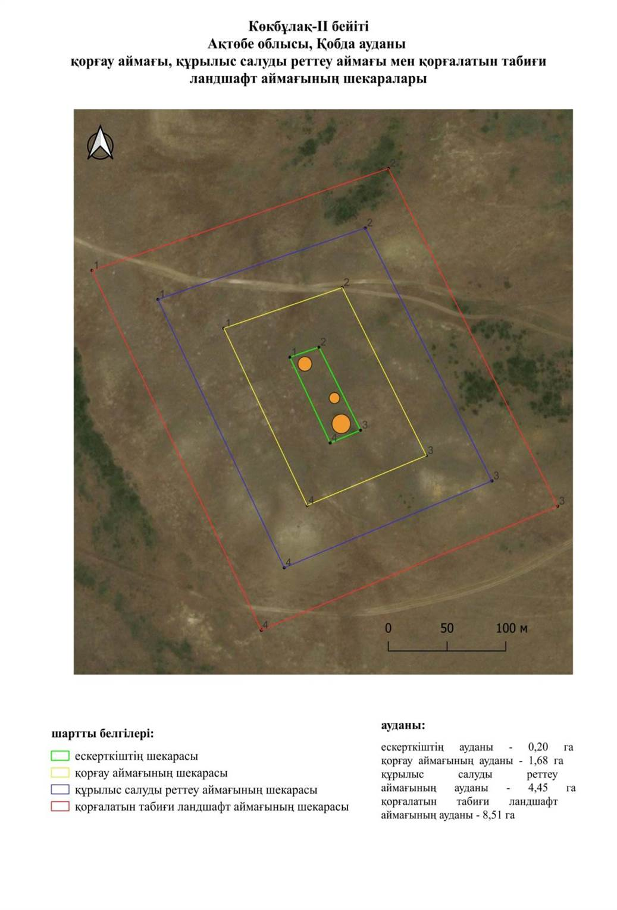

Ақтөбе облысы әкімдігінің
2025 жылғы 22 сәуірдегі
№ 68 қаулысына 463-қосымша
Көкбұлақ-ІІІ бейітінің қорғау аймағының, құрылыс салуды реттеу аймағының және қорғалатын табиғи ландшафт аймағының шекаралары (ерте темір дәуірі)
Ескерткіштің қорғау аймағы Ақтөбе облысы Қобда ауданының Сарыбұлақ ауылынан шығысқа қарай 19,5 шақырым қашықтықта орналасқан Көкбұлақ-ІІІ бейітінің бөлінбес функционалдық бөлігі болып табылатын ландшафттың шекаралары бойынша өтеді.
Бейіт үш тасты-жер қорғаннан тұрады. 1-қорғанның диаметрі 19 метр, биіктігі 0,5 метр. 2-қорған (0,3х15 метр) 1-қорғаннан 38 метр шығыс-солтүстік шығыста орналасқан. Үйіндісі топырақ, батыс бөлігінде ойыс байқалады. 3-қорған (1х16 метр) 1-қорғаннан 84 метр батыста орналасқан.
Қорғау аймақтары кіретін кешен аумағының жалпы ауданы 19,29 гектарды құрайды, оның ішінде:
ескерткіштің ауданы – 0,44 гектар;
қорғау аймағының шекарасы ескерткіш аумағының шекарасынан 40 метр шегінеді және ауданы 2,50 гектарды құрайды;
құрылыс салуды реттеу аймағы қорғау аймағы шекарасының шетінен 40 метр шегіне отырып, ескерткіштің қорғау аймағына іргелес жатқан аумақты алып жатыр және 5,86 гектарды құрайды;
қорғалатын табиғи ландшафт аймағы құрылыс салуды реттеу шекарасының сызығынан 40 метр шегіне отырып, ескерткіштің құрылыс салуды реттеу аймағының шекараларына іргелес жатқан аумақты алып жатыр және 10,49 гектарды құрайды. Оған тарих және ескерткіш үшін маңызды, жоғары ғылыми құндылыққа және жоғары эстетикалық сапаға ие табиғи орта енеді.
Ақтөбе облысы әкімдігінің
2025 жылғы 22 сәуірдегі
№ 68 қаулысына 464-қосымша

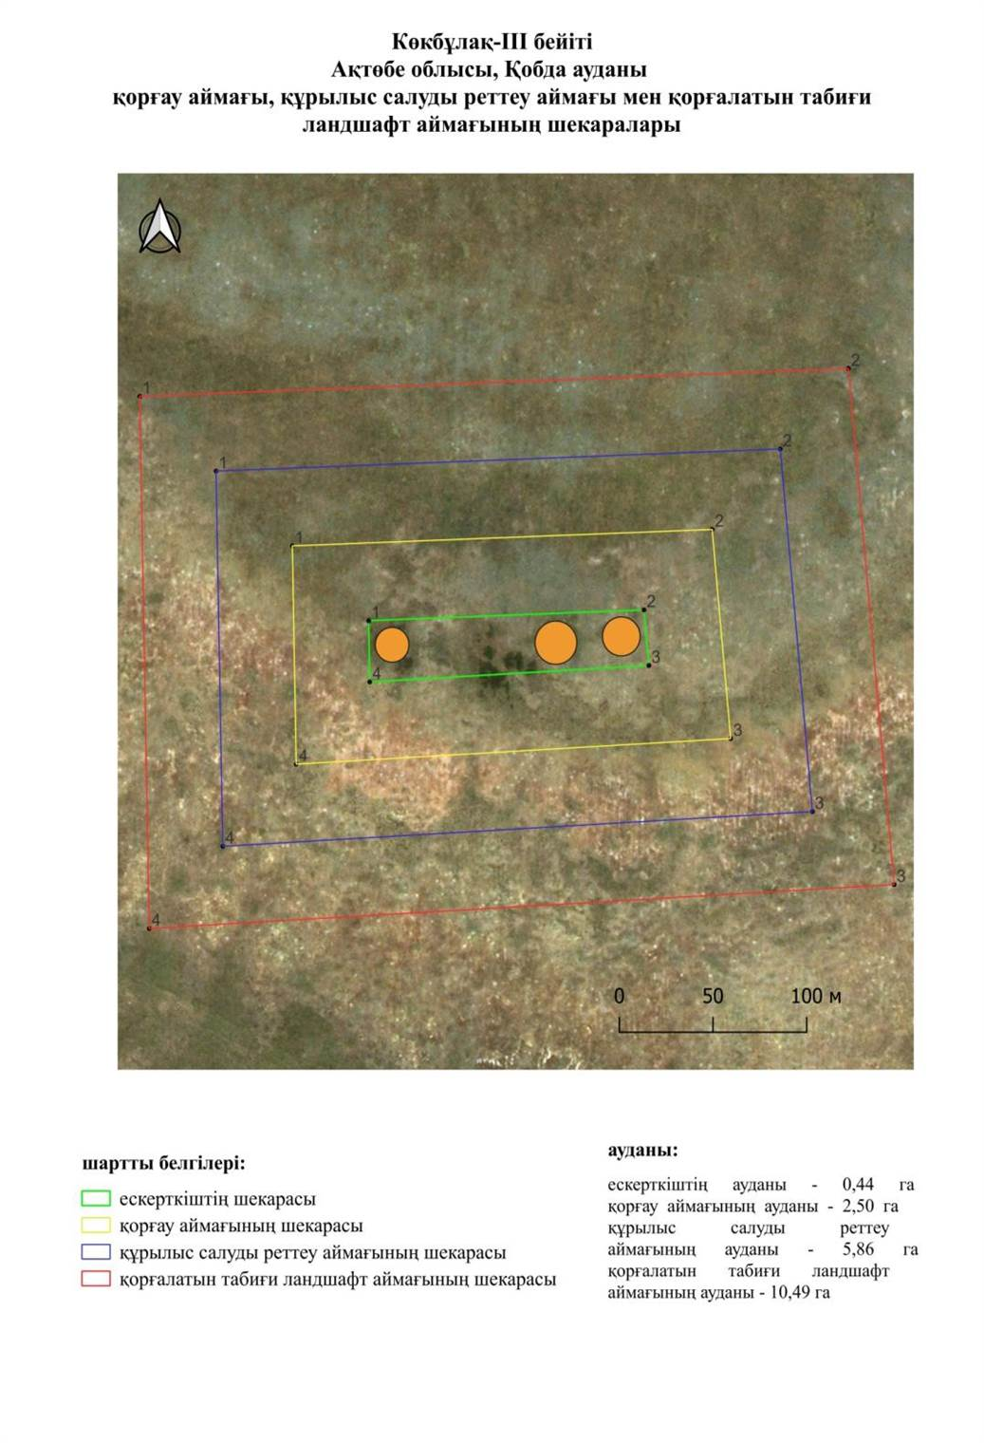

Ақтөбе облысы әкімдігінің
2025 жылғы 22 сәуірдегі
№ 68 қаулысына 465-қосымша
Көкбұлақ-ІV бейітінің қорғау аймағының, құрылыс салуды реттеу аймағының және қорғалатын табиғи ландшафт аймағының шекаралары (ерте темір дәуірі)
Ескерткіштің қорғау аймағы Ақтөбе облысы Қобда ауданының Сарыбұлақ ауылынан шығысқа қарай 17,2 шақырым қашықтықта орналасқан Көкбұлақ-ІV бейітінің бөлінбес функционалдық бөлігі болып табылатын ландшафттың шекаралары бойынша өтеді.
Бейіт Батпақты өзенімен Қарашисай сайының ортасындағы төбеде орналасқан. 1-қорған диаметрі 19 метр, биіктігі 0,5 метр. Қорғанның төбесінде бұрын триангуляциялық белгі болған. 2-қорған 38 метр оңтүстік батыста орналасқан. Тасты-жер үйіндісінің диаметрі 14 метр, биіктігі 0,2 метр.
Қорғау аймақтары кіретін кешен аумағының жалпы ауданы 14,53 гектарды құрайды, оның ішінде:
ескерткіштің ауданы – 0,20 гектар;
қорғау аймағының шекарасы ескерткіш аумағының шекарасынан 40 метр шегінеді және ауданы 1,62 гектарды құрайды;
құрылыс салуды реттеу аймағы қорғау аймағы шекарасының шетінен 40 метр шегіне отырып, ескерткіштің қорғау аймағына іргелес жатқан аумақты алып жатыр және 4,34 гектарды құрайды;
қорғалатын табиғи ландшафт аймағы құрылыс салуды реттеу шекарасының сызығынан 40 метр шегіне отырып, ескерткіштің құрылыс салуды реттеу аймағының шекараларына іргелес жатқан аумақты алып жатыр және 8,37 гектарды құрайды. Оған тарих және ескерткіш үшін маңызды, жоғары ғылыми құндылыққа және жоғары эстетикалық сапаға ие табиғи орта енеді.
Ақтөбе облысы әкімдігінің
2025 жылғы 22 сәуірдегі
№ 68 қаулысына 466-қосымша

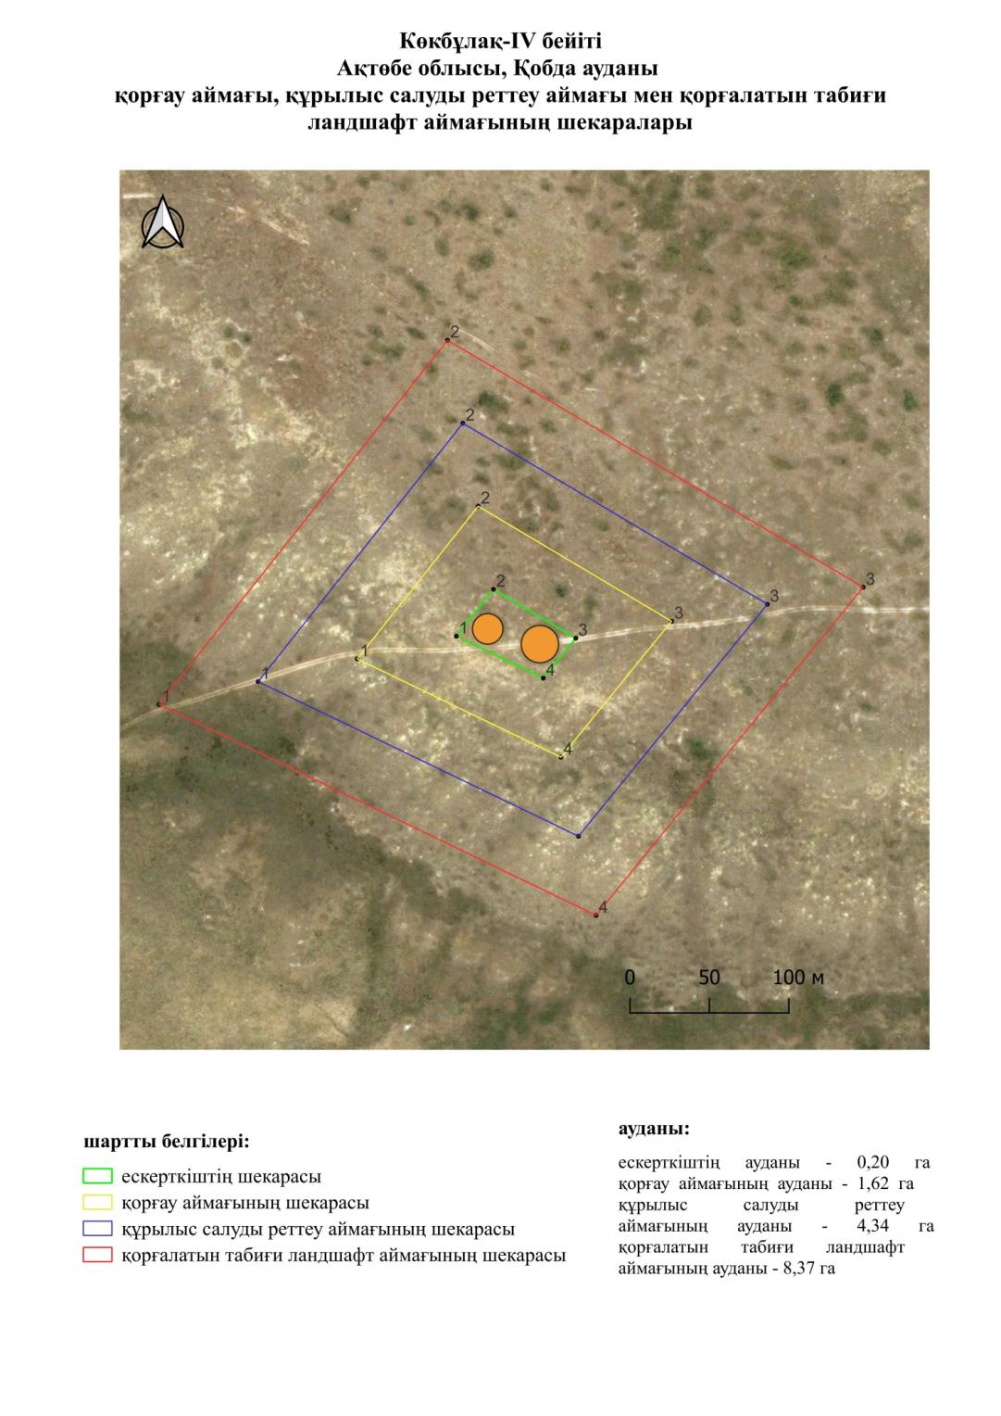

Ақтөбе облысы әкімдігінің
2025 жылғы 22 сәуірдегі
№ 68 қаулысына 467-қосымша
Көккөз-І қорғанының қорғау аймағының, құрылыс салуды реттеу аймағының және қорғалатын табиғи ландшафт аймағының шекаралары (ерте темір дәуірі)
Ескерткіштің қорғау аймағы Ақтөбе облысы Қобда ауданының Сарыбұлақ ауылынан батысқа қарай 13,8 шақырым қашықтықта орналасқан Көккөз-І қорғанының бөлінбес функционалдық бөлігі болып табылатын ландшафттың шекаралары бойынша өтеді.
Жалғыз жер қорған Көккөз сайының солтүстігінде, Сауқайың өзенінің оң жағалауындағы кішкентай жазық төбеде орналасқан. Қорғанның диаметрі 20 метр, биіктігі 0,1 метр.
Қорғау аймақтары кіретін кешен аумағының жалпы ауданы 11,85 гектарды құрайды, оның ішінде:
ескерткіштің ауданы – 0,07 гектар;
қорғау аймағының шекарасы ескерткіш аумағының шекарасынан 40 метр шегінеді және ауданы 1,14 гектарды құрайды;
құрылыс салуды реттеу аймағы қорғау аймағы шекарасының шетінен 40 метр шегіне отырып, ескерткіштің қорғау аймағына іргелес жатқан аумақты алып жатыр және 3,50 гектарды құрайды;
қорғалатын табиғи ландшафт аймағы құрылыс салуды реттеу шекарасының сызығынан 40 метр шегіне отырып, ескерткіштің құрылыс салуды реттеу аймағының шекараларына іргелес жатқан аумақты алып жатыр және 7,14 гектарды құрайды. Оған тарих және ескерткіш үшін маңызды, жоғары ғылыми құндылыққа және жоғары эстетикалық сапаға ие табиғи орта енеді.
Ақтөбе облысы әкімдігінің
2025 жылғы 22 сәуірдегі
№ 68 қаулысына 468-қосымша

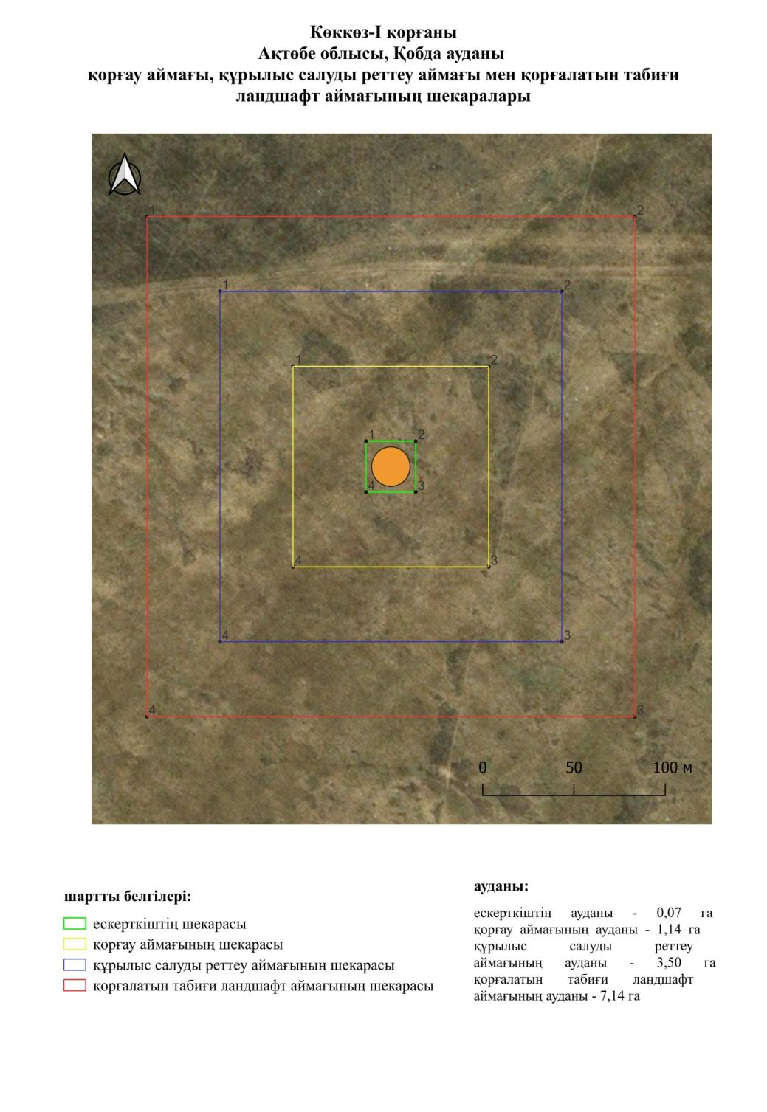

Ақтөбе облысы әкімдігінің
2025 жылғы 22 сәуірдегі
№ 68 қаулысына 469-қосымша
Көптас-І қорғанының қорғау аймағының, құрылыс салуды реттеу аймағының және қорғалатын табиғи ландшафт аймағының шекаралары (ерте темір дәуірі)
Ескерткіштің қорғау аймағы Ақтөбе облысы Қобда ауданының И. Білтабанов атындағы ауылдан оңтүстік шығысқа қарай 6,6 шақырым қашықтықта орналасқан Көптас-І қорғанының бөлінбес функционалдық бөлігі болып табылатын ландшафттың шекаралары бойынша өтеді.
Жалғыз жер қорған Сауқайың өзенінің оң жағалауындағы суайрық баурайында орналасқан. Диаметрі 20 метр, биіктігі 0,6 метр.
Қорғау аймақтары кіретін кешен аумағының жалпы ауданы 11,73 гектарды құрайды, оның ішінде:
ескерткіштің ауданы – 0,06 гектар;
қорғау аймағының шекарасы ескерткіш аумағының шекарасынан 40 метр шегінеді және ауданы 1,12 гектарды құрайды;
құрылыс салуды реттеу аймағы қорғау аймағы шекарасының шетінен 40 метр шегіне отырып, ескерткіштің қорғау аймағына іргелес жатқан аумақты алып жатыр және 3,47 гектарды құрайды;
қорғалатын табиғи ландшафт аймағы құрылыс салуды реттеу шекарасының сызығынан 40 метр шегіне отырып, ескерткіштің құрылыс салуды реттеу аймағының шекараларына іргелес жатқан аумақты алып жатыр және 7,08 гектарды құрайды. Оған тарих және ескерткіш үшін маңызды, жоғары ғылыми құндылыққа және жоғары эстетикалық сапаға ие табиғи орта енеді.
Ақтөбе облысы әкімдігінің
2025 жылғы 22 сәуірдегі
№ 68 қаулысына 470-қосымша

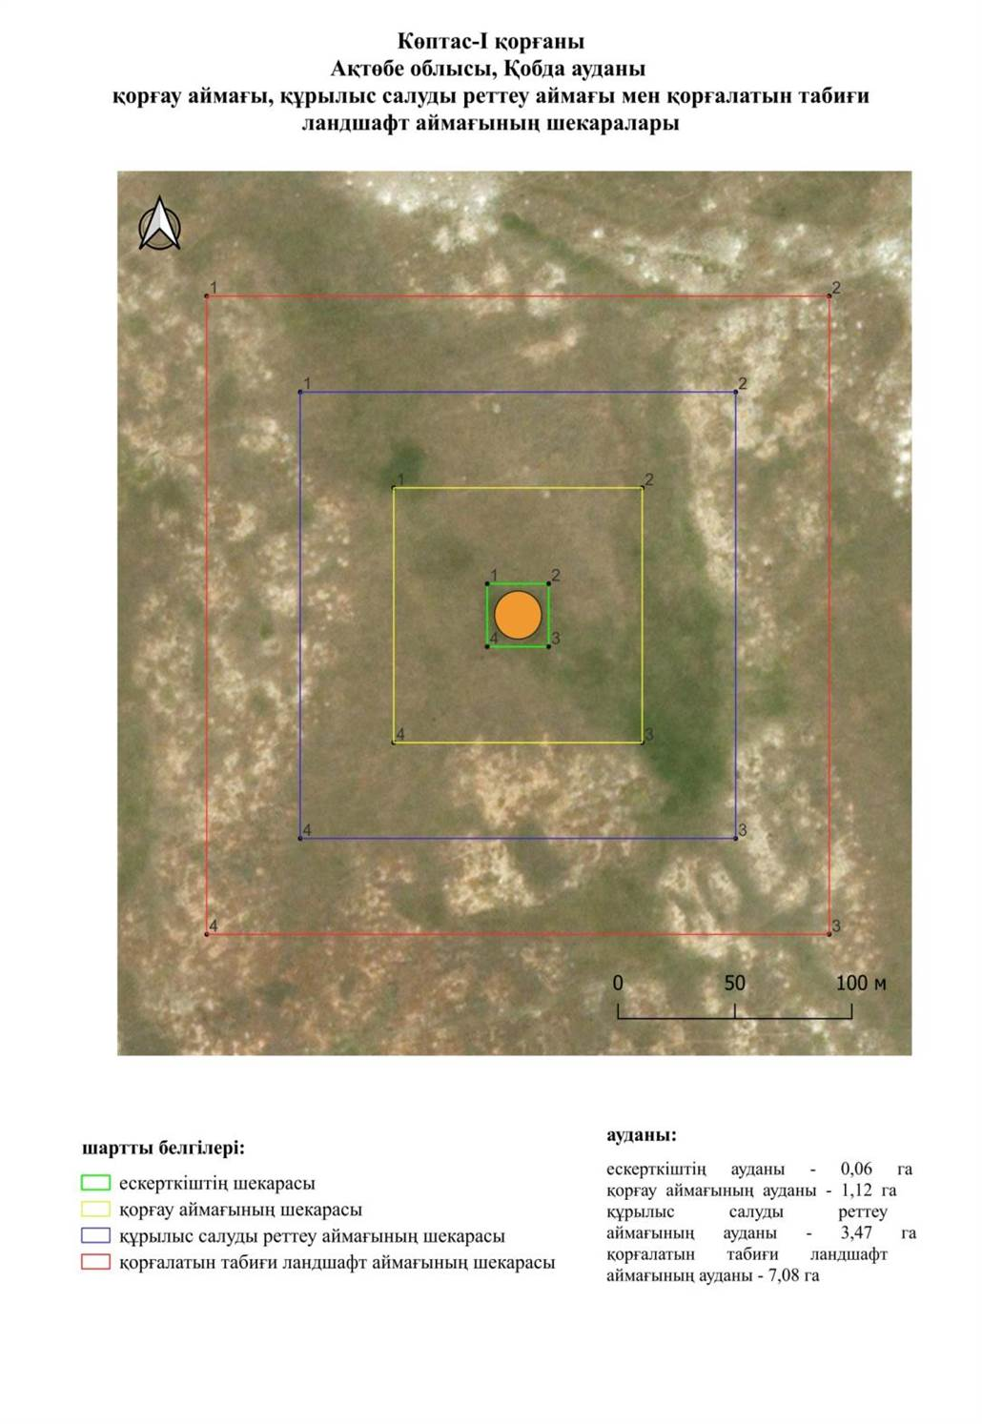

Ақтөбе облысы әкімдігінің
2025 жылғы 22 сәуірдегі
№ 68 қаулысына 471-қосымша
Көптас-ІІ қорғанының қорғау аймағының, құрылыс салуды реттеу аймағының және қорғалатын табиғи ландшафт аймағының шекаралары (ерте темір дәуірі)
Ескерткіштің қорғау аймағы Ақтөбе облысы Қобда ауданының И. Білтабанов атындағы ауылдан оңтүстік-оңтүстік шығысқа қарай 6,7 шақырым қашықтықта орналасқан Көптас-ІІ қорғанының бөлінбес функционалдық бөлігі болып табылатын ландшафттың шекаралары бойынша өтеді.
Қорған Сауқайың өзенінің оң жағалауында суайрықта орналасқан. Қорған диаметрі 31 метр, биіктігі 0,6 метр.
Қорғау аймақтары кіретін кешен аумағының жалпы ауданы –13,5 гектарды құрайды, оның ішінде:
ескерткіштің ауданы – 0,16 гектар;
қорғау аймағының шекарасы ескерткіш аумағының шекарасынан 40 метр шегінеді және ауданы 1,46 гектарды құрайды;
құрылыс салуды реттеу аймағы қорғау аймағы шекарасының шетінен 40 метр шегіне отырып, ескерткіштің қорғау аймағына іргелес жатқан аумақты алып жатыр және 4,01 гектарды құрайды;
қорғалатын табиғи ландшафт аймағы құрылыс салуды реттеу шекарасының сызығынан 40 метр шегіне отырып, ескерткіштің құрылыс салуды реттеу аймағының шекараларына іргелес жатқан аумақты алып жатыр және 7,87 гектарды құрайды. Оған тарих және ескерткіш үшін маңызды, жоғары ғылыми құндылыққа және жоғары эстетикалық сапаға ие табиғи орта енеді.
Ақтөбе облысы әкімдігінің
2025 жылғы 22 сәуірдегі
№ 68 қаулысына 472-қосымша

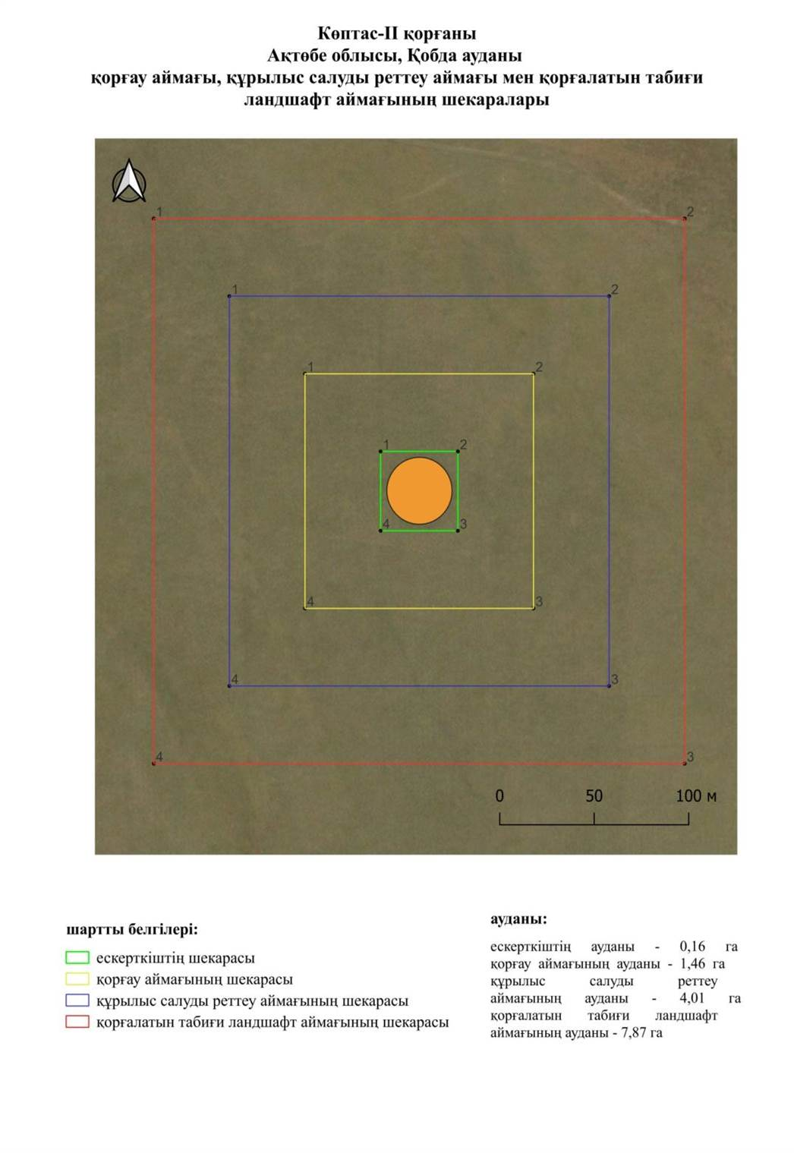

Ақтөбе облысы әкімдігінің
2025 жылғы 22 сәуірдегі
№ 68 қаулысына 473-қосымша
Көптас-ІІІ бейітінің қорғау аймағының, құрылыс салуды реттеу аймағының және қорғалатын табиғи ландшафт аймағының шекаралары (ерте темір дәуірі)
Ескерткіштің қорғау аймағы Ақтөбе облысы Қобда ауданының И. Білтабанов атындағы ауылдан оңтүстік-оңтүстік шығысқа қарай 6,4 шақырым қашықтықта орналасқан Көптас-ІІІ қорғанының бөлінбес функционалдық бөлігі болып табылатын ландшафттың шекаралары бойынша өтеді.
Екі жер қорған Сауқайын өзенінің оң жағалауында суайрық баурайында анықталған. 1-қорғанның диаметрі 14 метр және биіктігі 0,4 метр. Одан батысқа қарай 2-қорған (0,4х11 метр) орналасқан. Қорғанның жоғарғы жағында бөлек тастар байқалады.
Қорғау аймақтары кіретін кешен аумағының жалпы ауданы 12,09 гектарды құрайды, оның ішінде:
ескерткіштің ауданы – 0,08 гектар;
қорғау аймағының шекарасы ескерткіш аумағының шекарасынан 40 метр шегінеді және ауданы 1,18 гектарды құрайды;
құрылыс салуды реттеу аймағы қорғау аймағы шекарасының шетінен 40 метр шегіне отырып, ескерткіштің қорғау аймағына іргелес жатқан аумақты алып жатыр және 3,58 гектарды құрайды;
қорғалатын табиғи ландшафт аймағы құрылыс салуды реттеу шекарасының сызығынан 40 метр шегіне отырып, ескерткіштің құрылыс салуды реттеу аймағының шекараларына іргелес жатқан аумақты алып жатыр және 7,25 гектарды құрайды. Оған тарих және ескерткіш үшін маңызды, жоғары ғылыми құндылыққа және жоғары эстетикалық сапаға ие табиғи орта енеді.
Ақтөбе облысы әкімдігінің
2025 жылғы 22 сәуірдегі
№ 68 қаулысына 474-қосымша

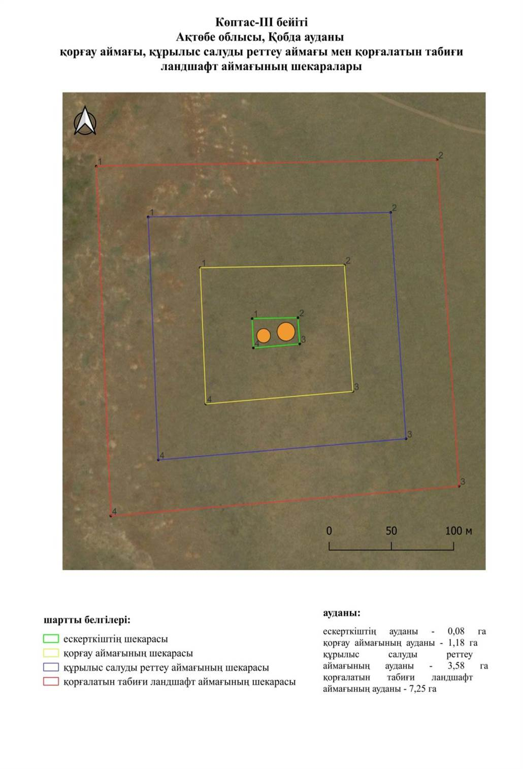

Ақтөбе облысы әкімдігінің
2025 жылғы 22 сәуірдегі
№ 68 қаулысына 475-қосымша
Көптас-ІV бейітінің қорғау аймағының, құрылыс салуды реттеу аймағының және қорғалатын табиғи ландшафт аймағының шекаралары (ерте темір дәуірі)
Ескерткіштің қорғау аймағы Ақтөбе облысы Қобда ауданының И. Білтабанов атындағы ауылдан оңтүстікке қарай 7,8 шақырым қашықтықта орналасқан Көптас-ІV бейітінің бөлінбес функционалдық бөлігі болып табылатын ландшафттың шекаралары бойынша өтеді.
Бейіт Сауқайын өзенінің оң жағалауындағы суайрықта орналасқан екі қорғаннан тұрады. 1-қорған үйіндісінің диаметрі 18 метр, биіктігі 0,5 метр. Қорған төбесінде үш ойыс байқалады. 2-қорған 1-қорғаннан 53 метр оңтүстік шығыста орналасқан. Үйіндісінің диаметрі 11 м, биіктігі 0,3 м. Бейіттен 40 метр шығыста электр желісі өтіп жатыр.
Қорғау аймақтары кіретін кешен аумағының жалпы ауданы 14,64 гектарды құрайды, оның ішінде:
ескерткіштің ауданы – 0,19 гектар;
қорғау аймағының шекарасы ескерткіш аумағының шекарасынан 40 метр шегінеді және ауданы 1,65 гектарды құрайды;
құрылыс салуды реттеу аймағы қорғау аймағы шекарасының шетінен 40 метр шегіне отырып, ескерткіштің қорғау аймағына іргелес жатқан аумақты алып жатыр және 4,39 гектарды құрайды;
қорғалатын табиғи ландшафт аймағы құрылыс салуды реттеу шекарасының сызығынан 40 метр шегіне отырып, ескерткіштің құрылыс салуды реттеу аймағының шекараларына іргелес жатқан аумақты алып жатыр және 8,41 гектарды құрайды. Оған тарих және ескерткіш үшін маңызды, жоғары ғылыми құндылыққа және жоғары эстетикалық сапаға ие табиғи орта енеді.
Ақтөбе облысы әкімдігінің
2025 жылғы 22 сәуірдегі
№ 68 қаулысына 476-қосымша

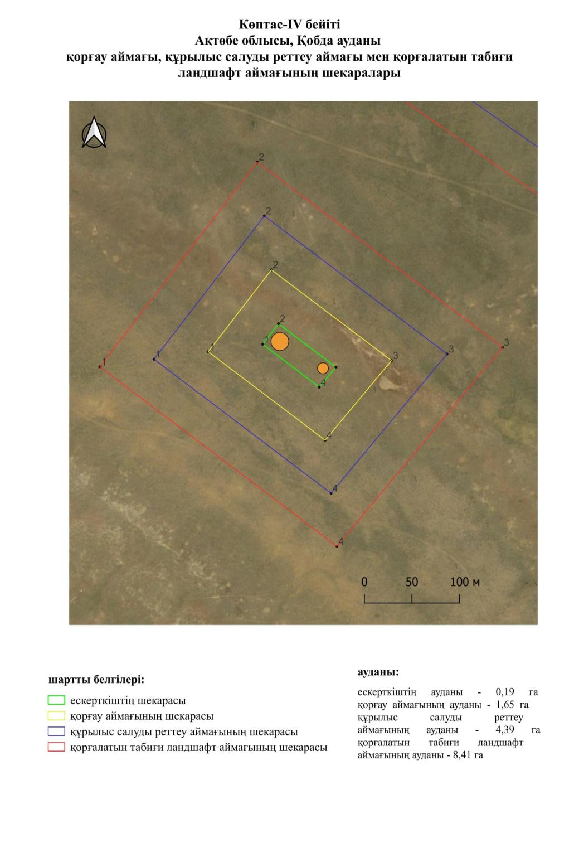

Ақтөбе облысы әкімдігінің
2025 жылғы 22 сәуірдегі
№ 68 қаулысына 477-қосымша
Көптас-V бейітінің қорғау аймағының, құрылыс салуды реттеу аймағының және қорғалатын табиғи ландшафт аймағының шекаралары (ерте темір дәуірі)
Ескерткіштің қорғау аймағы Ақтөбе облысы Қобда ауданының И. Білтабанов атындағы ауылдан оңтүстікке қарай 7,6 шақырым қашықтықта орналасқан Көптас-V бейітінің бөлінбес функционалдық бөлігі болып табылатын ландшафттың шекаралары бойынша өтеді.
Бейіт Сауқайың өзенінің оң жағалауында суайрық шыңында солтүстік батыс-оңтүстік шығыс бағытта созылған үш жер қорғаннан тұрады. 1-қорған өлшемі жағынан ең үлкені болып табылады. Оның диаметрі 27 метр, биіктігі 0,6 метр. Қорған үйіндісі төрт жағынан ойыстармен қоршалған. 1-қорғаннан 149 метр оңтүстік шығыста 2-қорған (0,5х20 метр) орналасқан. 3-қорған 1-қорғаннан 109 метр батыс-солтүстік батыста орналасқан. Оның диаметрі 17 метр, биіктігі 0,2 метр.
Қорғау аймақтары кіретін кешен аумағының жалпы ауданы 29,79 гектарды құрайды, оның ішінде:
ескерткіштің ауданы – 1,26 гектар;
қорғау аймағының шекарасы ескерткіш аумағының шекарасынан 40 метр шегінеді және ауданы 4,52 гектарды құрайды;
құрылыс салуды реттеу аймағы қорғау аймағы шекарасының шетінен 40 метр шегіне отырып, ескерткіштің қорғау аймағына іргелес жатқан аумақты алып жатыр және 9,08 гектарды құрайды;
қорғалатын табиғи ландшафт аймағы құрылыс салуды реттеу шекарасының сызығынан 40 метр шегіне отырып, ескерткіштің құрылыс салуды реттеу аймағының шекараларына іргелес жатқан аумақты алып жатыр және 14,93 гектарды құрайды. Оған тарих және ескерткіш үшін маңызды, жоғары ғылыми құндылыққа және жоғары эстетикалық сапаға ие табиғи орта енеді.
Ақтөбе облысы әкімдігінің
2025 жылғы 22 сәуірдегі
№ 68 қаулысына 478-қосымша

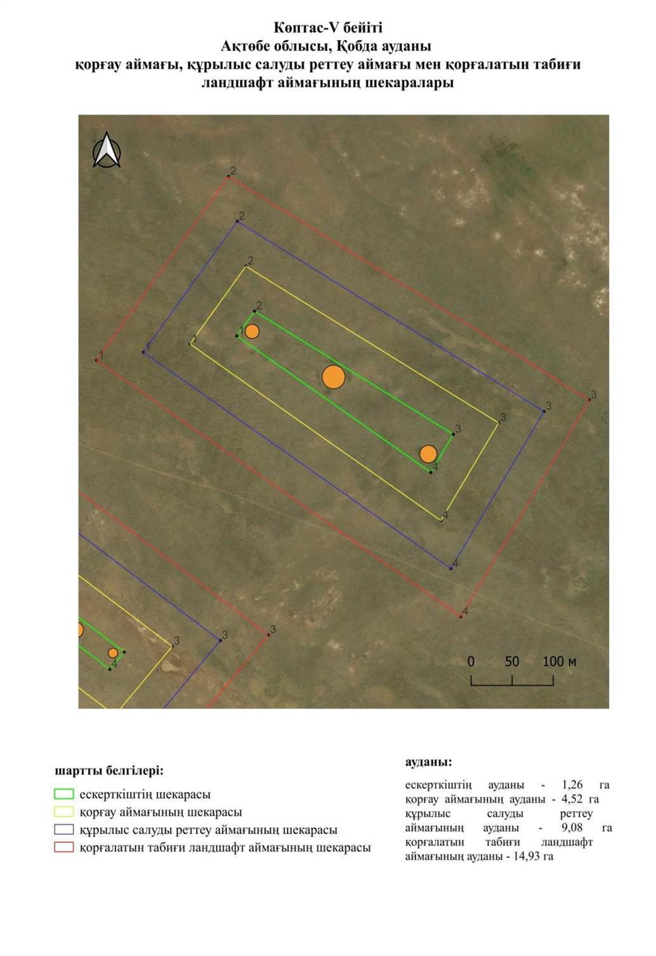

Ақтөбе облысы әкімдігінің
2025 жылғы 22 сәуірдегі
№ 68 қаулысына 479-қосымша
Көптас-VІ бейітінің қорғау аймағының, құрылыс салуды реттеу аймағының және қорғалатын табиғи ландшафт аймағының шекаралары (ерте темір дәуірі)
Ескерткіштің қорғау аймағы Ақтөбе облысы Қобда ауданының И. Білтабанов атындағы ауылдан оңтүстік-оңтүстік шығысқа қарай 8 шақырым қашықтықта орналасқан Көптас-VІ бейітінің бөлінбес функционалдық бөлігі болып табылатын ландшафттың шекаралары бойынша өтеді.
Бейіт Сауқайың өзенінің оң жағалауындағы суайрықта орналасқан алты жер қорғаннан тұрады. 1-5 қорғандар батыс-солтүстік батыстан шығыс-оңтүстік шығысқа қарай созылған тізбекті құрайды. Қорғандардың диаметрлері 18 метрден 24 метрге дейін, биіктігі 0,4 метрден 1,5 метрге дейін. Қорғандардың айналасынан орлар байқалады. 6-қорған 1-қорғаннан 380 метр солтүстік батыста бөлек орналасқан. Оның диаметрі 22 метр, биіктігі 1,2 метр.
Қорғау аймақтары кіретін кешен аумағының жалпы ауданы 45,63 гектарды құрайды, оның ішінде:
ескерткіштің ауданы – 2,97 гектар;
қорғау аймағының шекарасы ескерткіш аумағының шекарасынан 40 метр шегінеді және ауданы 7,76 гектарды құрайды;
құрылыс салуды реттеу аймағы қорғау аймағы шекарасының шетінен 40 метр шегіне отырып, ескерткіштің қорғау аймағына іргелес жатқан аумақты алып жатыр және 13,81 гектарды құрайды;
қорғалатын табиғи ландшафт аймағы құрылыс салуды реттеу шекарасының сызығынан 40 метр шегіне отырып, ескерткіштің құрылыс салуды реттеу аймағының шекараларына іргелес жатқан аумақты алып жатыр және 21,09 гектарды құрайды. Оған тарих және ескерткіш үшін маңызды, жоғары ғылыми құндылыққа және жоғары эстетикалық сапаға ие табиғи орта енеді.
Ақтөбе облысы әкімдігінің
2025 жылғы 22 сәуірдегі
№ 68 қаулысына 480-қосымша

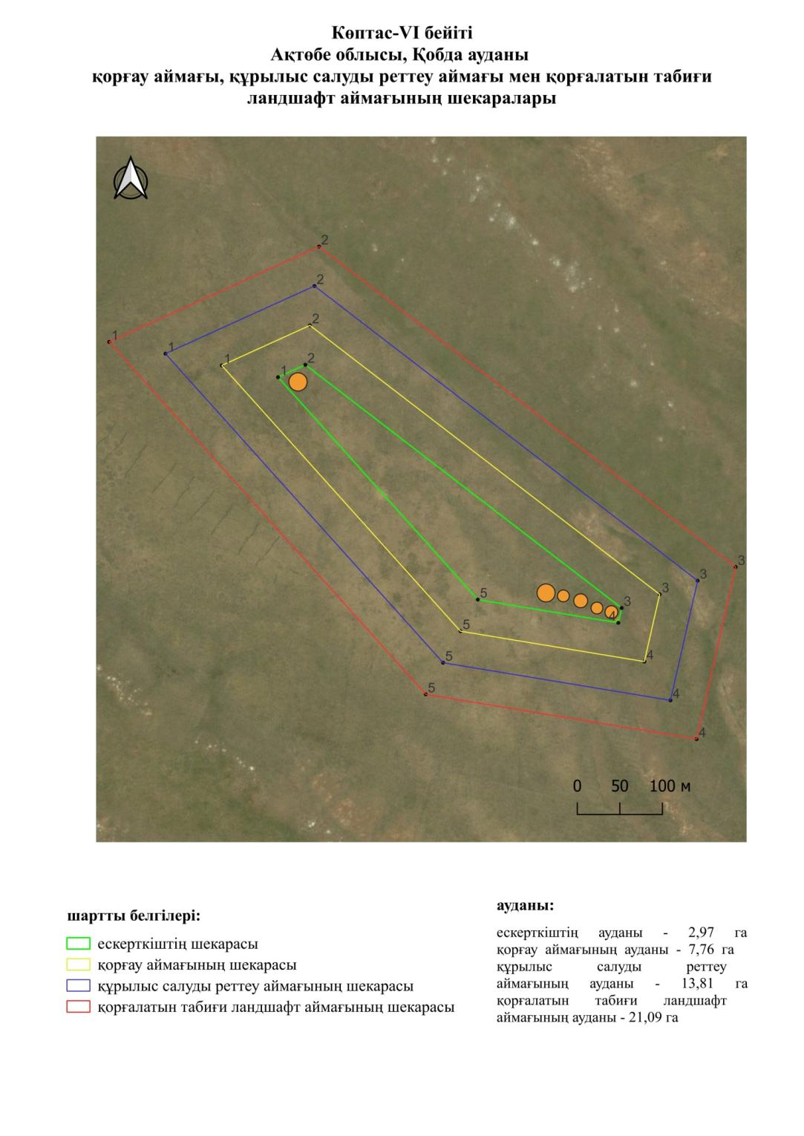

Ақтөбе облысы әкімдігінің
2025 жылғы 22 сәуірдегі
№ 68 қаулысына 481-қосымша
Көптас-VІІ қорғанының қорғау аймағының, құрылыс салуды реттеу аймағының және қорғалатын табиғи ландшафт аймағының шекаралары (ерте темір дәуірі)
Ескерткіштің қорғау аймағы Ақтөбе облысы Қобда ауданының И. Білтабанов атындағы ауылдан оңтүстік шығысқа қарай 9,7 шақырым қашықтықта орналасқан Көптас-VІІ бейітінің бөлінбес функционалдық бөлігі болып табылатын ландшафттың шекаралары бойынша өтеді.
Қорған Сауқайың өзенінің оң жағалауындағы суайрықта орналасқан. Қорғанның диаметрі 18 метр, биіктігі 0,5 метр. Қорғаннан батысқа қарай 20 метр жерде қара жол өтіп жатыр.
Қорғау аймақтары кіретін кешен аумағының жалпы ауданы 11,47 гектарды құрайды, оның ішінде:
ескерткіштің ауданы – 0,05 гектар;
қорғау аймағының шекарасы ескерткіш аумағының шекарасынан 40 метр шегінеді және ауданы 1,08 гектарды құрайды;
құрылыс салуды реттеу аймағы қорғау аймағы шекарасының шетінен 40 метр шегіне отырып, ескерткіштің қорғау аймағына іргелес жатқан аумақты алып жатыр және 3,38 гектарды құрайды;
қорғалатын табиғи ландшафт аймағы құрылыс салуды реттеу шекарасының сызығынан 40 метр шегіне отырып, ескерткіштің құрылыс салуды реттеу аймағының шекараларына іргелес жатқан аумақты алып жатыр және 6,96 гектарды құрайды. Оған тарих және ескерткіш үшін маңызды, жоғары ғылыми құндылыққа және жоғары эстетикалық сапаға ие табиғи орта енеді.
Ақтөбе облысы әкімдігінің
2025 жылғы 22 сәуірдегі
№ 68 қаулысына 482-қосымша

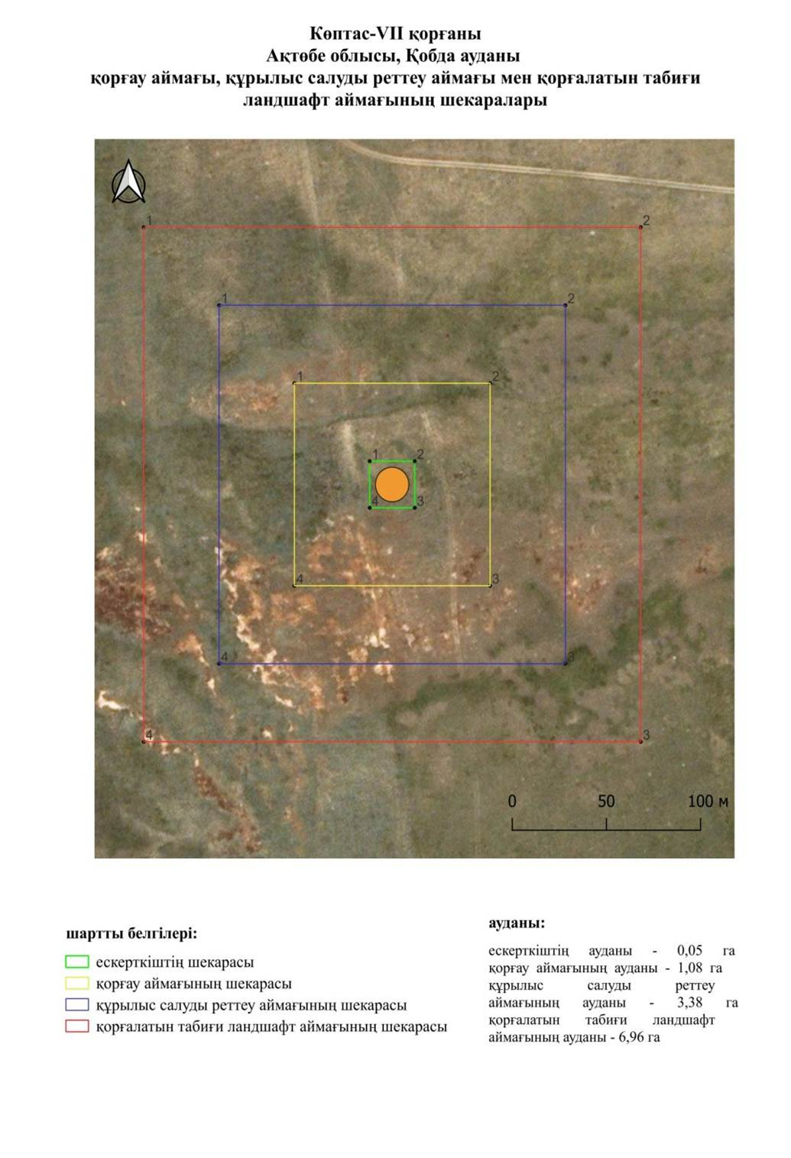

Ақтөбе облысы әкімдігінің
2025 жылғы 22 сәуірдегі
№ 68 қаулысына 483-қосымша
Қарағанды-І қорғанының қорғау аймағының, құрылыс салуды реттеу аймағының және қорғалатын табиғи ландшафт аймағының шекаралары (ерте темір дәуірі)
Ескерткіштің қорғау аймағы Ақтөбе облысы Қобда ауданының Қарағанды ауылынан солтүстік-солтүстік шығысқа қарай 2 шақырым қашықтықта орналасқан Қарағанды-І қорғанының бөлінбес функционалдық бөлігі болып табылатын ландшафттың шекаралары бойынша өтеді.
Қорған 2007 жылдың жазында Ақтөбе облысының тарих, этнография және археология орталығының археологиялық экспедициясымен анықталды. Қорған диаметрі 18 метр, биіктігі 0,7 метр.
Қорғау аймақтары кіретін кешен аумағының жалпы ауданы 11,43 гектарды құрайды, оның ішінде:
ескерткіштің ауданы – 0,05 гектар;
қорғау аймағының шекарасы ескерткіш аумағының шекарасынан 40 метр шегінеді және ауданы 1,08 гектарды құрайды;
құрылыс салуды реттеу аймағы қорғау аймағы шекарасының шетінен 40 метр шегіне отырып, ескерткіштің қорғау аймағына іргелес жатқан аумақты алып жатыр және 3,40 гектарды құрайды;
қорғалатын табиғи ландшафт аймағы құрылыс салуды реттеу шекарасының сызығынан 40 метр шегіне отырып, ескерткіштің құрылыс салуды реттеу аймағының шекараларына іргелес жатқан аумақты алып жатыр және 6,90 гектарды құрайды. Оған тарих және ескерткіш үшін маңызды, жоғары ғылыми құндылыққа және жоғары эстетикалық сапаға ие табиғи орта енеді.
Ақтөбе облысы әкімдігінің
2025 жылғы 22 сәуірдегі
№ 68 қаулысына 484-қосымша

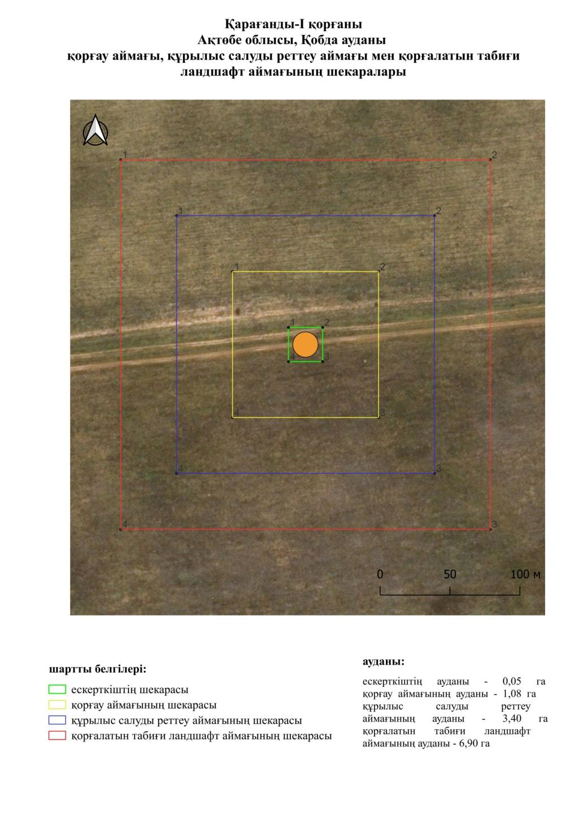

Ақтөбе облысы әкімдігінің
2025 жылғы 22 сәуірдегі
№ 68 қаулысына 485-қосымша
Қарағанды-ІІ қорғанының қорғау аймағының, құрылыс салуды реттеу аймағының және қорғалатын табиғи ландшафт аймағының шекаралары (ерте темір дәуірі)
Ескерткіштің қорғау аймағы Ақтөбе облысы Қобда ауданының Қарағанды ауылынан солтүстік шығысқа қарай 4 шақырым қашықтықта орналасқан Қарағанды-ІІ қорғанының бөлінбес функционалдық бөлігі болып табылатын ландшафттың шекаралары бойынша өтеді.
Қорған 2007 жылдың жазында Ақтөбе облысының тарих, этнография және археология орталығының археологиялық экспедициясымен анықталды. Қорған диаметрі 16 метр, биіктігі 0,5 метр.
Қорғау аймақтары кіретін кешен аумағының жалпы ауданы 11,27 гектарды құрайды, оның ішінде:
ескерткіштің ауданы – 0,04 гектар;
қорғау аймағының шекарасы ескерткіш аумағының шекарасынан 40 метр шегінеді және ауданы 1,04 гектарды құрайды;
құрылыс салуды реттеу аймағы қорғау аймағы шекарасының шетінен 40 метр шегіне отырып, ескерткіштің қорғау аймағына іргелес жатқан аумақты алып жатыр және 3,32 гектарды құрайды;
қорғалатын табиғи ландшафт аймағы құрылыс салуды реттеу шекарасының сызығынан 40 метр шегіне отырып, ескерткіштің құрылыс салуды реттеу аймағының шекараларына іргелес жатқан аумақты алып жатыр және 6,87 гектарды құрайды. Оған тарих және ескерткіш үшін маңызды, жоғары ғылыми құндылыққа және жоғары эстетикалық сапаға ие табиғи орта енеді.
Ақтөбе облысы әкімдігінің
2025 жылғы 22 сәуірдегі
№ 68 қаулысына 486-қосымша

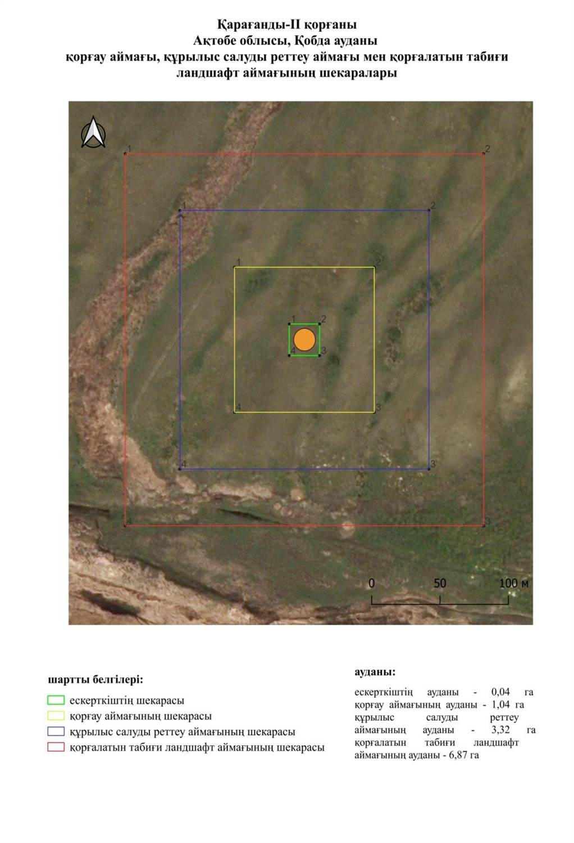

Ақтөбе облысы әкімдігінің
2025 жылғы 22 сәуірдегі
№ 68 қаулысына 487-қосымша
Қаракемер-І бейітінің қорғау аймағының, құрылыс салуды реттеу аймағының және қорғалатын табиғи ландшафт аймағының шекаралары (ерте темір дәуірі)
Ескерткіштің қорғау аймағы Ақтөбе облысы Қобда ауданының Қаракемер ауылынан оңтүстік батысқа қарай 3 шақырым қашықтықта орналасқан Қаракемер-І бейітінің бөлінбес функционалдық бөлігі болып табылатын ландшафттың шекаралары бойынша өтеді.
Бейіт үш қорғаннан тұрады. Шеттері түйіспейтін сақиналы ор бар 1-қорған (0,5×30 метр) 3-қорғаннан (0,2×16 метр) шығыс-оңтүстік шығысқа қарай 60 метр және 2 қорғаннан (0,6×24 метр) солтүстік шығысқа қарай 90 метр жерде жатыр.
Қорғау аймақтары кіретін кешен аумағының жалпы ауданы 22,93 гектарды құрайды, оның ішінде:
ескерткіштің ауданы – 1,03 гектар;
қорғау аймағының шекарасы ескерткіш аумағының шекарасынан 40 метр шегінеді және ауданы 3,31 гектарды құрайды;
құрылыс салуды реттеу аймағы қорғау аймағы шекарасының шетінен 40 метр шегіне отырып, ескерткіштің қорғау аймағына іргелес жатқан аумақты алып жатыр және 6,87 гектарды құрайды;
қорғалатын табиғи ландшафт аймағы құрылыс салуды реттеу шекарасының сызығынан 40 метр шегіне отырып, ескерткіштің құрылыс салуды реттеу аймағының шекараларына іргелес жатқан аумақты алып жатыр және 11,72 гектарды құрайды. Оған тарих және ескерткіш үшін маңызды, жоғары ғылыми құндылыққа және жоғары эстетикалық сапаға ие табиғи орта енеді.
Ақтөбе облысы әкімдігінің
2025 жылғы 22 сәуірдегі
№ 68 қаулысына 488-қосымша

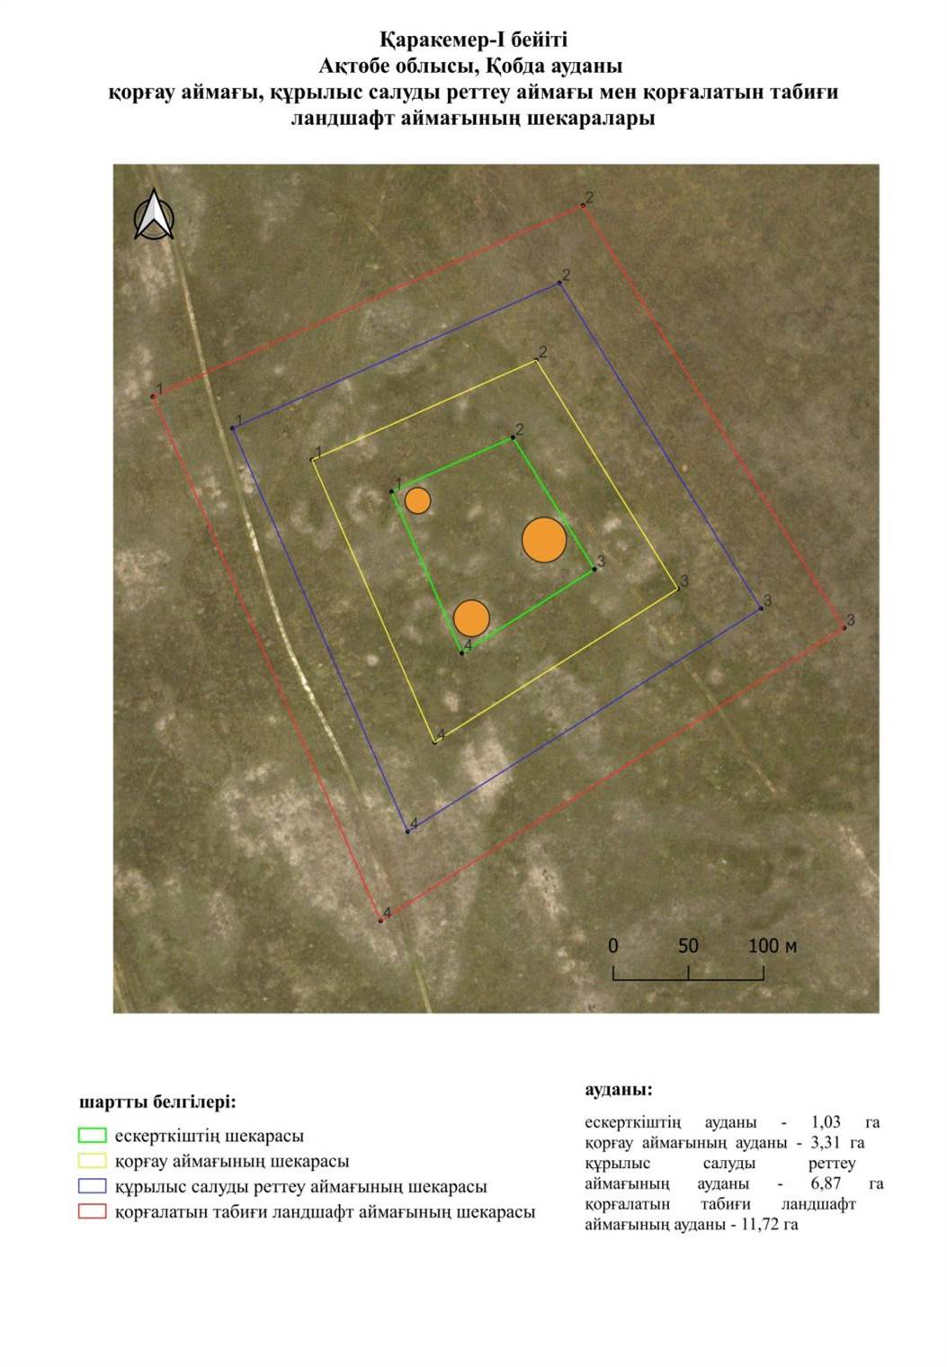

Ақтөбе облысы әкімдігінің
2025 жылғы 22 сәуірдегі
№ 68 қаулысына 489-қосымша
Қаракемер-ІІ бейітінің қорғау аймағының, құрылыс салуды реттеу аймағының және қорғалатын табиғи ландшафт аймағының шекаралары (ерте темір дәуірі)
Ескерткіштің қорғау аймағы Ақтөбе облысы Қобда ауданының Қаракемер ауылынан солтүстік батысқа қарай 2 шақырым қашықтықта орналасқан Қаракемер-ІІ бейітінің бөлінбес функционалдық бөлігі болып табылатын ландшафттың шекаралары бойынша өтеді.
Бейіт алты қорғаннан және бір шаршы пішінді құрылыстан тұрады. Оңтүстік шығыс бұрышы шығысқа қарай ұзартылған (10×10 метр) көлемі 24×25 метр болатын шаршы құрылыс трассадан оңтүстік-оңтүстік шығысқа қарай 70 метр және 1 қорғаннан оңтүстік шығысқа қарай 80 метр жерде бейіттің оңтүстігінде орналасқан. 2-қорғанға оңтүстік шығыс және батыс жағынан екі ойыс іргелес. 6-қорған үйіндісінде екі тонау шұңқыры байқалады. Қорғандардың өлшемдері биіктігі 0,3 метрден 1,5 метрге дейін және диаметрі 14 метрден 26 метрге дейін өзгереді.
Қорғау аймақтары кіретін кешен аумағының жалпы ауданы 50,70 гектарды құрайды, оның ішінде:
ескерткіштің ауданы – 3,67 гектар;
қорғау аймағының шекарасы ескерткіш аумағының шекарасынан 40 метр шегінеді және ауданы 8,81 гектарды құрайды;
құрылыс салуды реттеу аймағы қорғау аймағы шекарасының шетінен 40 метр шегіне отырып, ескерткіштің қорғау аймағына іргелес жатқан аумақты алып жатыр және 15,19 гектарды құрайды;
қорғалатын табиғи ландшафт аймағы құрылыс салуды реттеу шекарасының сызығынан 40 метр шегіне отырып, ескерткіштің құрылыс салуды реттеу аймағының шекараларына іргелес жатқан аумақты алып жатыр және 23,03 гектарды құрайды. Оған тарих және ескерткіш үшін маңызды, жоғары ғылыми құндылыққа және жоғары эстетикалық сапаға ие табиғи орта енеді.
Ақтөбе облысы әкімдігінің
2025 жылғы 22 сәуірдегі
№ 68 қаулысына 490-қосымша

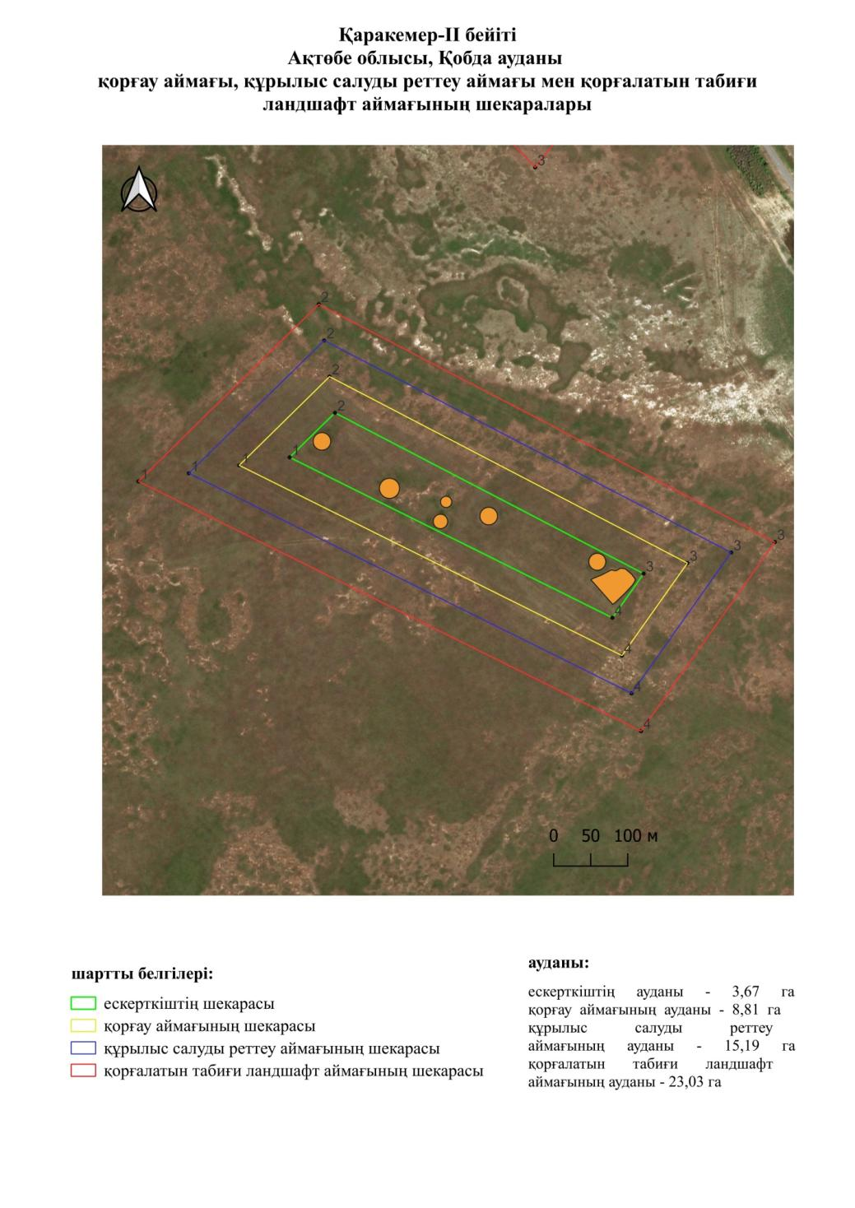

Ақтөбе облысы әкімдігінің
2025 жылғы 22 сәуірдегі
№ 68 қаулысына 491-қосымша
Қаракемер-ІІІ бейітінің қорғау аймағының, құрылыс салуды реттеу аймағының және қорғалатын табиғи ландшафт аймағының шекаралары (ерте темір дәуірі)
Ескерткіштің қорғау аймағы Ақтөбе облысы Қобда ауданының Қаракемер ауылынан оңтүстік шығысқа қарай 2 шақырым қашықтықта орналасқан Қаракемер-ІІІ бейітінің бөлінбес функционалдық бөлігі болып табылатын ландшафттың шекаралары бойынша өтеді.
Шығыс-солтүстік шығыс – батыс-оңтүстік батыс осі бойынша 430 метрге созылған екі жер қорған Қобда – Жиренқопа тас жолынан оңтүстік шығысқа қарай 50 метрде және қазақ зиратынан 90 метр жерде орналасқан. Қорғандардың өлшемдері: 1-3,5х40 метр, 2-1х24 метр.
Қорғау аймақтары кіретін кешен аумағының жалпы ауданы 42,96 гектарды құрайды, оның ішінде:
ескерткіштің ауданы – 2,49 гектар;
қорғау аймағының шекарасы ескерткіш аумағының шекарасынан 40 метр шегінеді және ауданы 7,13 гектарды құрайды;
құрылыс салуды реттеу аймағы қорғау аймағы шекарасының шетінен 40 метр шегіне отырып, ескерткіштің қорғау аймағына іргелес жатқан аумақты алып жатыр және 13,07 гектарды құрайды;
қорғалатын табиғи ландшафт аймағы құрылыс салуды реттеу шекарасының сызығынан 40 метр шегіне отырып, ескерткіштің құрылыс салуды реттеу аймағының шекараларына іргелес жатқан аумақты алып жатыр және 20,27 гектарды құрайды. Оған тарих және ескерткіш үшін маңызды, жоғары ғылыми құндылыққа және жоғары эстетикалық сапаға ие табиғи орта енеді.
Ақтөбе облысы әкімдігінің
2025 жылғы 22 сәуірдегі
№ 68 қаулысына 492-қосымша

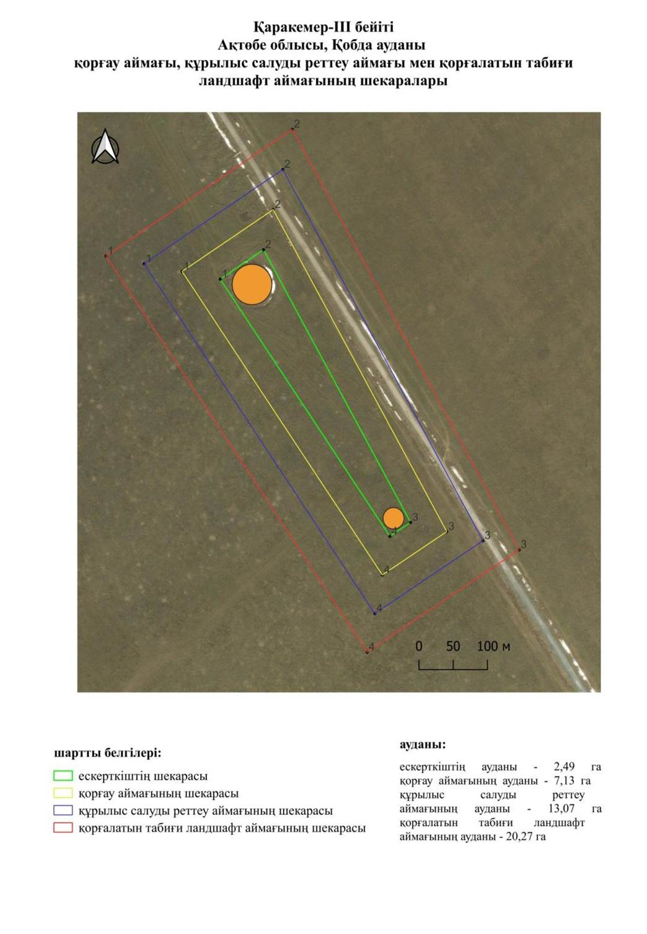

Ақтөбе облысы әкімдігінің
2025 жылғы 22 сәуірдегі
№ 68 қаулысына 493-қосымша
Қарасай-І бейітінің қорғау аймағының, құрылыс салуды реттеу аймағының және қорғалатын табиғи ландшафт аймағының шекаралары (ерте темір дәуірі)
Ескерткіштің қорғау аймағы Ақтөбе облысы Қобда ауданының Жарсай ауылынан солтүстік батысқа қарай 25,2 шақырым қашықтықта орналасқан Қарасай-І бейітінің бөлінбес функционалдық бөлігі болып табылатын ландшафттың шекаралары бойынша өтеді.
Батыс-солтүстік батыс– шығыс-оңтүстік шығыс осі бойынша 40 метрге созылған екі жер қорған Жиренқопа-Суықбұлақ ауыл аралық жолынан батысқа қарай 40 метр қашықтықта орналасқан. Қорғандардың айналасында сақиналы, ашық орлар байқалады. 1-қорғанға (1,2×20 метр) триангуляциялық белгі орнатылған. 2-қорғанның биіктігі 1 метр, диаметрі 14 метр.
Қорғау аймақтары кіретін кешен аумағының жалпы ауданы –15,73 гектарды құрайды, оның ішінде:
ескерткіштің ауданы – 0,28 гектар;
қорғау аймағының шекарасы ескерткіш аумағының шекарасынан 40 метр шегінеді және ауданы 1,86 гектарды құрайды;
құрылыс салуды реттеу аймағы қорғау аймағы шекарасының шетінен 40 метр шегіне отырып, ескерткіштің қорғау аймағына іргелес жатқан аумақты алып жатыр және 4,71 гектарды құрайды;
қорғалатын табиғи ландшафт аймағы құрылыс салуды реттеу шекарасының сызығынан 40 метр шегіне отырып, ескерткіштің құрылыс салуды реттеу аймағының шекараларына іргелес жатқан аумақты алып жатыр және 8,88 гектарды құрайды. Оған тарих және ескерткіш үшін маңызды, жоғары ғылыми құндылыққа және жоғары эстетикалық сапаға ие табиғи орта енеді.
Ақтөбе облысы әкімдігінің
2025 жылғы 22 сәуірдегі
№ 68 қаулысына 494-қосымша

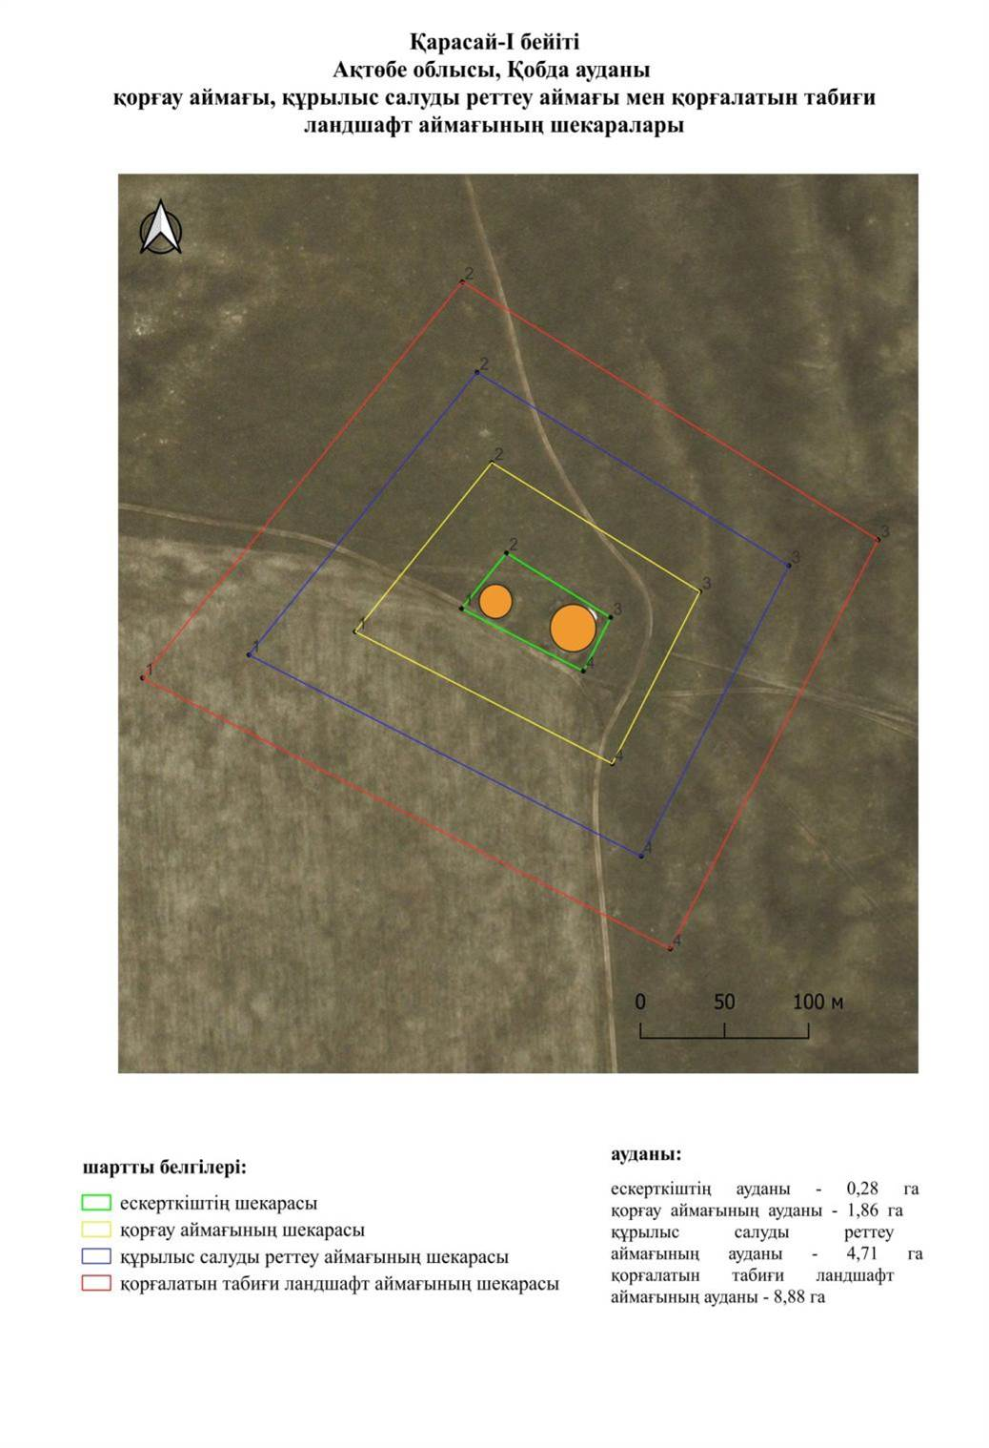

Ақтөбе облысы әкімдігінің
2025 жылғы 22 сәуірдегі
№ 68 қаулысына 495-қосымша
Қаратал-І бейітінің қорғау аймағының, құрылыс салуды реттеу аймағының және қорғалатын табиғи ландшафт аймағының шекаралары (ерте темір дәуірі)
Ескерткіштің қорғау аймағы Ақтөбе облысы Қобда ауданының Жаңаталап ауылынан оңтүстік-оңтүстік батысқа қарай 9,2 шақырым қашықтықта орналасқан Қаратал-І бейітінің бөлінбес функционалдық бөлігі болып табылатын ландшафттың шекаралары бойынша өтеді.
Ескерткіш Үлкен Қобда өзенінің оң саласы – Терісаққан өзенінің оң жағалауындағы жазық төбеде орналасқан. Бейіт бір-бірінен 245 метр қашықтықта орналасқан екі жер қорғанынан тұрады. 1-қорғанның (0,7х21 метр) солтүстік шығыс бөлігінде ойыс бар. 2-қорған 1-қорғанның шығысында орналасқан, оның диаметрі 25 метр, биіктігі 0,5 метр.
Қорғау аймақтары кіретін кешен аумағының жалпы ауданы 27,71 гектарды құрайды, оның ішінде:
ескерткіштің ауданы – 0,93 гектар;
қорғау аймағының шекарасы ескерткіш аумағының шекарасынан 40 метр шегінеді және ауданы 4,08 гектарды құрайды;
құрылыс салуды реттеу аймағы қорғау аймағы шекарасының шетінен 40 метр шегіне отырып, ескерткіштің қорғау аймағына іргелес жатқан аумақты алып жатыр және 8,50 гектарды құрайды;
қорғалатын табиғи ландшафт аймағы құрылыс салуды реттеу шекарасының сызығынан 40 метр шегіне отырып, ескерткіштің құрылыс салуды реттеу аймағының шекараларына іргелес жатқан аумақты алып жатыр және 14,20 гектарды құрайды. Оған тарих және ескерткіш үшін маңызды, жоғары ғылыми құндылыққа және жоғары эстетикалық сапаға ие табиғи орта енеді.
Ақтөбе облысы әкімдігінің
2025 жылғы 22 сәуірдегі
№ 68 қаулысына 496-қосымша

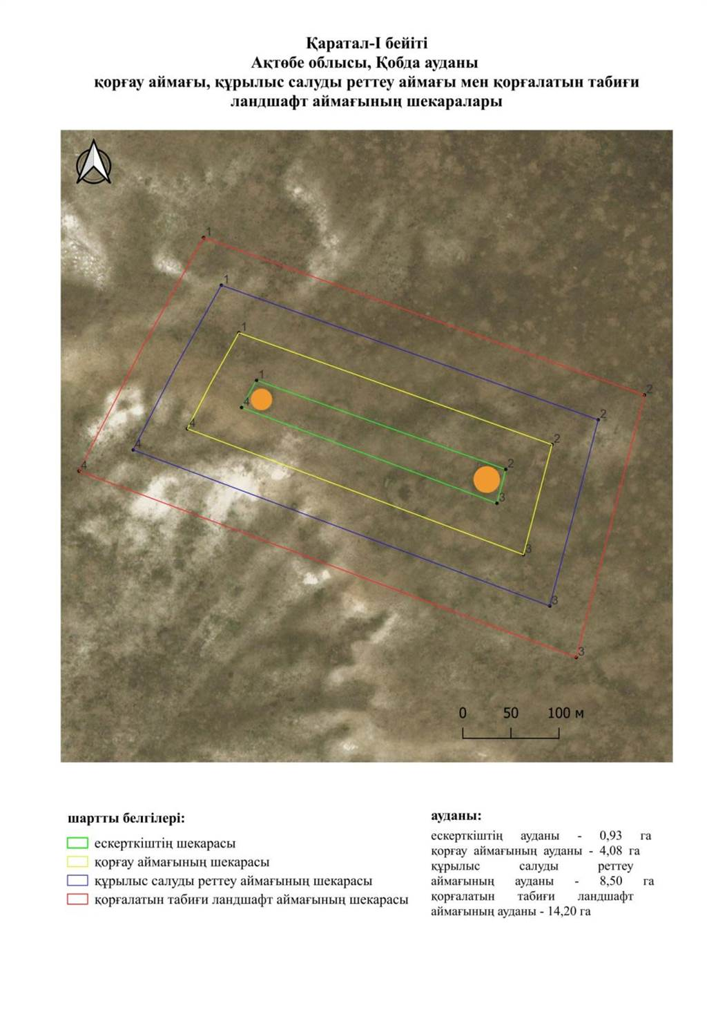

Ақтөбе облысы әкімдігінің
2025 жылғы 22 сәуірдегі
№ 68 қаулысына 497-қосымша
Қарашисай-І бейітінің қорғау аймағының, құрылыс салуды реттеу аймағының және қорғалатын табиғи ландшафт аймағының шекаралары (ерте темір дәуірі)
Ескерткіштің қорғау аймағы Ақтөбе облысы Қобда ауданының Сарыбұлақ ауылынан шығысқа қарай 26,7 шақырым қашықтықта орналасқан Қарашисай-І бейітінің бөлінбес функционалдық бөлігі болып табылатын ландшафттың шекаралары бойынша өтеді.
Бейіт солтүстік-солтүстік батыс – оңтүстік-оңтүстік шығыс сызығы бойынша бір-бірінен 415 метр қашықтықта орналасқан екі қорғаннан тұрады. Қорғандардың мөлшері: 1 – 1,6х27 метр, қорған 2 – 0,6х20 метр. 1-қорғанның төбесінде бұрын триангуляциялық белгі болған.
Қорғау аймақтары кіретін кешен аумағының жалпы ауданы 37,41 гектарды құрайды, оның ішінде:
ескерткіштің ауданы – 1,41 гектар;
қорғау аймағының шекарасы ескерткіш аумағының шекарасынан 40 метр шегінеді және ауданы 5,85 гектарды құрайды;
құрылыс салуды реттеу аймағы қорғау аймағы шекарасының шетінен 40 метр шегіне отырып, ескерткіштің қорғау аймағына іргелес жатқан аумақты алып жатыр және 11,57 гектарды құрайды;
қорғалатын табиғи ландшафт аймағы құрылыс салуды реттеу шекарасының сызығынан 40 метр шегіне отырып, ескерткіштің құрылыс салуды реттеу аймағының шекараларына іргелес жатқан аумақты алып жатыр және 18,58 гектарды құрайды. Оған тарих және ескерткіш үшін маңызды, жоғары ғылыми құндылыққа және жоғары эстетикалық сапаға ие табиғи орта енеді.
Ақтөбе облысы әкімдігінің
2025 жылғы 22 сәуірдегі
№ 68 қаулысына 498-қосымша

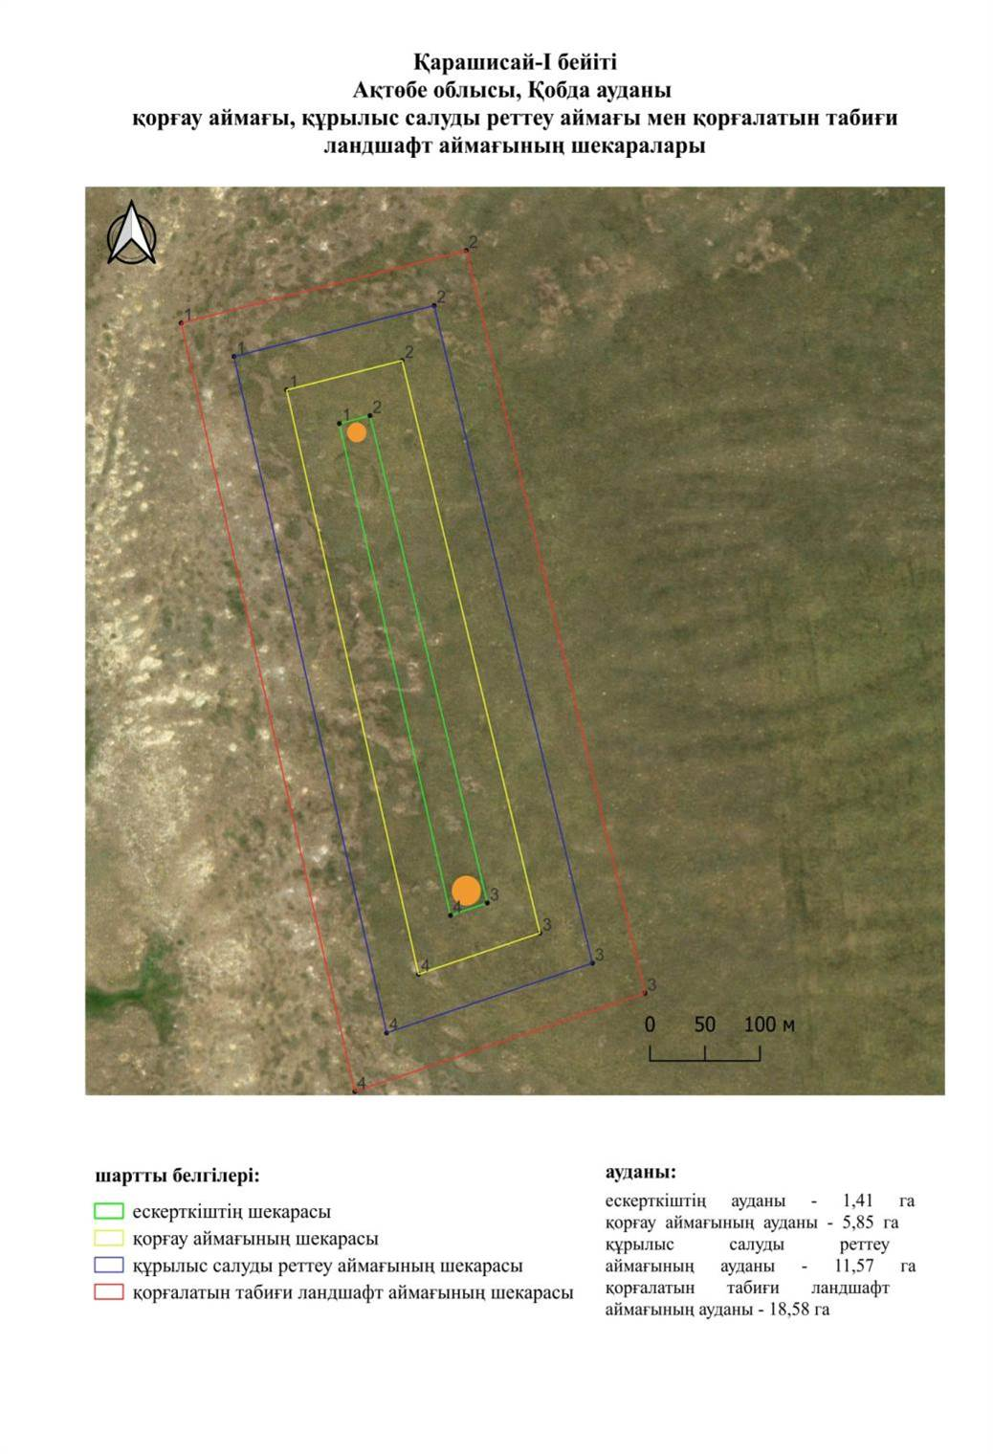

Ақтөбе облысы әкімдігінің
2025 жылғы 22 сәуірдегі
№ 68 қаулысына 499-қосымша
Қарашисай-ІІ қорғанының қорғау аймағының, құрылыс салуды реттеу аймағының және қорғалатын табиғи ландшафт аймағының шекаралары (ерте темір дәуірі)
Ескерткіштің қорғау аймағы Ақтөбе облысы Қобда ауданының Сарыбұлақ ауылынан шығысқа қарай 23,9 шақырым қашықтықта орналасқан Қарашисай-І қорғанының бөлінбес функционалдық бөлігі болып табылатын ландшафттың шекаралары бойынша өтеді.
Жер қорған Қарашисай жылғасының батысындағы суйрықта орналасқан. Қорғанның диаметрі 16 метр, биіктігі 0,3 метр. Қорғанның оңтүстік шығыс бөлігінде ойыс байқалады.
Қорғау аймақтары кіретін кешен аумағының жалпы ауданы 11,27 гектарды құрайды, оның ішінде:
ескерткіштің ауданы – 0,04 гектар;
қорғау аймағының шекарасы ескерткіш аумағының шекарасынан 40 метр шегінеді және ауданы 1,04 гектарды құрайды;
құрылыс салуды реттеу аймағы қорғау аймағы шекарасының шетінен 40 метр шегіне отырып, ескерткіштің қорғау аймағына іргелес жатқан аумақты алып жатыр және 3,31 гектарды құрайды;
қорғалатын табиғи ландшафт аймағы құрылыс салуды реттеу шекарасының сызығынан 40 метр шегіне отырып, ескерткіштің құрылыс салуды реттеу аймағының шекараларына іргелес жатқан аумақты алып жатыр және 6,88 гектарды құрайды. Оған тарих және ескерткіш үшін маңызды, жоғары ғылыми құндылыққа және жоғары эстетикалық сапаға ие табиғи орта енеді.
Ақтөбе облысы әкімдігінің
2025 жылғы 22 сәуірдегі
№ 68 қаулысына 500-қосымша

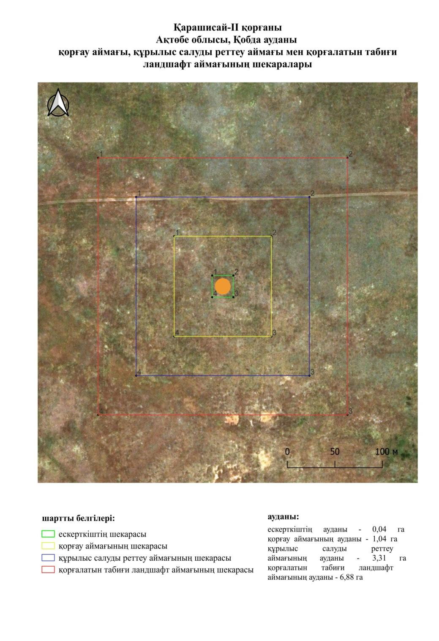

© 2012. Қазақстан Республикасы Әділет министрлігінің «Қазақстан Республикасының Заңнама және құқықтық ақпарат институты» ШЖҚ РМК

